KATI ATIK ve ÇEVRE
Sayı 83, Temmuz 2011/Issue 83, July 2011

İÇİNDEKİLER/TABLE OF CONTENTS
Hayat Boyu Değerlendirme İlkelerinin Katı Atık Yönetiminde Uygulanması
İpek Yılmaz, Mustafa Yıldırım, Bülent Topkaya............... 3

Eskişehir Kenti Katı Atık Potansiyelinin
Konumsal Modelleme Teknikleriyle Haritalanması
Aysun Özkan, Metin Altan, Müfide Banar..................... 16

Avrupa Birliği Katı Atık Yönetimi ve Katı Atık Oluşumunu Kaynağında Azaltma
Şebnem Baştan Yılman, Ertuğrul Erdin, Martin Kranert, Melayib Bilgin ……………………………………..24

Arıtma Tesisi Çamurlarının Biyogaz Oluşumuna ve Kompozisyonuna Etkileri
Günay Kocasoy, Gıyasettin Güneş…………………….31

Nonil Fenollerin Çevre Sistemlerinde ve Arıtma Çamurunda Varlığı ve Etkileri
Seçil Ömeroğlu, Fadime Kara, Muneer Ahmed, Hande Bozkurt, F. Dilek Sanin……………….…….39

Sızıntı Suyu ve Aşı İlavesinin Kompostlaştırma Prosesine Etkisi
Deniz İzlen Çifçi, Elif Banu Gençsoy, Mahmut Altınbaş, Osman Atilla Arıkan, Levent Öztürk, Şenol Yıldız, Talat Çiftçi, İsmail Çakmak, İzzet Öztürk……............ 50

Kompost Uygulamasının Potansiyel Toprak Kirliliği Açısından Araştırılması
Merve Oya Orkun, Emre Burcu Özkaraova Güngör, Ertuğrul Erdin 60

Toplantılar...................................................................... 68
Yayınlar............................................................................70
Yazım Kuralları............................................................. 71

OKURLARIMIZA

Her sene değişik bir üniversite ile düzenlenen “Ulusal Katı Atık Yönetimi Kongresi’ni (UKAY), Katı Atık Kirlenmesi Araştırma ve Denetimi Türk Milli Komitesi (KAKAD), II. UKAY 2011’i Mersin Üniversitesi ile birlikte organize etmiştir.

Kongre’de sunulan 75 bildiriden Kongre Bilim Kurulu tarafından seçilmiş olan bildirilerden yedi tanesi Katı Atık ve Çevre Dergisi’nin özel sayısında yayınlanarak Katı Atık ve Çevre Dergisi okuyucularına sunulmuştur.

Kentsel katı atık potansiyeli, katı atıkların kaynakta azaltılması, arıtma tesisi çamurları, sızıntı suyu ve kompost konularında olan makalelerin akademisyenler, özel ve kamu elemanları, yasa koyucu/uygulayıcıları, kısaca tüm okuyucularımız için yararlı olacağı inancındayız.

Saygılarımızla,
Yazı Kurulu adına
Prof. Dr. Günay KOCASOY

BİLİM KURULU/SCIENTIFIC BOARD
Fikret Adaman/Boğaziçi Üni.  Osman Nuri Ağdağ/Pamukkale Üni.  İdil Arslan Alaton/İTÜ  Erdem Albek/Anadolu Üni.  Nesrin Algan/Ankara Üni.  İbrahim Alyanak/PAP  Güler Aras/YTÜ  Tamer Atabarut/Boğaziçi Üni.  Semra Atabay/YTÜ  Hüsnü Atakül/İTÜ  Aysel Atımtay/ODTÜ  Azize Ayol/Dokuz Eylül Üni.  Önder Ayyıldız/Onsekiz Mart Üni.  Nuri Azbar/Ege Üni.  Fatoş Germirli Babuna/İTÜ  Gülfem Bakan/Ondokuz Mayıs Üni.  Ulusoy Bali/Cumhuriyet Üni.  Nilgün Balkaya/İstanbul Üni.  Müfide Banar/Anadolu Üni.  Mehmet Borat/Fatih Üni.  Nurdan Büyükkamacı/Dokuz Eylül Üni.  Avni Çakıcı/Atatürk Üni.  Mehmet Çakmakçı/Yıldız Teknik Üni.  Barış Çallı/Marmara Üni.  Eyüp Debik/YTÜ  Ahmet Demir/YTÜ  Göksel Demir/Bahçeşehir ünivsersitesi  Mustafa Değirmenci/Cumhuriyet Üni.  Tuncay Döğeroğlu/Anadolu Üni.  Deniz Dölgen/Dokuz Eylül Üni.  Ertan Durmuşoğlu/Kocaeli Üni.  Arzu Y. Dursun/Fırat Üni. | İsfendiyar Egeli/İzmir YTE  Ekrem Ekinci/Işık Üni.  Ertuğrul Erdin/Dokuz Eylül Üni.  Hünay Evliya/Çukurova Üni.  Ayşe Filibeli/Dokuz Eylül Üni.  Hüseyin Gökçekuş/Yakın Doğu Üni.  M. Talha Gönüllü/YTÜ  Sami Gören/Fatih Üni.  Erdem Görgün/İTÜ  Burcu Özkaraova Güngör/Ondokuz Mayıs Üni.  Mirat Gürol/Gebze YTE  Şebnem Harsa/İzmir YTE  Halil Hasar/Fatih Üni.  Gönül Tuğrul İçemer/Akdeniz Üni.  Orhan İnce/İTÜ  Ubeyde İpek/Fırat Üni.  Ayşegül İyilikçi Pala/Dokuz Eylül Üni.  Işık Kabdaşlı/İTÜ  Emine Erman Kara/Niğde Üni.  Feza Karaer/Uludağ Üni.  Ali Rıza Kaylan/Boğaziçi Üni.  Bülent Keskinler/Gebze YTE  Cumali Kınacı/İTÜ  Mehmet Kitiş/Süleyman Demirel Üni.  Günay Kocasoy/Boğaziçi Üni.  Nurcan Köleli/Mersin Üni.  Erhun Kula/Bahçeşehir Üni.  Sadriye Küçükbayrak/İTÜ  Enver Yaser Küçükgül/Dokuz Eylül Üni.  Ayşegül Latifoğlu/Hacettepe Üni.  Ayşe Muhammetoğlu/Akdeniz Üni. | Aysen Müezzinoğlu/Dokuz Eylül Üni.  İrem Nuhoğlu/Boğaziçi Üni.  Hasancan Okutan/İTÜ  Begüm Özkaynak/Boğaziçi Üni.  Cengiz Özmetin/Balıkesir Üni.  İbrahim Peker/Erciyes Üni.  Altunay Perendeci/Akdeniz Üni.  Ahmet Samsunlu/İTÜ  Dilek Sanin/ODTÜ  Hüseyin Selçuk/Pamukkale Üni.  Delya Sponza/Dokuz Eylül Üni.  Erkan Şahinkaya/Harran Üni.  Nusret Şekerdağ/Fatih Üni.  Ayşegül Baysal Tanık/İTÜ  Mete Tayanç/Uluslararası Kıbrıs Üni.  Sevgi Tokgöz Güneş/Dokuz Eylül Üni.  Bülent Topkaya/Akdeniz Üni.  Zerrin Toprak/Dokuz Eylül Üni.  İsmail Toröz/İTÜ  İsmail Tosun/Süleyman Demirel Üni.  Olcay Tünay/İTÜ  Selnur Uçaroğlu/Uludağ Üni.  Ayşenur Uğurlu/Hacettepe Üni.  Orhan Uslu/Bahçeşehir Üni.  Ayhan Ünlü/Fırat Üni.  M. İrfan Yeşilnacar/Harran Üni.  Ülkü Yetiş/ODTÜ  Zeynep Yöntem/Ekodenge  Ahmet Yüceer/Çukurova Üni.  Zeynep Zaimoğlu/Çukurova Üni.

HAYAT BOYU DEĞERLENDİRME İLKELERİNİN KATI ATIK YÖNETİMİNDE UYGULANMASI

İpek Yılmaz¹, Mustafa Yıldırım², Bülent Topkaya¹
¹Akdeniz Üniversitesi, Mühendislik Fakültesi, Çevre Mühendisliği Bölümü, Antalya
²Antalya Su ve Atıksu İdaresi Genel Müdürlüğü, Antalya

Özet
Yerleşim birimlerinde karşılaşılan en önemli çevre sorunlarından birisi üretilen katı atıkların sürdürülebilir şekilde yönetilmemesidir. Atıkların kaynağında ayrı olarak toplanması, plastik, cam, metal, kâğıt, seramik, tekstil ve ahşap gibi malzemelerin depolama alanlarına gömülmesi yerine ikincil hammadde olarak değerlendirilmesi sürdürülebilir atık yönetiminin bileşenleridir. Bu hedefe ulaşılması için mevcut olan çok sayıda yönetim seçeneği arasında karar vermek üzere geliştirilmiş olan Hayat Boyu Değerlendirme (HBD) yaklaşımı özellikle katı atık yönetimi sistemlerine 1990’lı yıllarda uygulanmaya başlamıştır. Bütünsel bir kavram olan HBD, ham madde üretiminin, dağıtımın, kullanımın ve bertarafının yönetimini gerektirmektedir. Tüm bu adımlar bir ürününün yaşam döngüsünü oluşturmaktadır. Bu çalışmada ülkemizde önemli bir problem olan katı atık oluşum ve bertarafının çevresel etkilerinin değerlendirilmesinde tüm dünyada kullanılmakta olan Hayat Boyu Değerlendirme ilkelerinin yeri ve önemi incelenecektir.
Anahtar Kelimeler: Depolama, geri dönüşüm, hayat boyu değerlendirme, katı atık yönetimi

APPLICATION OF LIFE CYCLE ANALYSIS PRINCIPLES TO WASTE MANAGEMENT

Abstract
One of the most significant problems occurred in the residential areas is the unsustainable management of produced solid wastes. Separate collection of wastes at source and revalorization of materials such as plastic, metal, paper, ceramic, textile and wood as secondary raw material instead of landfilling is one of the main components of waste management. In order to reach this aim and make it possible for decision makers to distinguish the most appropriate process, Life Cycle Assessment procedure which is used in solid waste management systems in 1990s was chosen. LCA as an integrated concept requires the management of production, distribution, consumption and disposal of raw materials. These steps represents the life cycle of a product. In this study, the place and significance of Life Cycle Assessment Principles that are globally used in analyzing environmental impacts of generation and disposal of solid wastes, which is a significant problem in our country is discussed.
Keywords: Landfilling, life cycle assessment, recycling, solid waste management

- GİRİŞ
Nüfus artışı, endüstri ve teknolojideki gelişme, kaynakların hızlı ve geri dönülemez şekilde tüketilmesi gibi etkenlerden dolayı, geleneksel sınırsız kalkınma ve tüketim modelleri yerini sürdürülebilir ve dengeli kalkınma modellerine bırakmak zorunda kalmıştır. Ürünlerin tasarımı, üretimi ve kullanımı sırasında uygulanan yöntemlerin değiştirilerek daha az atılacak madde elde edilmesi, üretilen atıkların kaynağında ayrıştırılma ile başlayıp yeni bir ürün gibi tekrar kullanılması veya atılması düşünülen, artık işe yaramayan eşyaların başka bir amaçla değerlendirilmeye alınması kısacası atıkların ekonomik bir girdiye dönüştürülmesi “sürdürülebilir katı atık yönetimi” nin temel adımlarını oluşturmaktadır (Topkaya, 2008).
AB müktesebatına uyumun sağlanması aşamasında olan ülkemizde bu uyum süreci içerisinde Türkiye’deki mevcut çevre politikaları, mevzuat ve uygulama ile AB müktesebatının gerekleri arasındaki uyumsuzluklar giderilmesi planlanmaktadır. Müktesebatın uyumlaştırılmasını takiben çevre altyapısı ve sanayi üretiminde çevreye duyarlı modern teknolojilerin kullanılması yoluyla tam uyumlaştırmaya yönelik adımlar atılması hedeflerden bir diğeridir. İlgili tüm AB gereklerinin yürürlükte bulunan ulusal yasalara tamamıyla yansıtılmasının yanı sıra ulusal yasaların yönetilmesi, etkin ya da pratik uygulama için yeterli bütçeleri olan uygun kurumsal yapılar oluşturulması ve kanunlara tam uyumu sağlamak amacıyla gerekli kontrol ve cezai işlemlerin uygulamaya konulması da sağlanacaktır. Yatırımların finansmanı dahil çevresel uyumla ilgili gerekli önlemler alınması ise bu süreçte yapılması planlanan önemli adımlardan bir diğeridir (Anonim-IV 2006).
AB uyum sürecinde olan Türkiye’ de günümüzdeki temel problemlere bakıldığında katı atık üretimi ve bertarafı, insan sağlığı ve alıcı ortamlar üzerinde olumsuz etkiler oluşturmakta ve mutlaka çözülmesi gereken bir problem olarak karşımızda durmaktadır. Çeşitli sürdürülebilir katı atık yönetimi adımları belirlenmiş olmasına rağmen uygun bertaraf seçeneğinin belirlenmesinde katı atık özellikleri, deponi yapılacak bölge özellikleri, kanun ve yönetmelikler, nüfus ve iklim gibi parametrelerin de dikkate alınması gerekmektedir. Bu kapsamda 1990 lı yıllarda geliştirilmiş olan ISO 41000 standardında bir ürünün üretilmesi veya hizmetin verilmesi sırasında çevre ve insana sağlığı üzerindeki tüm etkilerin göz önüne alınarak karşılaştırma yapılması ve en uygun yöntemin seçilmesini konu alan Hayat Boyu Değerlendirme (HBD) kavramı uygulanmaya başlamıştır.
Bu çalışmada, sürdürülebilir katı atık yönetiminde Hayat Boyu Değerlendirme ilkelerinin yeri ve SimaPro7 HBD programı kullanılarak üretilmiş olan katı atık yönetim senaryolarının değerlendirilmesi amaçlanmıştır.

- HAYAT BOYU DEĞERLENDİRME (HBD)
İlk olarak 1960’lı yılların sonlarında başlayan ve belirli bir metodolojiye sahip olmayan Hayat Boyu Değerlendirme (HBD) çalışmaları, modern anlamda 1990 yıllarda uygulanmaya başlamıştır. SETAC (The Society for Environmental Toxicology and Chemistry) tarafından 1991 yılında yayınlanan Hayat “Boyu Değerlendirmenin Teknik Çerçevesi” ilk HBD standartlarını oluşturmuştur. Bu sayede HBD çalışmalarının belirli bir akışa uygun şekilde yürütülmesi sağlanmış ve kapsamlı bir karar destek aracına dönüştürülmüştür. Aynı şekilde İskandinavya’da benzer çalışmalar yürütülmüş ve 1995 yılında İskandinav HBD Kılavuzu İskandinav Ülkeleri Meclisi tarafından yürürlüğe konmuştur (Tan vd., 2002).
1990’lı yılların sonunda ISO tarafından ISO 14000 Çevre Yönetim Standartları yayınlanmış ve HBD standartlarının temelleri atılmıştır. Takip eden yıllarda Amaç ve kapsam tanımlamasının ve envanter çalışmasının içinde olduğu ISO 14041 (1998), etki değerlendirmenin bulunduğu ISO 14042 (2000), yorumlamanın bulunduğu ISO 14043 (2000) yayınlanmıştır. En son olarak ise bütün HBD çalışmaları için ISO 14044 (2006) yayınlanmış ve HBD çalışmaları için uluslar arası bir standart oluşturulmuştur (Tan vd., 2002).
HBD, bir ürünün çevre ve insana sağlığı üzerindeki tüm etkilerinin, ekonomik değerlerin de göz önüne alınması şartı ile kıyaslanarak en uygun yöntem biçiminin seçilmesidir. Bütünsel bir kavram olan HBD, ham madde üretiminin, üretimin, dağıtımın, kullanımın ve bertarafın yönetimini gerektirmektedir. Tüm bu adımlar bir ürününün hayat döngüsünü oluşturmaktadır (Anonim-VII).
  - HBD Uygulama Aşaması
ISO 14040 ve 14044 standartlarına göre HBD, dört ayrı aşamadan oluşmaktadır (Şekil 1). Bu aşamalar,
- Amaç ve Kapsam (Goal and Scope)
- Envanter Analizi (Inventory)
- Etki Değerlendirmesi (Life Cycle Impact Assessment)
- Yorumlama (Interpretation)

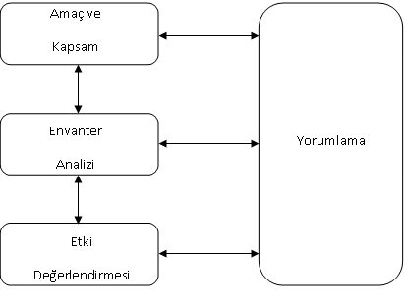
Şekil 1. HBD uygulama aşamaları

    - Amaç ve kapsam
Amaç ve kapsamın tanımlanması aşaması, hayat boyu çevresel etkilerin dahil olduğu amaç ve metotların karar verme prosesi için belirlenmesidir. Bu aşamada, karar verme prosesi için katma değer sağlayacak bilgilerin tipi, katma değer için sonuçların ne kadar doğru olması gerektiği ve sonuçların anlamlı ve kullanışlı olabilmesi için nasıl yorumlanması ve gösterilmesi gerektiği tanımlanmaktadır (Anonim-V 2006). Ayrıca, HBD çalışmasına nelerin dahil olacağı ve kullanılacak metodun ne kadar detaylı olacağının belirlenmekte ve sistem sınırları belirlenmektedir. ISO 14044’de (2007) bir HBD çalışmasının kapsamının, çalışılan sistemin fonksiyonlarını (performans özellikleri) anlaşılır bir şekilde açıklanması gerektiği belirtilmektedir. Bu fonksiyonların açıklanması, alternatiflerin fonksiyonel birimlerinin tanımlanması ile sağlanmaktadır. Fonksiyonel birim; iki ya da daha fazla ürün/prosesin aynı fonksiyonları yerine getirdiği nicelikselleştirilmiş birimi olarak tanımlanmaktadır.
Fonksiyonel birim belirlenirken; (1) ürünün/prosesin verimi, (2) ürünün dayanıklılığı, (3) kalite standartlarının performansı dikkate alınır (Anonim-II 1997)
Genellikle bir HBD çalışması üretim veya proses hayat döngüsünü dört aşamada incelemektedir: hammadde eldesi, üretim, kullanım/tekrar kullanım/bakım ve geri dönüşüm/atık yönetimi. Amaç ve kapsamın tanımlanması aşamasında, çalışma kapsamında bu aşamaların hangilerinin olup olmayacağı, çalışmanın amacı, sonuçların doğruluğunun gereksinimi, zaman ve kaynak mevcudiyeti değerlendirilerek belirlenmektedir (Anonim-V 2006). Bu aşamaların detayları aşağıda açıklanmaktadır (Şekil 2) (Anonim-I 1993):
- Hammadde eldesi: Üretimde kullanılacak hammaddenin eldesi ve bu hammaddenin işleneceği noktaya kadar taşınmasını içermektedir.
- Üretim: Hammaddenin bir ürüne dönüşmesi aşamasıdır. Üç alt aşamadan oluşur:
    - Materyal üretimi: Hammaddenin fabrikasyon için kullanılabilir hale getirilmesi aşamasıdır.
    - Ürün fabrikasyonu: İşlenmiş maddenin paketlenme aşamasına kadar gelmesi aşamasıdır.
    - Paketleme/Dağıtım: Ürünün taşınmaya uygun hale getirilmesi aşamasıdır. Taşıma esnasındaki çevresel etkilerde dikkate alınmaktadır.

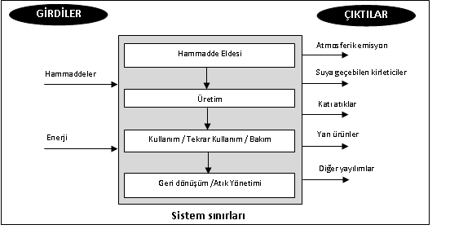
Şekil 2. Hayat döngüsü aşamaları (Anonim-II 1997; Anonim-V 2006)

- Kullanım/Tekrar kullanım/Bakım: Bu aşama kullanıcının ürünü kullanımını, tekrar kullanımını ve kullanım boyunca uygulanacak bakımını içermektedir. Bu aşama ayrıca ürün depolama ve tüketimden kaynaklanan enerji ihtiyacını ve çevresel atıkları içermektedir.
- Geri dönüşüm/Atık yönetimi: Geri dönüşüm/Atık yönetimi aşaması ürünün bertarafı ile ilişkili enerji ihtiyaçlarını ve çevresel atıkları içermektedir.

    - Envanter analizi
Bu adım veri toplama ve üretim sisteminin modellenmesi ve bunlara ek olarak da tanımlama ve doğrulama aşamalarını içermektedir. Genellikle HBD modellemesi ve yorumlaması yazılım paketlerinin kullanılmasıyla uygulanmaktadır (Bjarnadóttir vd., 2002). Envanter analizi bir HBD çalışmasındaki çevresel etkilerin karşılaştırılmasında ve potansiyellerin belirlenmesindeki temeli oluşturmaktadır (Anonim-V 2006) ve aşağıdaki temel işlemleri içermektedir (Anonim-II 1997):
- Veri toplama
- Sistem sınırlarını düzenleme
- Hesaplama
- Verilerin geçerliliğinin doğrulanması
- Spesifik sistem için verileri ilişkilendirme
- Verileri paylaştırma

Bir envanter analizinde yukarıdaki işlemlerin gerçekleştirilmesi için dört temel aşama bulunmaktadır: (1) değerlendirilecek proseslerin akım diyagramını oluşturmak, (2) bir veri toplama planı oluşturmak, (3) verileri toplamak, (4) değerlendirme ve sonuçları rapor etmek.
    - Hayat boyu etki değerlendirmesi (HBDE)
Üçüncü aşama olan çevresel etki değerlendirmesinde amaç, küresel ısınma, asidifikasyon, duman, ozon tabakası hasarı, ötrofikasyon, toksik kirleticiler, çölleşme, minerallerin ve fosil yakıtların azalması gibi etki kategorilerinin değerlendirilmesidir. Birinci adım tanımlama olarak adlandırılır. Burada, LCI sonuçlarına bağlı olarak etki potansiyelleri hesaplanır. İkinci adım normalizasyon ve dengelemedir (weighting) fakat bunların ikisi de ISO standartlarına bağlıdır. Normalizasyon, birçok değişik çevresel etki kategorilerinin karşılaştırılması temeline dayanmaktadır (Tüm etkiler aynı birimde ele alınır). Dengeleme ise, önem derecesine bağlı olarak her bir etki kategorisine weighting factor atanarak uygulanır.
Etki değerlendirme ekoloji, insan sağlığı ve kaynakların tüketilmesine hitap eder. Yedi temel aşaması vardır. Bunlar:
- Etki kategorilerinin seçilmesi ve belirlenmesi
- Sınıflandırma
- Karakterizasyon (niteleme)
- Normalizasyon
- Gruplandırma
- Ağırlık atama
- Sonuçların değerlendirmesi ve rapor edilmesidir.
      - Etki kategorilerinin seçilmesi ve belirlenmesi

HDBE’nin ilk adımı dikkate alınacak etki kategorilerinin seçimidir. Bu adımın amacı, çevresel kategorilerin seçimi ve tanımlanması için bir rehber oluşturmaktır. Çok sayıda çevresel kategoriler bulunmasına karşın, temel ve yaygın kullanılan etki kategorileri Tablo 1’de verilmektedir. Etki kategorileri, dikkate alınan ürün veya prosesin neden olduğu etkilerin açıklanması amacıyla seçilmektedir. Etki kategorileri seçilirken çok sayıda soru dikkate alınmaktadır. (Lindfors vd., 1995; Anonim-II 1997).
- Bütünlük: Tüm çevresel problemler listeyle tanımlanmalıdır.
- Uygulanabilirlik: Liste çok sayıda kategoriyi içermemelidir.
- Bağımsızlık: Karşılıklı bağımsız etki kategorilerini seçerken tekrarlardan kaçınılmalıdır.
- Karakterizasyon adımı ile ilişki: Seçilmiş etki kategorileri mevcut karakterizasyon metotları ile ilişkili olmalıdır.
      - Sınıflandırma
Sınıflandırmanın amacı etki kategorileri içindeki HBD sonuçlarının mümkün olduğu kadar birleştirme ve organize etmektir (Anonim-V 2006). Sınıflandırma aşaması, envanter girdi ve çıktı verilerini kategorilere atamayı amaçlamaktadır (Anonim-II 1997). Sadece bir etki kategorisi ile ilişkili envanter verisi için kategoriye atama yapmak kolay iken; iki veya daha fazla etki kategorisi ile ilişkili verilerin atanması karmaşık olmaktadır. Bu amaçla verinin tekrarlanmaması amacıyla iki farklı yöntem geliştirilmiştir:
- Envanter sonuçlarının katkısı kadar temsil edilebilir bir kısmını etki kategorisine atamak. Buna etkilerin bir diğeri ile bağlı olduğu durumlarda izin verilmektedir.
- Bütün envanter sonuçlarının katkısı kadarını etki kategorilerine atamak. Buna etkilerin birbirinden bağımsız olduğu zamanlarda izin verilmektedir.
      - Karakterizasyon
Katergorizasyon, envanter sonuçlarını insan sağlığı ve ekolojiye etkilerinin temsil edilebilir göstergelere bilimsel tabanlı bir şekilde dönüştürülmesi ve sonuçların birleştirilmesi için faktörlerin kullanılması aşamasıdır (Anonim-V 2006). Kategorizasyon, envanter sonuçlarının ortak birimlere dönüştürülmesini ve aynı etki kategorisi bünyesinde dönüştürülen bu sonuçların toplanmasını içermektedir (Anonim-VI 2007). Kategorizasyon envanter sonuçlarını her etki kategorisi ile birlikte doğrudan karşılaştırmayı sağlamaktadır. Karakterizasyon faktörleri farklı envanter girdilerini karşılaştırılabilmek amacıyla etki indikatörlerine dönüştürmektedir. (Anonim-II 1997; Anonim-V 2006).
Etki indikatörleri aşağıdaki formülden hesaplanabilmektedir:
envanter verisi x karakterizasyon faktörü = etki indikatorü
      - Normalizasyon
Normalizasyon etki kategorileri arasında karşılaştırmalar yapabilme amacıyla etki göstergelerini tarif etmede kullanılmaktadır. Normalizasyon işleminde, gösterge sonuçları seçilmiş bir referans değere bölünerek normalize edilmektedir. Bu referans değerinin seçiminde çok sayıda yöntem bulunmaktadır (Anonim-V 2006):
- Verilen bir alan (küresel, bölgesel, lokal) için toplam emisyon veya kaynak kullanımı

Tablo 1. Yaygın kullanılan etki kategorileri (Anonim-V 2006)
Etki kategorisi | Ölçek | İlişkili HBD verisi | Yaygın karakterizasyon faktörü | Karakterizasyon faktörünün açıklanması
Küresel Isınma | Küresel | CO₂, NO₂, CH₄, CFCs, HCFCs, CH₃Br | Küresel Isınma Potansiyeli | HBD verileri CO₂ eşdeğerine dönüştürülür.  50, 100, 500 yıllık potansiyel olarak değerlendirilir.
Stratosferik Ozon Tükenmesi | Küresel | CFCs, HCFCs, Halonlar, CH₃Br | Ozon Tüketme Potansiyeli | HBD verisi CFC-11 eşdeğerine dönüştürülür.
Asidifikasyon | Bölgesel, Lokal | SO_{x}, NO_{x}, HCl, HF, NH₄ | Asidifikasyon Potansiyeli | HBD verisi H⁺ iyon eşdeğerine dönüştürülür.
Ötrofikasyon | Lokal | PO₄, NO, NO₂, NO₃, NH₄ | Ötrofikasyon Potansiyeli | HBD verisi PO₄ eşdeğerine dönüştürülür.
Fotokimyasal Sis | Lokal | Metan olmayan hidrokarbonlar | Fotokimyasal oksit yaratma potansiyeli | HBD verisi C₂H₆ eşdeğerine dönüştürülür.
Karasal Ekotoksisite | Lokal | Kemirgenler için öldürücü konsantrasyonu rapor edilmiş toksik kimyasallar | LC₅₀ | HBD verisi LC₅₀ eşdeğerine dönüştürülür.
Tatlı Su Ekotoksisitesi | Lokal | Balıklar için öldürücü konsantrasyonu rapor edilmiş toksik kimyasallar | LC₅₀ | HBD verisi LC₅₀ eşdeğerine dönüştürülür.
İnsan Toksisitesi | Küresel, Bölgesel, Lokal | Havaya, suya ve toprağa salınımların toplamı | LC₅₀ | HBD verisi LC₅₀ eşdeğerine dönüştürülür.
Kaynak Tüketimi | Küresel, Bölgesel, Lokal | Kullanılan minerallerin miktarı  Kullanılan fosil yakıtların miktarı | Kaynak tüketme potansiyeli | HBD verisi kaynak kullanımın miktarının kalan kaynak miktarına oranına dönüştürülür.
Alan Kullanımı | Küresel, Bölgesel, Lokal | Deponiye bırakılan atık miktarı | Katı atık | Hacim içerisindeki katı atığın kütlesine yoğunluğu tahmin etmek için dönüştürülür.

- Verilen bir alan için kişi başı bazında toplam emisyon veya kaynak kullanımı
- Bir alternatifin diğerine oranı
- Bütün seçenekler arasında en yüksek değer.
      - Gruplandırma
Gruplandırma etki kategorilerini, ilgilenilen özel alanlar için sonuçların daha iyi bir şekilde yorumlanması amacıyla, bir veya daha fazla setlere atama işlemidir. İki yolla gruplandırma işlemi gerçekleştirilmektedir (Anonim-V 2006):
- Göstergeleri, karakteristikler yoluyla (emisyonlar “hava, su” veya konuma “lokal, bölgesel, global”) dağıtmak
- Göstergeleri bir sıralama sistemi yoluyla (yüksek, orta, düşük önem) dağıtmak.
      - Ağırlık atama
Değer verme olarak da adlandırılan ağırlık atama aşaması (weighting) farklı etki kategorilerinin önemine veya ilişkisine göre ağırlık veya göreceli değerler verilmesi işlemidir (Anonim-V 2006).
Ağırlık atama işleminde karakterizasyon işleminde niceliksel durumu ortaya konan farklı etki kategorilerinin karşılaştırılması amacıyla HBD uygulanan koşullar için önem dereceleri belirlenmektedir (Anonim-II 1997). Ağırlık atama işlemi teknik, bilimsel veya nesnel olamamaktadır. Ancak bu işlem bilimsel tabanlı analitik teknikler yardımıyla yürütülebilmektedir (Anonim-II 1997; Anonim-V 2006). Ağırlık atama işlemi aşağıdaki yöntemleri içermektedir (Anonim-II 1997):
- Karar verici bir grup veya organizasyonun politikaları, amaç ve hedefleri ve kişisel fikirleri veya grupta yaygın olan inanç doğrultusunda göreceli önceliklerin tarif edilmesi (ağırlıkların tespit edilmesi)
- İşlemin açık, kayıt edilebilir ve rapor edilebilir olması
- Bu konular hakkındaki bilginin durumu doğrultusunda sonuçların göreceli öneminin belirlenmesi (etki göstergelerine ağırlıkların uygulanması)
      - Sonuçların değerlendirilmesi ve rapor edilmesi
HBED sonuçlarıyla ilgili olarak;
- Önemli farklılıkların olup olmadığının tespit edilmesinde yardımcı olmak,
- İhmal edilebilir HBE sonuçlarını tanımlamak,
- Tekrarlanan HBED süreci için kılavuzluk sağlamak,
amacıyla önemin, belirsizliğin ve hassasiyetin daha iyi anlaşılması için ilâve tekniklere ve bilgilere ihtiyaç duyulabilir. Tekniklerin gerekliliği ve seçimi, HBD çalışmasının amaç ve kapsamını gerçekleştirmek için ihtiyaç duyulan doğruluğa ve ayrıntıya bağlıdır (Anonim-VI 2007). Bu teknikler;
- Ağırlık analizi, gösterge sonuçları için en büyük katkıya sahip verileri tanımlayan istatistiki bir prosedürdür. Bu bilgiler daha sonra, sağlıklı karar verildiğini doğrulamak için artan bir öncelikle araştırılabilir.
- Belirsizlik analizi, veriler ve kabullerdeki belirsizliklerin hesaplamalarda nasıl ele alındığını ve bunların HBED sonuçlarının güvenilirliğini nasıl etkilediğini belirlemek için kullanılan bir işlemdir.
- Hassasiyet analizi, verilerdeki ve metodolojik seçimlerdeki değişikliklerin HBED’nin sonuçlarını nasıl etkilediğini belirlemek için kullanılan bir işlemdir (Anonim-VI 2007).
    - Yorumlama
Yorumlama en önemli olan aşamadır. Temel katkı analizi, hassasiyet analizi ve belirsizlik analizi, amaç ve kapsamda karşılaşılabilecek olan durumların olup olmadığıyla ilgili bir tartışma doğurur. Burada en önemi olan LCA dan ne öğrendiğimizdir. Bütün tartışmaların taslağı bu aşamada belirlenir. Bazen bağımsız bir değerlendirme gerekebilir.
HBD çalışmasının dördüncü aşaması olan yorumlama aşağıdaki konuları içermektedir (Anonim-III 2000; Anonim-VI 2007):
- Önemli çevresel konuların tanımlanması
- Bütünlüğü, hassasiyeti ve uygunluk kontrollerini dikkate alan bir değerlendirme
- Sonuçlar, sınırlamalar ve öneriler
      - Önemli çevresel konuların tanımlanması
Bu aşamanın amacı, amaç ve kapsam tanımlanması aşamasına uygun olarak önemli konuların belirlenmesi amacıyla envanter çalışmasından ve HBED elde edilen bilgileri yapılandırmaktır. Bu aşamada, HBD’nin üç temel aşamasından elde edilen bilgiler gözden geçirilmekte ve önemli konuların belirlenmesine yardımcı olunmaktadır. Bu aşamanın sonuçları HBD çalışmasının tamlığını, hassasiyetini ve tutarlılığını değerlendirmek amacıyla kullanılmaktadır. Önem konularının belirlenmesi değerlendirme aşamasına rehberlik etmektedir (Anonim-V 2006). HBD çalışmasının önceki aşamalarının sağlaması gereken dört çeşit bilgi vardır (Anonim-II 1997; (Anonim-VI 2007).
- Veri kalitesine ait bilgilerle birleştirilmesi ve yapılandırılması gereken önceki aşamalara (HBE, HBED) ait bulgular,
- Metodolojik seçimler
- Amaç ve kapsam tanımında belirtildiği üzere çalışmada kullanılan değer seçimleri
- Uygulama ile ilişkili olarak amaç ve kapsam tanımında belirtildiği gibi farklı ilgili tarafların görev ve sorumlulukları ve ayrıca, gerçekleştirildiyse, eş zamanlı eleştirel gözden geçirme sürecinin sonuçları.
Çevresel konuların belirlenmesinde ve önemlerinin tespit edilmesinde aşağıdaki yaklaşımlar tavsiye edilmektedir (Anonim-V 2006):
- Katkı analizi (Contribution analysis): Hayat döngüsü aşamalarının veya işlemler grubunun katkısı toplam bulgularla karşılaştırılmakta ve ilişkileri incelenmektedir.
- Üstünlük analizi (Dominance analysis): İstatistiksel veya diğer metotlarla önem katkısı incelenmektedir.
- Anomali değerlendirmesi (Anomaly assessment): Önceki deneyimlere, tahmin edilen veya normal bulguların, genel olmayan sapmaları gözlemlenmekte ve ilişkilerin incelenmektedir.
      - Değerlendirme
Değerlendirme aşamasının amacı, önceki HBD aşamalarına ve yorumlamanın ilk aşamasında belirlenen önemli çevresel konulara dayanan çalışmanın sonuçlarının güvenirliliğini oluşturmaktır. Değerlendirme amaç ve kapsama uygun bir şekilde yürütülmektedir. Bu amaç, aşağıdaki görevlerin yerine getirilmesiyle gerçekleştirilmektedir (Anonim-II 1997; Anonim-V 2006; Anonim-VI 2007):
i. Tamlık kontrolü (Completeness check): Tamlık kontrolünün amacı, yorumlama için istenilen bütün ilgili bilgi ve verilerin ulaşılabilir ve tam olmasını sağlamaktır. İlgili herhangi bir bilgi bulunmuyorsa veya eksik ise, HBD çalışmasının amaç ve kapsamını yerine getirmek için bu gibi bilgilerin gerekliliği hesaba katılmaktadır.
ii. Hassasiyet kontrolü (Sensitivity check): Hassasiyet kontrolünün amacı, nihai sonuçların ve kararların güvenirliliğinin, HBD temel aşamalarındaki belirsizliklerden etkilenip etkilenmediğini değerlendirmektir. Bu işlem üç metotla gerçekleştirilmektedir:
- Ağırlık analizi (Gravity analysis): Etki gösterge sonuçları üzerinde en büyük katkıyı sağlayan veriler tespit etmek
- Belirsizlik analizi (Uncertainty analysis): Etki gösterge sonuçlarının önemini tespit etmek için HBED verilerinin değişimini açıklamak
- Hassasiyet analizi (Sensitivity analysis): Etki gösterge sonuçlarını etkileyen karakterizasyon modellerindeki ve HBD sonuçlarındaki değişim aralığını ölçmek.
iii. Tutarlılık kontrolü (Consistency check): Tutarlılık kontrolünün amacı, kabullerin, yöntemlerin ve verilerin amaç ve kapsam ile uyumlu olup olmadığını tespit etmektir. Bölgesel ve/veya zamansal farklılıklar, sistem sınırları, metotlar, önceki ve sonraki prosesler arasındaki farklılıklar ve ağırlık atama metotları tutarlılık kontrolünün konularıdır.
      - Sonuçlar, sınırlar ve öneriler
Bu aşamanın amacı, HBD’nin hedef kitlesi için sonuçlar çıkarmak, sınırlamaları belirlemek, tavsiyelerde bulunmak (Anonim-VI 2007) ve çevreye ve insan sağlığına en az etkili ürünü tespit etmek için HBED sonuçlarını yorumlamaktır. Çalışmadan sonuçlar çıkarılmalıdır. Sonuçların çıkarılması, hayat boyu yorum safhasındaki diğer unsurlarla tekrarlı bir şekilde yapılmalıdır. Bu sürecin akış sırası aşağıdaki gibidir:
  - Önemli hususların belirlenmesi,
  - Tamlık, hassasiyet ve tutarlılık için metodolojinin ve sonuçların değerlendirilmesi,
  - İlk sonuçların çıkarılması ve bu sonuçların, özellikle veri kalitesi şartları, önceden tanımlanmış kabuller ve değerler, metodoloji ve çalışma sınırları ve uygulamaya yönelik ihtiyaçları da ihtiva eden, çalışmanın amaç ve kapsam gerekleriyle uyumluluğunun kontrol edilmesi,
  - Sonuçların, tam olarak rapor edilmesi. Aksi takdirde önceki basamaklardan uygun olanına dönülmesi.
Öneriler, çalışmanın nihai sonuçlarına dayalı olmalı ve sonuçların mantıklı ve makul bir sırasını yansıtmalıdır. Çalışmanın amaç ve kapsamıyla uyumlu olduğunda, karar vericilere özel tavsiyelerde bulunulmalıdır. Tavsiyeler, amaçlanan uygulama ile ilişkili olmalıdır (Anonim-VI 2007).
  - HBD Kullanımı ve Araçları
Dünyada çevresel bakış açısıyla en iyi performans gösteren tespitine olanak sağlamak amacıyla birçok HBD yazılım programları kullanılmaktadır. 2006 yılında yapılmış olan bir araştırmaya göre, uygulayıcıların %58’ i PE International tarafından geliştirilen GaBi yazılımını, %31’ i PRe Consultant tarafından geliştirilen SimaPro yazılımını ve %11’ i de diğer serileri (ARES, EPIC/CSR (Integrated Solid Waste Management Tools), IWM2 (Procter & Gamble: Integrated Waste Management 2), ORWARE, UMBERTO) kullanmaktadır. Yine aynı araştırma sonuçlarına göre HBD nın en çok kullanıldığı alanlar, çalışma stratejilerinin desteklenmesi (%18) ve R&D (%18), bununla birlikte ürün veya proses dizaynı (%15), eğitim (%13) ve etiketleme veya ürün bildirimi (%11) olarak belirlenmiştir (Winkler ve Bilitewski, 2007).
“Valuation for life cycle assessment of waste management options” raporuna göre HBD politikası 4 ayrı basamak altında incelenmiştir. İlk olarak, HBD modelleri ve enerji kullanımından ortaya çıkan çevresel etkilerin değerlendirilmesini sağlamak için uygulanabilmektedir. İkinci olarak, HBD çevresel (alıcı ortam) etkiler ve kaynakların korunması ile ilgilidir. Üretim ve bertaraf maliyeti ile birleşik değildir. Söz konusu maliyet, karar politikası ile alakalı olacaktır. Üçüncü olarak, HBD kullanımı gelecekte dikkatli analizler gerektiren çevresel vergiler ve harçların da hesaplamasını yapmaktadır. Dördüncü olarak politika, insan ve çevre sağlığına zarar veren etkiler ile ilgilidir (Powell vd., 2007)

- KATI ATIK YÖNETİMİNİN HBD YAKLAŞIMI KULLANILARAK ÇEVRESEL DEĞERLENDİRİLMESİ UYGULAMASI – ALTAB ÖRNEĞİ
ALTAB (Alanya ve Çevre Belediyeleri Turizm Altyapı Birliği) kapsamındaki belediyelerde sürdürülebilir katı atık yönetimi unsurlarının hiç biri uygulanmamaktadır. Evlerde hiçbir ayırıma tabi tutulmadan biriktirilen atıklar sokaklarda bulunan ortak konteynerlere atılmakta ve buradan belediyeler tarafından karışık bir şekilde toplanarak ortaklaşa kullanılan düzensiz depolama tesislerinde depolanmaktadır (ALTAB, 2008). 17 belde belediyesini kapsayan ALTAB bölgesi için sürdürülebilir katı atık yönetim seçenekleri geliştirilmiş ve bu seçenekler çevresel etkileri açısından karşılaştırılmıştır.
  - Sistem Sınırları
Bölgedeki düzensiz atık depolama alanında yapılan çalışmalar ile belirlenmiş olan atık özelliklerine bağlı kalınarak 4 adet atık yönetim seçeneği geliştirilmiştir. Bu seçeneklerin HBD çalışmaları kapsamında değerlendirilmesi esnasında fonksiyonel birim 1 ton, depolama tesisinin şehre uzaklığı 40 km, kompost tesisinin kapasitesi 10000 ton/yıl, ömrü 25 yıl ve kompost üretiminin 1:3 (üretilen kompost miktarı: işleme giren organik atık miktarı) oranında olduğu kabul edilmiştir.
Seçenek 1: Karışık halde toplanacak atıkların tümü deponi sahasına gönderilecektir.
Seçenek 2: Kaynağında ayrı toplanacak olan atıklar, ambalaj atıkları (%39) ve diğer atıklar (%61) olmak üzere ikiye ayrılacaktır. Ambalaj atıkları geri dönüştürülerek ikincil maddelerin oluşturulması sağlanırken, diğer atıklar depolama sahasında gömülecektir.
Seçenek 3: Kaynağında ayrı toplanacak olan atıklar, organik atıklar (%49) ve diğer atıklar (%51) olmak üzere ikiye ayrılacaktır. Organik atıklar kompostlanarak iyi kalitede kompost elde edilirken, diğer atıklar depolama sahasında gömülecektir.
Seçenek 4: Kaynağında ayrı toplanacak olan atıklar ambalaj atıkları (%39), organik atıklar (%49) ve diğer atıklar (%12) olmak üzere üçe ayrılacaktır. Ambalaj atıkları geri dönüştürülerek ikincil ürün oluşturulacak, organik atıklar kompostlanarak iyi kalitede kompost elde edilecek ve diğer atıklar depolama sahasında gömülecektir.
  - Yönetim Senaryolarının HBD Çalışmasında SimaPro7 Programında Değerlendirilmesi
Bu çalışmada üretilmiş olan katı atık yönetim senaryoları daha önce ALTAB Bölgesinde yapılmış olan atık karakterizasyon çalışması sonuçları kullanılarak SimaPro7 programında değerlendirilmiş ve senaryoların bütün çevresel etkileri karşılaştırılmıştır. Bu kapsamda veriler öncelikli olarak EcoInvent Data Program’ına (Life Cycle Inventory Data) işlenerek SimaPro7 Program’ına aktarılmıştır. Seçeneklerin çevresel etkileri açısından değerlendirilmeleri aşağıda verilen 10 etki kategorisi kapsamında gerçekleştirilmiştir:
- Abiyotik Tükenme (Abiotic Depletation),
- Asidifikasyon (Asidification),
- Ötrofikasyon (Euthropication),
- Küresel Isınma (Global Warming),
- Ozon Tabakasının Tükenmesi (Ozone Layer Deplation),
- İnsan Toksisitesi (Human Toxicity),
- Tatlı Su Ekotoksisitesi (Fresh Water Ecotoxicity),
- Deniz Suyu Ekotoksisitesi (Marine Aquatic Ecotoxicity),
- Karasal Ekotoksisite (Terrestrial Ecotoxicity)
- Fotokimyasal Oksidasyon (Photochemical Oxidation)
Envanter çalışması sonucu derlenen emisyonlar, karakterizasyon aşamasında birbirileri ile karşılaştırılabilir indikatör parametrelerine dönüştürülmüştür. Karakterizasyon sonuçları etki kategorilerinin büyüklüğünden (sistemin etki kategorisine olan çevresel baskısının büyüklüğünden) bağımsız olarak alternatifleri karşılaştırma olanağı sunmaktadır. Karakterizasyonda kullanılan etki kategorileri ve etki faktörleri Şekil 3’te, karakterizasyon çalışması sonuçları ise Şekil 4’te verilmiştir.

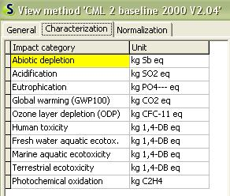
Şekil 4. Karakterizasyonda kullanılan etki kategorileri ve etki faktörleri

Dikkate alınan etki kategorilerinde elde edilen sonuçların birbirleri ile karşılaştırılabilmesi için normalizasyon aşaması gerekli olmaktadır. Bu aşamada kullanılan normalizasyon birimleri yerel ve bölgesel özellikler, ekonomik ve çevresel koşullar, çevre politikaları v.s. dikkate alınarak belirlenmektedir. Günümüzde Türkiye koşulları için herhangi bir normalizasyon faktörü bulunmaması nedeniyle bu çalışma kapsamında “World (1995)” (Guniee, 2001) değerleri kullanılmıştır. Kullanılan etki kategorileri ve normalizasyon faktörleri Şekil 5’te, normalizasyon çalışması sonuçları Şekil 6’da verilmiştir. Bütün etkilerin birlikte değerlendirildiği normalizasyon aşaması sonuçları, atıkların karışık halde toplanarak deponiye gönderileceği Seçenek 1’de toksik etkilerin oldukça yüksek olduğunu göstermektedir.
  - Senaryoların Değerlendirilmesi
Abiyotik Tüketim: Etki kategorisi göstergesi, sistemdeki girdilerden kaynaklanan mineral ve fosil yakıtların ekstraksiyonudur (Goedkoop v.d., 2004). Abiyotik kaynakları en çok tüketen Seçenek 3’de kompost işlemi gerçekleştirildiği için hammadde ihtiyacı söz konusudur. Bununla birlikte geri kazanılabilecek atıkların herhangi bir işleme tabi tutulmadan deponi sahasına gömülmesi de kaynak tüketiminin yüksek olmasında bir diğer unsurdur.
Asidifikasyon: Temel asidifikasyon kirleticileri SO₂, NO_{X}, HCl ve NH₃’tır. Bir kirleticinin asidifikasyon potansiyeli H⁺ iyonu oluşturmasıyla ilişkilidir ve kg SO₂ eşdeğeri başına üretilen H+ iyonu sayısı olarak tanımlanır (Baumann ve Tillman, 2004). Seçenek 1 asidifikasyon kategorisinde en yüksek değere sahiptir çünkü atıkların tamamı deponiye gönderilmektedir böylece deponi gazları ile ve sızıntı suyunun buharlaşması ile ortaya çıkacak amonyaklı bileşikler yüksek oranda asidifikasyona neden olmaktadır.

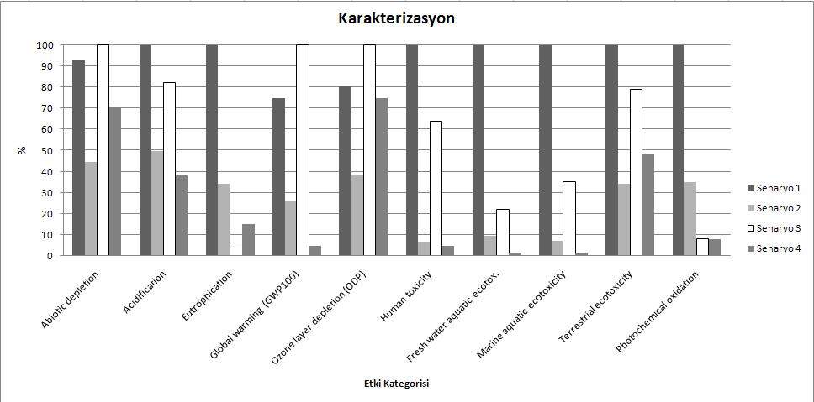
Şekil 5. Karakterizasyon sonuçları

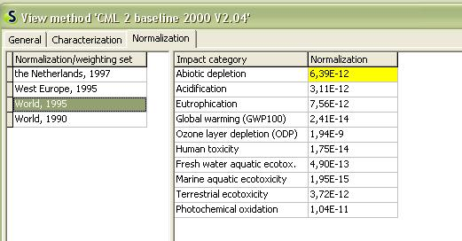
Şekil 6. Etki kategorileri ve normalizasyon faktörleri

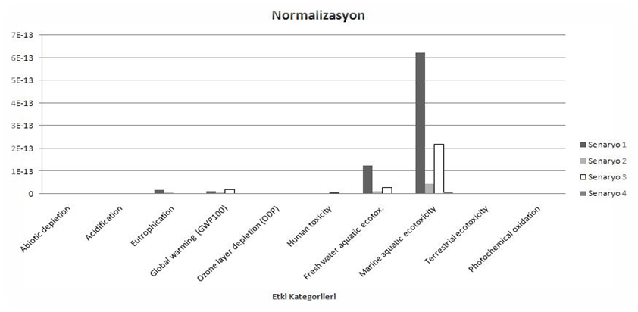
Şekil 7. Normalizasyon sonuçları

Ötrofikasyon: Ötrofikasyon kategorisinde en ciddi çevresel etkiye sahip olan Seçenek 1’de tüm atıkların deponi sahasına gömülmesi ve atıklarda bulunan C, N, P gibi ötrofikasyona neden olan maddelerin sızıntı suyu ile yüzeysel sulara karışmasıdır. Buna karşın, organik atıkların kompost haline dönüştürülmesinden dolayı Seçenek 3 en düşük ötrofik etkiye sahiptir.
Küresel Isınma ve Ozon Tabakasının Tükenmesi: Seçenek 3’de aerobik kompostlama yapılmasından, kompost tesisi inşa edilirken ve kompostlama esnasında tehlikeli gaz salınımlarının olmasından dolayı küresel ısınma ve ozon tabakasının tükenmesi kategorisinde en yüksek çevresel etkiye sahip senaryodur.
Fotokimyasal Oksidasyon: Bu etki göstergesi, hidrojen içeren uçucu organik bileşikler(VOC) gibi fotokimyasal ozon oluşumuna katkıda bulunan bileşiklerle ilgilidir. Bu etki potansiyeli, etilen (C₂H₄) eşdeğeri olarak verilir (Hauschild ve Wenzel, 1998). Seçenek 1’de tüm atıklar deponiye gömüldüğü için depo gazlarından kaynaklanan fotokimyasal oksidasyon söz konusudur.
Toksisite: Tüm atıkların karışık toplanarak deponiye gömüldüğü Seçenek 1, sızıntı suyu ve atıkların doğaya karışmasının daha kolay olmasından dolayı Human Toxicity, Fresh Water Aquatic Eco-toxicity, Marine Aquatic Eco-toxicity ve Terrestrial Eco-toxicity en yüksek senaryodur.
Sonuç olarak ALTAB Bölgesi’nde karışık olarak toplanacak atıkların ambalaj atığı, organik atıklar ve diğer atıklar olmak üzere üçe ayrılarak değerlendirilmesi aşamalarını içeren Seçenek 4’ün abiyotik tüketim ve ozon tabakası tükenmesi kategorilerinde yüksek çevresel etkiye neden olmasına rağmen diğer etki kategorilerinde oldukça düşük çevresel etkiye neden olacağı belirlenmiş olmaktadır.

KAYNAKLAR
ANONİM-I 1993. Life Cycle Assessment: Inventory Guidelines and Principals. U.S. Environmental Protection Agency. Office of Research and Development. 1993. EPA/600/R-92/245
ANONİM-II 1997. Life Cycle Assessment: A Guide to Approaches, Experiences and Information Sources, European Environmental Agency, Environmental Issues Series No: 6.
ANONİM-III 2000. ISO 14043:Environmental Management – Life Cycle Assessment – Life Cycle Interpretation. International Organisation for Standardisation, Geneva
ANONİM-IV 2006. AB Entegre Çevre Uyum Stratejisi, Çevre ve Orman Bakanlığı.
ANONİM-V 2006. LCA 101 - Introduction to LCA. LCAccess, U.S. Environmental Protection Agency http://www.epa.gov/nrmrl/lcaccess/lca101.html (Erişim 03.01.2008)
ANONİM-VI 2007. TSE 14044, Çevre Yönetimi – Hayat Boyu Değerlendirme – Gerekler ve Kılavuz, Türk Standartları Enstitüsü, Ankara.
ANONİM-VII http://en.wikipedia.org/wiki/LCA
Antalya İli Alanya İlçesi Katı Atık Yönetim Projesi (ALTAB), Antalya, 2008.
Bauman, H. ve Tillman, A, The Hitch Hiker’s Guide to LCA, Studentlitteratur AB, Sweden, 2004.
Bjarnadotir, H.J., Fridriksson, G.B., Johnsen, T., Sletsen, H., Guidelines for the use of LCA in the waste management sector, 2002.
Goedkoop, M., Oele, M., Effting, S., SimaPro Database Manual Methods Llibrary, PRe´ Consultants, Netherlands, 2004.
Guniee, J.B., Life Cycle Assessment, an Operational Guie to ISO Standarts Final Report, Centre of Environmental Science (CML), Lieden University, 2001.
Hauschild, M., Wensel, H., Environmental Assessment of Products. Scientific Background, Chapman & Hall, UK, 1998.
Lindfors, L.G., Christiansen, K., Hoffmann, L., Virtanen, Y., Juntilla, V., Hanssen, O.J., Ronning, A., Ekvall, T., Finnveden, G., LCA Nordic. Technical Reports Series, TemaNord 1995:502. Copenhagen, Nordic Council of Ministers, 1995.
Powell, J.C., Pearce, D., Brisson, I., “Valuation For Life Cycle Assessment Of Waste Management Options”, CSERGE Working Paper, WM 95-07.
Tan, R.R., Culaba, A.B., “Environmental Life-Cycle Assessment: A Tool for Public and Corporate Policy Development”, 2002, http://www.lcacenter.org/library/pdf/PSME2002a.pdf (Erişim 30.05.2010).
Topkaya, B., Katı Atık Yönetimi Ders Notları, Akdeniz Üniversitesi, Mühendislik Fakültesi, Çevre Mühendisliği Bölümü, Antalya, 2008.
Winkler, J., Bilitewski, B., “Comparative Evaluation of Life Cycle Assessment Models for Solid Waste Management”, Waste Management, 27, 1021-1031, 2007.

ESKİŞEHİR KENTİ KATI ATIK POTANSİYELİNİN
KONUMSAL MODELLEME TEKNİKLERİYLE HARİTALANMASI

Aysun Özkan¹, Metin Altan², Müfide Banar^{1,3}
¹ Anadolu Üniversitesi, Mühendislik Mimarlık Fakültesi, Çevre Mühendisliği Bölümü, İki Eylül Kampusü,
26555, Eskişehir
² Anadolu Üniversitesi, Fen Fakültesi, Fizik Bölümü, Yunusemre Kampusü, 26470 Eskişehir
³ Katı Atık Kirlenmesi Araştırma ve Denetimi Türk Milli Komitesi

Özet
Eskişehir kentsel katı atık bileşimini sağlıklı bir şekilde belirlemek ve gelecekte yapılacak çalışmalara veri tabanı oluşturabilmek amacıyla yapılan bu çalışmada, belediyelerin kentsel atık toplama günlerine göre, haftalık katı atık programları yapılmış ve bir yıl süreyle, 64 farklı bölgede, toplam 562 örnek analiz edilmiştir. Örnekler, Tepebaşı ve Odunpazarı Belediyeleri elemanları tarafından kaldırım kenarlarındaki plastik torbalardan alınarak, laboratuvara ulaştırılmıştır. Laboratuvara getirilen örneklerin ağırlığı 40-105 kg arasında değişmiş ve elle, kağıt-karton, metal, cam, plastik, yiyecek atığı, kül ve diğer olmak üzere 6 farklı gruba ayrılmıştır. Toplam katı atık potansiyeli her mahalle için belirlendikten sonra, sınıflandırılmış olan katı atık gruplarının katkıları, kendi içinde 10 sınıfa ayrılarak yeniden kodlanmış ve katı atık potansiyeline katkı değerleri toplanarak her bölge için konumsal modelleme teknikleri kullanılarak haritalanmıştır. Oluşturulan ölçekli ve koordinatlı sayısal harita üzerindeki elemanların öznitelik bilgileri ilişkilendirilerek, veritabanı etkileşimli sayısal haritalar oluşturulmuştur. Sayısal harita üzerinde katı atık potansiyeli ile sosyo-ekonomik yapı arasındaki bağlantı da irdelenmiştir. Ayrıca, tüm kent ölçeğinde bir katı atık haritası elde edebilmek amacı ile, yüksek çözünürlüklü uydu görüntüsü sınıflandırılarak arazi kullanım haritası elde edilmiş ve belirlenen yaşam mekanları, mahalle sınırları kapsamındaki katı atık haritası ile çakıştırılmıştır. Oluşturulan iki sayısal haritanın ortak alanları yeniden sınıflandırılarak katı atık potansiyeli, yaşam mekanları bazında elde edilmiştir. Sonuç olarak, her yaşam alanının sahip olduğu karakteristik katı atık potansiyeli, miktardan bağımsız olarak ortaya çıkarılmış ve alt sınıfların katkı değerleri bazında, veritabanı etkileşimli harita üzerinde değerlendirilerek, gelecek yıllara yönelik katı atık modellemelerine temel bir altlık hazırlanmıştır.
Anahtar Kelimeler: Eskişehir, katı atık potansiyeli, konumsal modelleme teknikleri

MAPPING OF SOLID WASTE POTENTIAL IN ESKİSEHİR BY SPATIAL MODELING TECHNIQUES

Abstract
In this study that has been purposed of properly determination for municipal solid waste composition and performed database for future studies, the MSW sampling program was performed according to the collection program of solid wastes in Eskisehir and 562 solid waste samples from 64 different locations during 1 year were analyzed. The samples were taken in plastic bags from curbside by the municipal staff of Tepebasi and Odunpazarı Municipality and were come to the laboratory. The amount of collected samples from the locations changes in between 40 and 105 kg/day and the components of the known amount of samples were sorted manually to 6 different groups as paper-cardboard, metal, glass, plastic, food waste, ash and miscellaneous. After the determination of total solid waste potential for each location, contributions of solid waste groups that were classified have been recoded by separating to 10 classes and summed contribution values to solid waste potential and mapped by spatial modeling techniques for each location. Digital maps with database interaction have been formed by associate to attribute information of component on digital map with scaled and coordinated. It has been examined correlation between solid waste potential and socio-economic structure on digital map. Also, for purpose of obtained to solid waste map for all of the city land use map was formed by classified of satellite image with high resolution and this map was overlaid with solid waste map. Thus, solid waste potential was obtained on the basis of living spaces by reclassified to common area of two maps. As a conclusion, characteristic solid waste potential of each living space has been occurred as free from amount and it was provide a basis for future solid waste modeling studies based on contribution values of sub-classes on maps with database interaction.
Keywords: Eskişehir, solid waste potential, spatial modeling techniques

1. GİRİŞ
Günümüzde kentsel katı atık yönetim sistemlerinde, depolama temelli yaklaşımdan kirlilik önleme yaklaşımına doğru gidilmesi, ulusal temeldeki geri kazanım hedeflerine ulaşmak için yeni stratejilerin belirlenmesini gerektirmektedir. Bu süreçte, kentsel katı atıkların miktar ve bileşimleri ile ilgili ayrıntılı verilere ihtiyaç vardır. Ancak katı atıkların bileşimi sosyo-ekonomik, mevsimsel, coğrafik vb. koşullara bağlı olarak değiştiğinden, tüm değişkenlerin etkisinin eş zamanlı olarak dikkate alınması zorlaşmaktadır. Literatürde farklı şehirlerdeki evsel/kentsel katı atıkların bileşimi ve miktarı ile ilgili olarak yapılmış pek çok çalışma vardır (Burnley 2007; Chang ve Davila 2008; Igoni vd. 2007; Sharma ve McBean 2007; Sha’Ato vd. 2007; Gidarakos 2006; Shaw ve ark. 2006; Tınmaz ve Demir 2006; Ojeda-Benitez ve ark. 2003; Mohee 2002; Daskalopoulos ve ark. 1998; Abu Qdais vd. 1997). Bu çalışmalarda belirlenen katı atık bileşimleri burada kullanılan konumsal modelleme teknikleriyle irdelenmeli ve veri tabanı etkileşimli sayısal haritalar oluşturularak kentsel katı atık yönetim sistemlerinin sürdürülebilir hale gelmesi sağlanmalıdır.

2. MATERYAL VE YÖNTEM
atık profilini belirlemek amacıyla atık bileşiminin belirlenmesi çalışmaları yapılmıştır. Bu amaçla, belediyelerin katı atık toplama günlerine göre, haftalık programlar yapılmış ve örnekler, Eskişehir’deki alt belediyeler tarafından alınarak laboratuvara ulaştırılmıştır. Atık bileşimlerinin mevsime ve sosyo-ekonomik seviyeye göre değişimini belirlemek için bir yıl süreyle, 64 farklı bölgede, toplam 562 örnek analiz edilmiştir. Aynı mahallenin örnekleri her defasında farklı sokaklardan alınmıştır. Laboratuvara getirilen örneklerin ağırlığı 40-105 kg arasında değişmiştir. Bölgelere göre alınan numune sayıları Tablo 1’de verilmiştir. Eskişehir kentsel katı atıklarının ortalama bileşimini belirlemek için örnekler elle, kağıt-karton, metal, cam, plastik, yiyecek atığı, kül ve diğer olmak üzere 6 farklı gruba ayrılmış, her bir bileşen tartılarak toplam atık içerisindeki yüzdeleri belirlenmiştir (Özkan, 2008; Banar ve Özkan, 2009).
Atık bileşimi belirlendikten sonra, kentteki yaşam alanlarının sayısal ortamda ölçekli ve koordinatlı olarak haritalanması işlemi gerçekleştirilmiştir. Her harita elemanının, çalışmanın amacına uygun öznitelik bilgileri bir veri tabanı ortamında hazırlanmış ve sonuçta elde edilen veri tabanı etkileşimli, ölçekli ve koordinatlı haritalar, çalışmanın hedeflerine uygun olarak yapılandırılmıştır.

Tablo 1. Bölgelere göre numune sayıları
Bölge kodu | Kış | İlkbahar | Yaz | Sonbahar
T_{üst} | 6 | --- | 4 | 2
O_{üst} | 25 | 23 | 18 | 16
Ara toplam | 31 | 23 | 22 | 18
T_{orta} | 59 | 38 | 39 | 32
O_{orta} | 38 | 44 | 26 | 26
Ara toplam | 97 | 82 | 65 | 58
T_{alt} | 5 | 42 | 16 | 27
O_{alt} | 9 | 26 | 10 | 31
Ara toplam | 14 | 68 | 26 | 58
TOPLAM | 142 | 173 | 113 | 134
T_{üst}: Tepebaşı Belediyesi için üst gelir seviyeli bölgeler
O_{üst}: Odunpazarı Belediyesi için üst gelir seviyeli bölgeler
T_{orta}: Tepebaşı Belediyesi için orta gelir seviyeli bölgeler
O_{orta}: Odunpazarı Belediyesi için orta gelir seviyeli bölgeler
T_{alt}: Tepebaşı Belediyesi için alt gelir seviyeli bölgeler
O_{alt}: Odunpazarı Belediyesi için alt gelir seviyeli bölgeler

Tepebaşı ve Odunpazarı Bölgesi’ndeki mahalleler ekonomik durum, sosyal yaşam ve eğitim düzeylerine göre 3 gruba ayrılmış ve bu bölgeler sayısal ortamda haritalandırılmıştır (Şekil 1). Katı atık örnekleme çalışmaları Tepebaşı Bölgesi için mahalle temelinde, Odunpazarı Bölgesi içinse, farklı sosyo-ekonomik yapıya sahip mahalleler nedeniyle bölge temelinde yapılmıştır (Özkan, 2008).

3. BULGULAR
Eskişehir kentsel katı atıklarının genel bileşimi Şekil 2’de verilmiştir. Şekilde de görüldüğü gibi, yiyecek atıkları toplam atık içerisinde en büyük paya sahiptir (%67,06). Endüstrileşmiş ve gelişmekte olan ülkelerde üretilen kentsel katı atıklardaki en önemli farklardan biri yiyecek atığı yüzdesidir. Endüstrileşmiş ülkelerde hazır yiyecek tüketiminin fazlalığı nedeniyle, oluşan yiyecek atığı miktarı azdır. Örneğin ABD’de bu oran %9 mertebesinde iken, bu çalışmada, %67 bulunmuştur (Tchobanoglous vd. 1993). Metal ve cam yüzdeleri diğer bileşenlere göre daha düşüktür. Çünkü metal ve cam şişeler ya ev hanımları tarafından yeniden kullanılmakta ya da üreticiler tarafından geri toplanmaktadır. Kağıt ve plastikler ise, nispeten daha yüksek oranlarda olup bu değer kağıt için %10, plastik için %5,6’dır. Geri kazanılabilir atıkların dağılımında ise, plastik, cam ve metaller sırasıyla %29, %13 ve %6,5 iken, kağıt %52 ile en yüksek değere sahiptir.

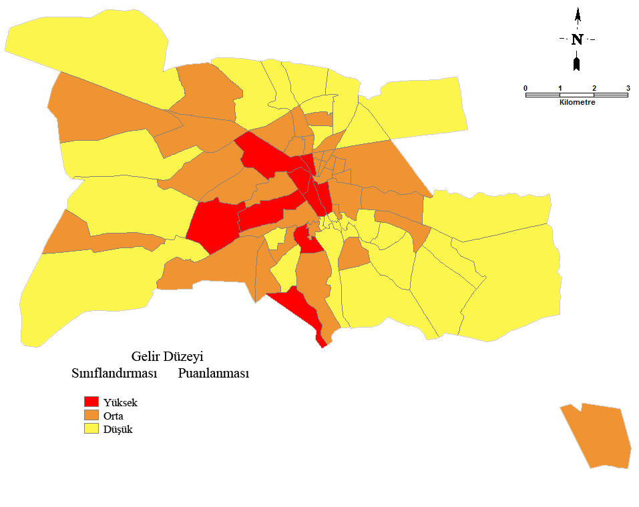
Şekil 1. Gelir düzeyi haritası

Türkiye’de büyük kentlerdeki katı atık bileşimi ile bu çalışmadan elde edilen sonuçlar Tablo 2’de karşılaştırılmıştır. Bu tabloya göre, farklı şehirlerdeki sosyo-ekonomik yapıdan dolayı, bileşimlerdeki farklılıklar dikkat çekmektedir. Bunun yanı sıra, Eskişehir’de geri dönüştürülebilir atıkların toplam atığa oranı yaklaşık 1/5 iken, diğer büyükşehirlerde bu oran yaklaşık 1/3’tür.
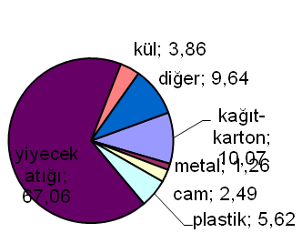
Şekil 2. Eskişehir’deki kentsel katı atıkların genel bileşimi (% ağırlık)
Kentsel katı atıkların fiziksel bileşimleri, Tepebaşı ve Odunpazarı Bölgesi’ndeki mahallelerin ekonomik durum, sosyal yaşam ve eğitim düzeylerine göre belirlenen 3 gruba göre değerlendirilmiştir (Tablo 3). Bu tabloya göre, ambalaj atıkları üst gelir seviyesine sahip bölgelerde yüksek iken, diğer bölgelerde düşük değerlere sahiptir. Yüksek gelir seviyesine sahip bölgelerde kül yokken, alt gelir seviyesine sahip bölgelerde ısınma amacıyla doğalgaz kullanılmaması nedeniyle kül oluşmaktadır. “Diğer” grubunda yer alan atıklar, merkezi bölgelerde çoğunlukla çocuk bezinden oluşurken, diğer bölgelerde bunların yerini bahçe atıkları almaktadır. Tablodan da görüldüğü gibi, yiyecek atıklarının miktarı sosyo-ekonomik düzey azaldıkça artmaktadır.
Çalışmanın konumsal modelleme teknikleri kullanılarak gerçekleştirilen bölümünde, katı atık türlerinin bir yıl boyunca gösterdikleri dağılım verileri 10 gruba ayrılarak, ortalama bileşimlerin değerine göre tekrar puanlama yapılmış ve dağılım haritaları oluşturulmuştur. Bu çalışmalarda, gelir düzeyinin yüksek olduğu bölgeler, atıkların geri kazanımını ve kontrolünü daha sağlıklı bir biçimde gerçekleştirir düşüncesi ile, düşük gelir düzeyine sahip bölgelerin katkı puanı yüksek tutulmuştur.
  - Kağıt-karton atıkların dağılım haritası (Şekil 3)
  - Metal atıkların dağılım haritası (Şekil 4)
  - Cam atıkların dağılım haritası (Şekil 5)
  - Plastik atıkların dağılım haritası (Şekil 6)
  - Geri kazanılabilir atıkların dağılım haritası (Şekil 7)
  - Yiyecek atıklarının dağılım haritası (Şekil 8)
  - Kül atıklarının dağılım haritası (Şekil 9)

Tablo 2. Türkiye’deki büyük kentlerde kentsel katı atık bileşimi (%, ağırlıkça)
 | ESKİSEHİR | BURSA* | İSTANBUL* | İZMİR* | ADANA* | MERSİN*
Nüfus | 591.296 | 1.958.529 | 9.198.809 | 3.114.859 | 1.682.483 | 1.508.232
Yiyecek atığı | 67,04 | 53,1 | 43 | 46 | 64,4 | 63
Kağıt-karton | 10,07 | 18,4 | 7,8 | 12 | 14,8 | 18,42
Plastik | 5,62 | 11,6 | 14,2 | 12 | 5,92 | 6,69
Metal | 1,26 | 3 | 5,8 | 3 | 1,4 | 1,25
Cam | 2,49 | 3,4 | 6,2 | 4 | 3,08 | 3,08
Diğer | 13,5 | 10,5 | 23,1 | 23 | 11,4 | 7,6
*Metin vd. 2003

Tablo 3. Eskişehir’deki kentsel katı atık bileşiminin sosyo-ekonomik değişimi

 | % (yaş ağırlık)
 | Kağıt-karton | Metal | Cam | Plastik | Yiyecek atığı | Kül | Diğer
Üst gelir | 15,75 | 1,61 | 3,12 | 9,28 | 62,76 | 0,00 | 6,54
Orta gelir | 12,07 | 1,24 | 3,14 | 6,27 | 64,40 | 2,97 | 9,90
Alt gelir | 4,88 | 1,30 | 2,02 | 4,15 | 68,53 | 6,92 | 12,19

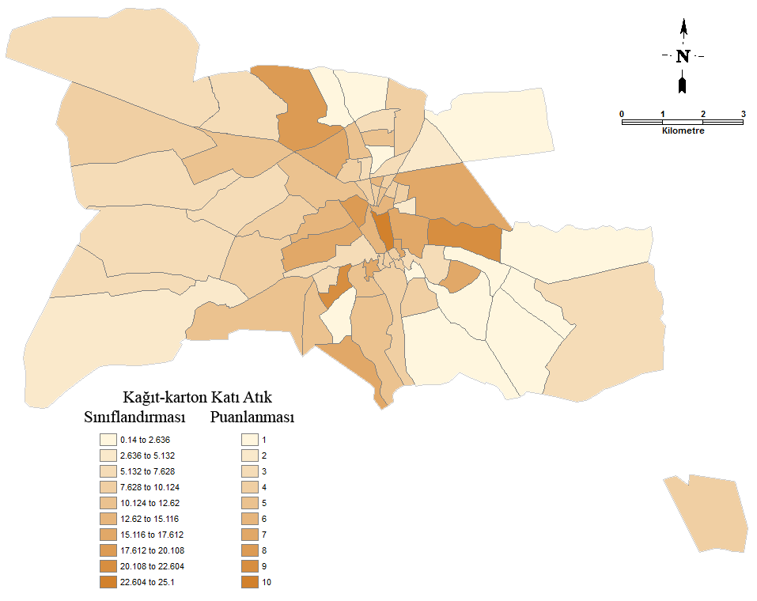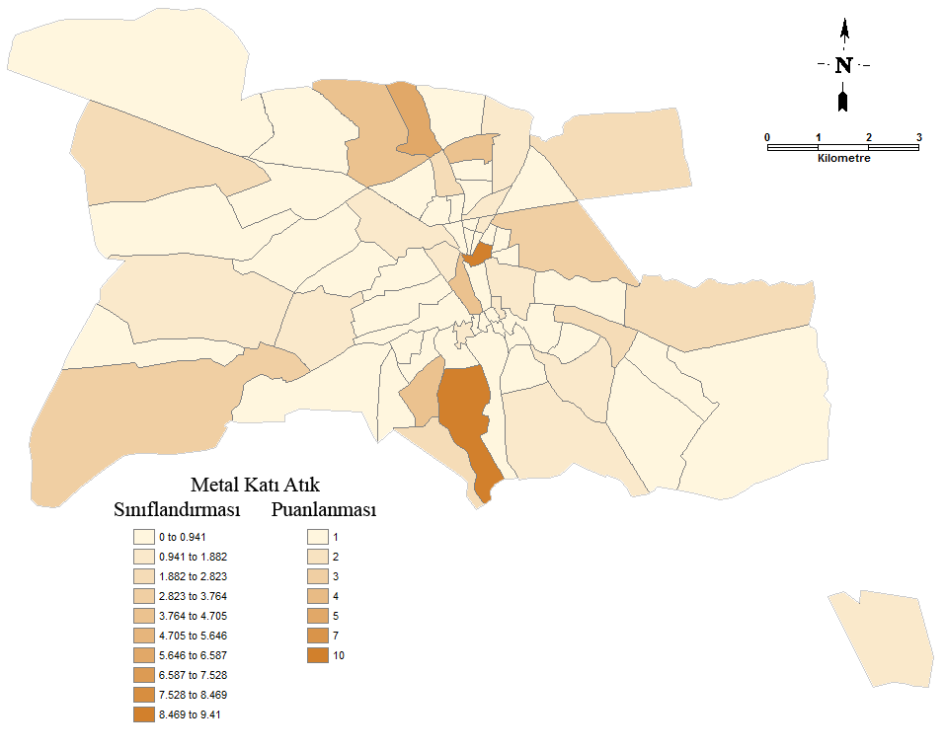
Şekil 3. Kağıt-karton atıkların dağılım haritası Şekil 4. Metal atıkların dağılım haritası

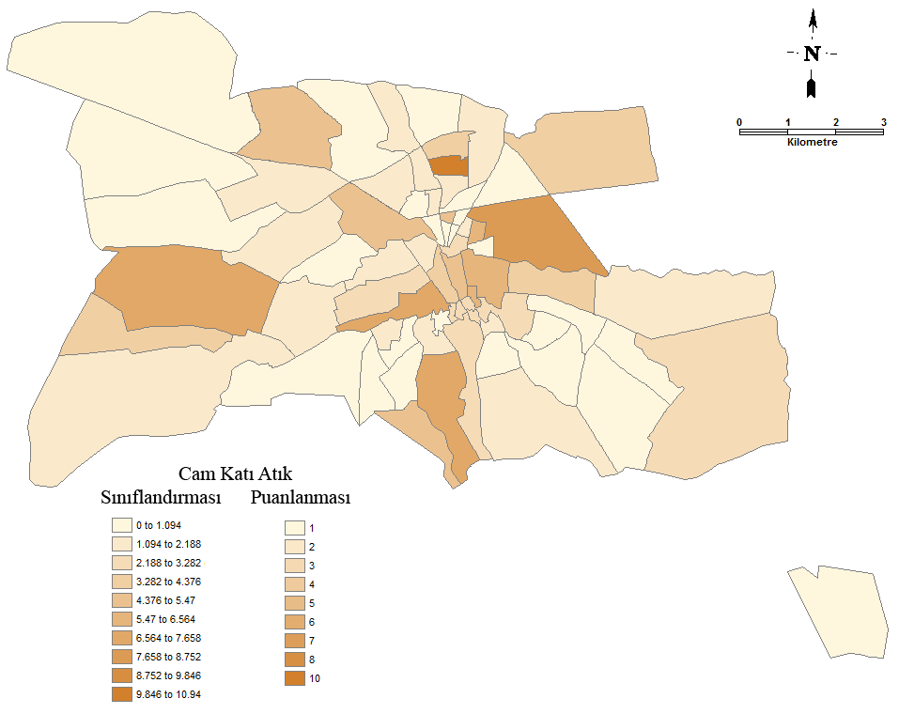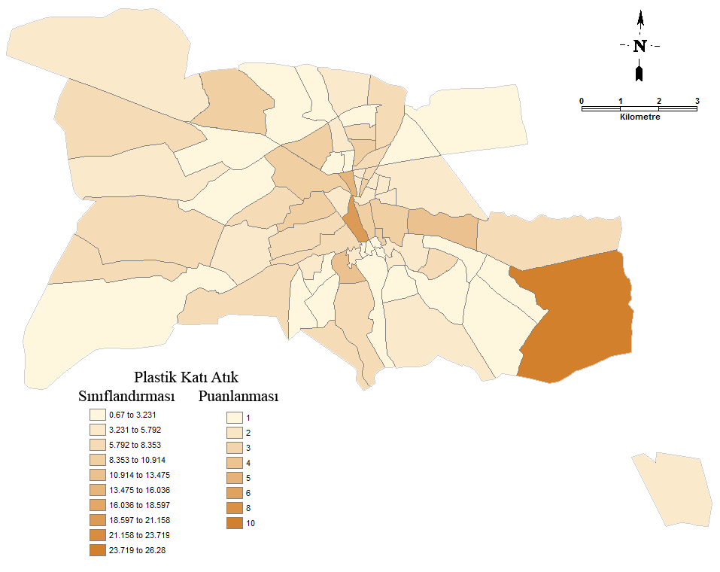

Şekil 5. Cam atıkların dağılım haritası Şekil 6. Plastik atıkların dağılım haritası

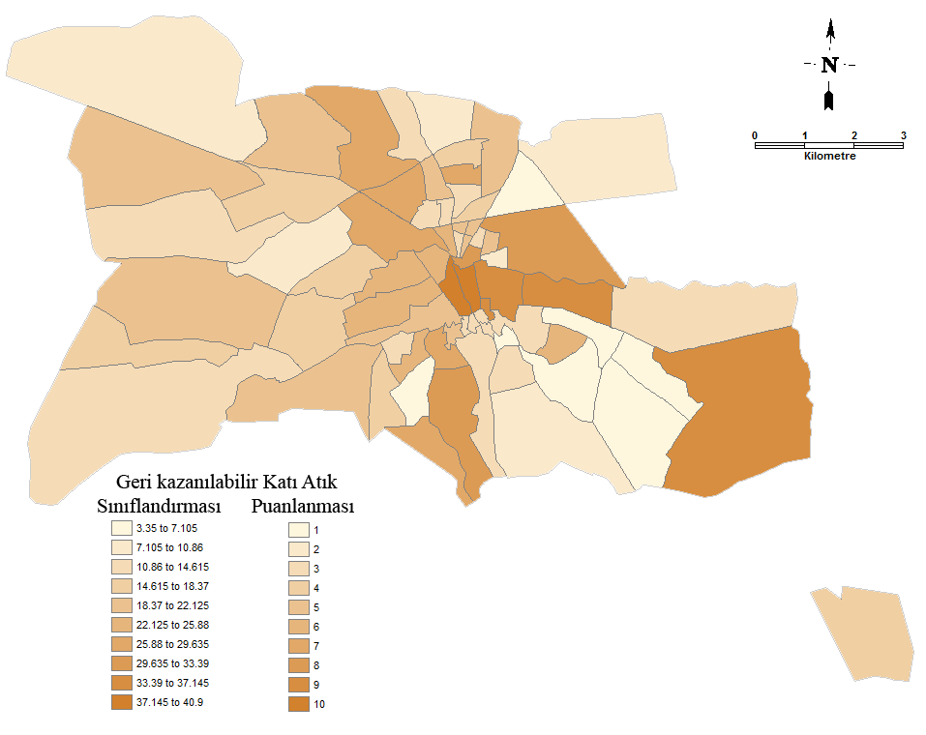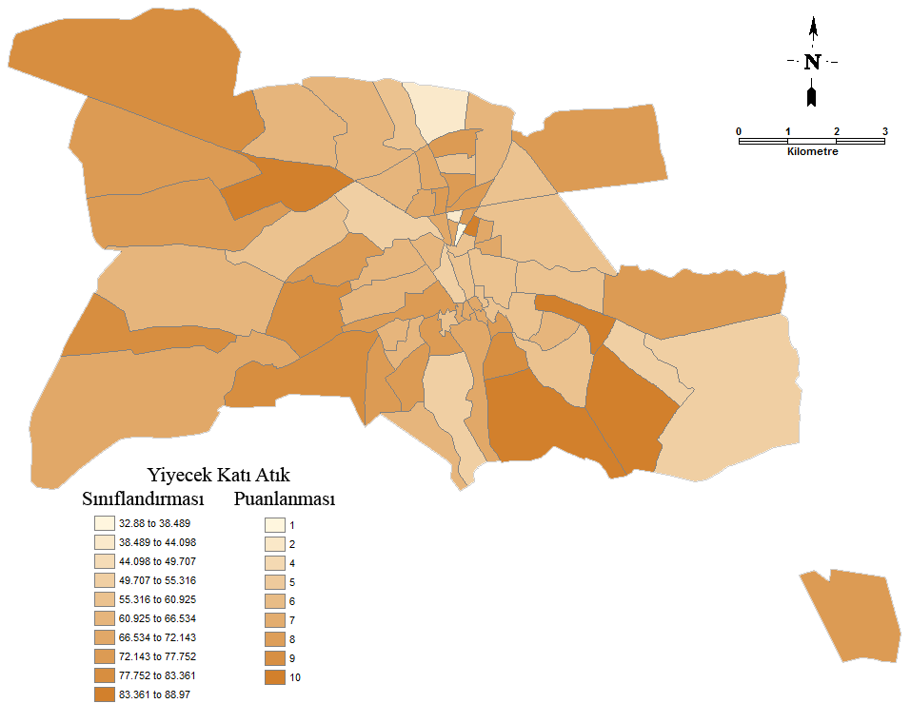

Şekil 7. Geri kazanılabilir atıkların dağılım haritası Şekil 8. Yiyecek atıklarının dağılım haritası
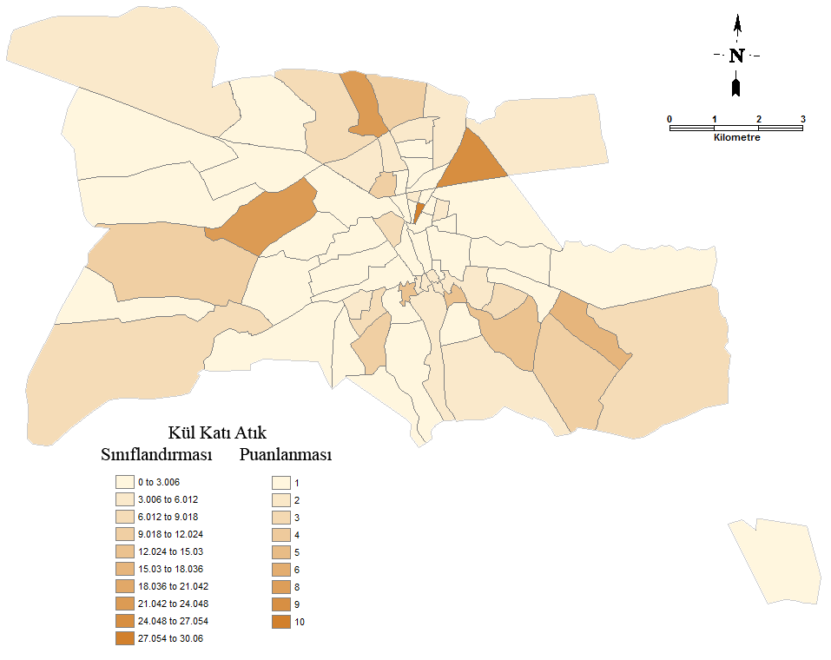

Şekil 9. Kül atıklarının dağılım haritası

Her bir bileşen için dağılım haritaları hazırlandıktan sonra, elde edilen tüm katkı değerleri toplanarak tek bir katı atık potansiyeli haritası elde edilmiştir. Bu harita, konumsal modelleme teknikleri kullanılarak her bir katkıyı sağlayan, farklı nitelikteki katı atık haritasından aynı koordinattaki sadece bir piksel değerindeki yeniden kodlanmış puan değerlerinin toplanmasıyla elde edilmiştir (Şekil 10).
Katı atıklardaki her bir bileşen, toplam katı atık potansiyeline de puanı derecesinde katkı sağlayacaktır. Sonuçta miktardan bağımsız olarak elde edilen katı atık potansiyeli dağılım haritası, mahallelerin katı atık potansiyelini modellemiş olmaktadır (Şekil 11).
Daha sonra, yeniden kodlanarak elde edilen puanlaması yapılmış sayısal harita, uydu görüntüsü üzerine (LANDSAT RGB 741), ölçekli ve koordinatlı olarak konumlandırılmıştır. Uydu görüntüsünden elde edilen yaşam mekanları sınıflandırılarak farklı renklerde uydu görüntüsünden ayrılmış (Şekil 12) ve yaşam mekanlarının sayısallaştırıldığı harita, mahalle haritası ile birleştirilerek analiz ve modellemeler için hazırlanmıştır (Şekil 13).

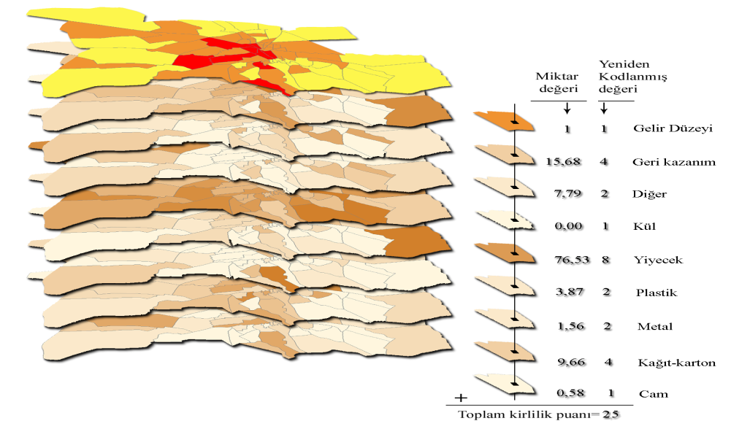
Şekil 10. Katı atık potansiyeli haritasının katmanlar halinde gösterimi
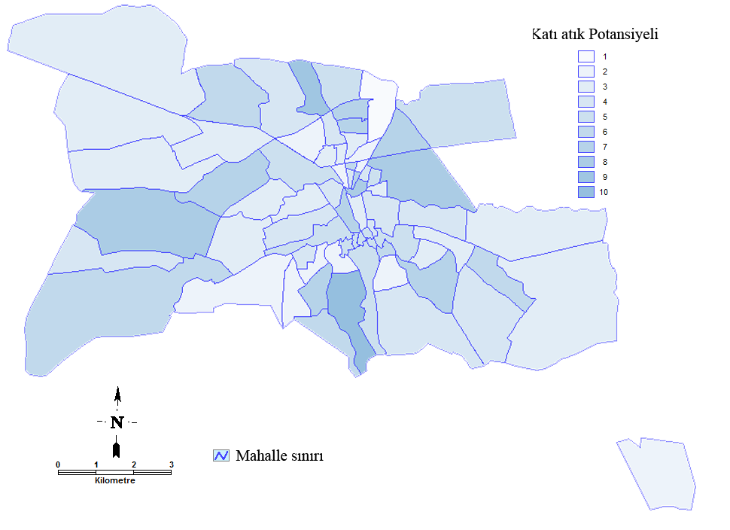
Şekil 11. Katı atık potansiyeli haritası
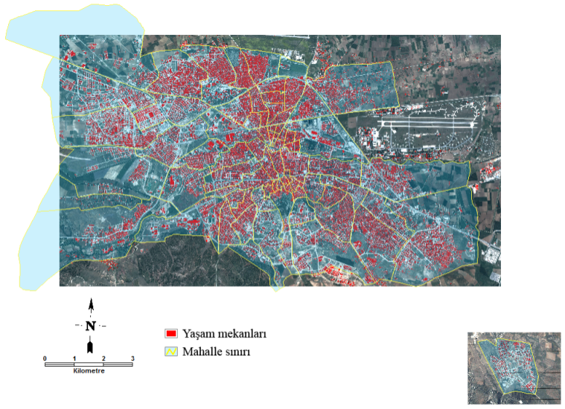
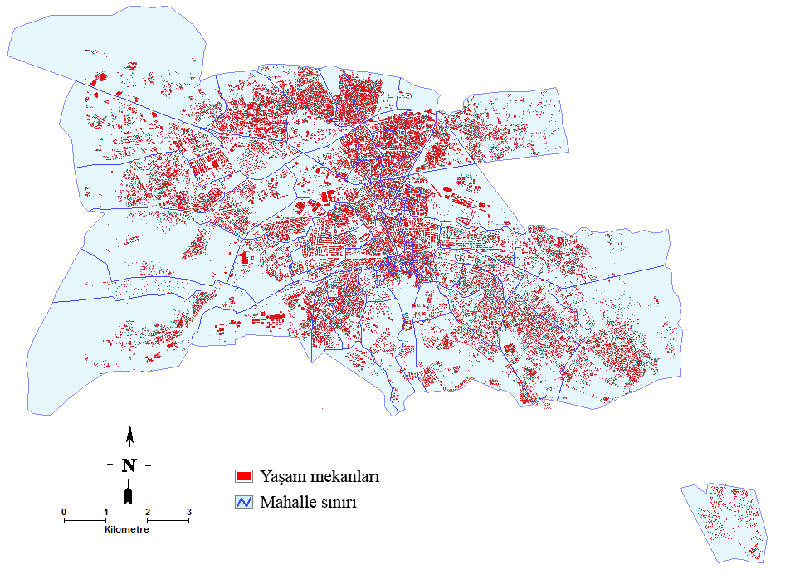
Şekil 12. Uydu görüntüsünden yaşam Şekil 13. Yaşam mekanlarının mahalle haritasıyla
mekanlarının sınıflandırılması birleştirilmesi

Katı atık potansiyeli dağılım haritası (Şekil 11) ile yaşam mekanlarının sınıflandırıldığı harita (Şekil 13) ölçekli ve koordinatlı olarak üst üste çakıştırılmış ve yaşam mekanı bazında katı atık potansiyeli haritası elde edilmiştir (Şekil 14). Elde edilen bu harita, ölçekli, koordinatlı ve veri tabanı etkileşimli olarak bölgedeki yaşam mekanlarının katı atık potansiyeli dağılımını, miktardan bağımsız olarak göstermektedir.

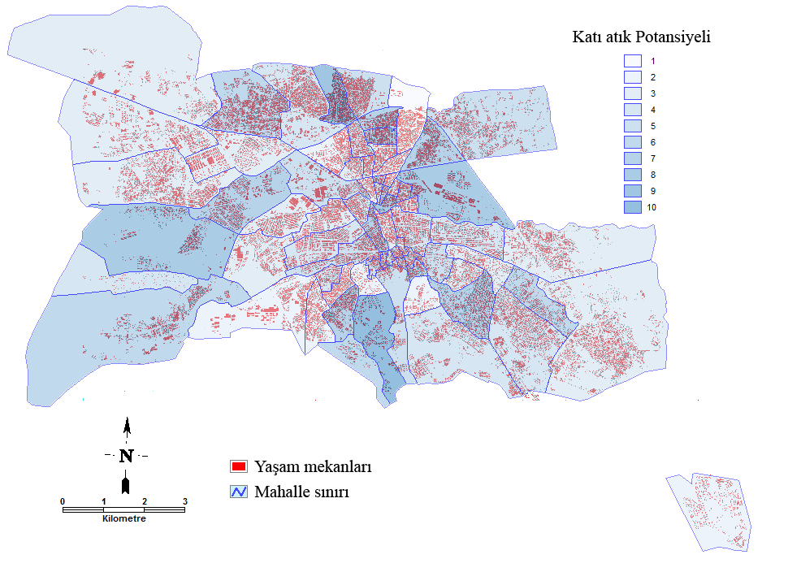
Şekil 14. Yaşam mekanları bazında katı atık potansiyeli haritası

4. SONUÇ
Ülkemizdeki diğer şehirlere de örnek bir model olabileceği düşünülen bu çalışmada, Eskişehir’deki kentsel katı atıkların 1 yıl süreyle fiziksel analizleri yapılmış ve sonuçlar konumsal modelleme teknikleri kullanılarak değerlendirilmiştir. Elde edilen veri tabanı etkileşimli haritalar sayesinde, bir şehirde sürdürülebilir kentsel katı atık yönetim sistemi veya geri kazanım programı kurulurken, kentin atık özellikleri yaşam mekanları bazında miktardan bağımsız olarak irdelenebilecek, böylece hem kurulacak sistemin daha sağlıklı olması hem de gelecek yıllarda gerçekleştirilecek çalışmalarda yıllara göre değişimlerin kurulacak sistemi etkilememesi sağlanmış olacaktır.

KAYNAKLAR
Abu Qdais, H.A., Hamoda, M.F. ve Newham, J. “Analysis of Residential Solid Waste at Generation Sites”, Waste Management and Research, 15, 395-406, 1997.
Banar, M. ve Özkan, A. “Characterization of the Municipal Solid Waste in Eskişehir City of
Turkey”, Environmental Engineering Science, 25 (8), 1213-1219, 2008.
Burnley, S.J., Ellis, J.C., Flowerdew, R., Poll, A.J. ve Prosser, H. “Assessing the composition of municipal solid waste in Wales”, Resources Conservation and Recycling, 49(3), 264-283, 2007.
Chang, N. ve Davila, E. “Municipal solid waste characterizations and management strategies for the Lower Rio Grande Valley, Texas”, Waste Management, 28(5), 776-794, 2008.
Daskalopoulos, E., Badr, O. ve Probert, S. “An integrated approach to municipal solid waste management”, Resources Conservation and Recycling, 24, 33-50, 1998.
Gidarakos, E., Havas, G. ve Ntzamilis, P. “Municipal solid waste composition determination supporting the integrated solid waste management system in the island of Crete”, Waste Management, 26, 668-679, 2006.
Igoni, A.H., Ayotamuno, M.J., Ogaji, S.O.T. ve Probert, S.D. “Municipal solid-waste in Port Harcourt, Nigeria”, Applied Energy, 84, 664–670, 2007.

Metin, E., Eröztürk, A. ve Neyim, C. “Solid waste management practices and review of recovery and recycling operations in Turkey”, Waste Management, 23, 425–432, 2003.
Mohee, R. “Assessing the recovery potential of solid waste in Mauritius”, Resources Conservation and Recycling, 36, 33-43, 2002.
Ojeda-Benitez, S., Armijo De Vega, C. ve Rami´Rez-Barreto, M.E. “Characterization and quantification of municipal solid wastes in a Mexican city”, Resources Conservation and Recycling, 39, 211-222, 2003.
Özkan, A. “Kentsel Katı Atık Yönetim Sistemlerinin Oluşturulmasında Farklı Karar Verme Tekniklerinin Kullanımı”, Doktora Tezi, Anadolu Üniversitesi, Fen Bilimleri Enstitüsü, Çevre Mühendisliği Programı, 202s., Eskişehir, 2008.
Sha’ato, R., Aboho, S.Y., Oketunde, F.O., Eneji, I.S., Unazi, G. ve Agwa, S. “Survey of solid waste generation and composition in a rapidly growing urban area in Central Nigeria”, Waste Management, 27(3), 352-358, 2007.
Sharma, M. ve Mcbean, E. “A methodology for solid waste characterization based on diminishing marginal returns”, Waste Management, 27, 337–344, 2007.
Shaw, P.J., Lyas, J.K. ve Hudson, M.D. “Quantitative analysis of recyclable materials composition: Tools to support decision making in curbside recycling”, Resources Conservation and Recycling, 48, 263–279, 2006.
Tchobanoglous, G., Theisen, H. ve Vigil, S. Integrated solid waste management: Engineering principles and management issues, McGraw-Hill Inc., New York, USA, 1993.
Tınmaz, E. ve Demir, İ. “Research on solid waste management system: To improve existing situation in Çorlu Town of Turkey”, Waste Management, 26, 307-314, 2006.

AVRUPA BİRLİĞİ KATI ATIK YÖNETİMİ VE KATI ATIK OLUŞUMUNU KAYNAĞINDA AZALTMA

Şebnem Baştan Yılman¹, Ertuğrul Erdin², Martin Kranert¹, Melayib Bilgin²
¹Institute for Sanitary Engineering, Water Quality and Solid Waste Management, Universität Stuttgart
²Mühendislik Fakültesi, Çevre Mühendisliği Bölümü, Dokuz Eylül Üniversitesi, İzmir

Özet
Katı atık yönetimi halen yerel yönetimler için önemli sorunlardan biridir. Bununla birlikte katı atıkların toplanması, ayrılması, işlenmesi ve kentsel katı atığın çevre dostu bir şekilde geri kazanımı için orta ve uzun vade de sürdürülebilir çözümler üretilebilmektedir. Atık yönetimi Avrupa Birliği üyesi devletlerinin önemli öncelikteki çevre politikalarından biridir ve bu alandaki sistem 1970’lerden bu yana uygulanmaktadır. Avrupa Konseyi üyesi devletler katı atık yönetim standartları ve uygulamaları açısından önemli farklılıklar göstermektedir. Bu nedenle atıkla ilgili bir takım asgari standartların uygulanmaya konulması gerekmektedir. Üye devletler Avrupa’da sürdürülebilir kentsel gelişmeye katkıda bulunmak için kentsel katı atık yönetimine entegre bir yaklaşım geliştirmektedirler. Kentsel katı atık miktarı Avrupa üyesi devletleri arasında önemli ölçüde değişmektedir. Birçok batı Avrupa ülkesinde atık miktarı kişi başına yılda ortalama 550 kg’ı aşmaktadır. Danimarka, İrlanda ve Kıbrıs’ta 2007 yılında kişi başına 750 kg’dan fazla atık oluşmuştur. Lüksemburg, Malta ve Hollanda'da kişi başına yaklaşık 600-750 kg arası, diğer yandan Avusturya, İspanya, İngiltere, Almanya, İtalya, Fransa, Estonya, İsveç ve Finlandiya'da kişi başına yaklaşık 500-600 kg arasında kentsel katı atık oluşmuştur. Avrupa üyesi devletlerinden bir sonraki grup olan Belçika, Portekiz, Bulgaristan, Macaristan, Yunanistan, Slovenya ve Litvanya’da oluşan kentsel katı atık miktarı kişi başına yaklaşık 400-500 kg arasında değişmektedir. Kişi başı en düşük kentsel katı atık miktarı ise 400 kg’dan az olan Romanya, Letonya, Polonya, Slovakya ve Çek Cumhuriyeti gibi AB ülkelerindedir. Atık oluşumunu engellemek için bazı aktiviteler (örneğin; çevre dostu ürünler ya da attığın kadar öde (pay as you throw) programları) olmasına rağmen, bugüne kadar atık oluşumunu engellemek için sosyal programların bu yöndeki aktivitelerine olan ilgi yeterli olmamıştır. Nüfus artışı ve sanayileşme kentsel çevreyi bozmakla birlikte doğal kaynakların üzerinde ciddi stres yaratmaktadır. Bu durum da tarafsız ve sürdürülebilir kalkınma sorunlarını beraberinde getirmektedir. Etkisiz yönetim ve katı atık bertarafı gelişmiş ve gelişen dünya ülkelerinde çevrenin bozulmasının belirgin etkenlerindendir. Bu nedenlerle atık oluşumunu kaynağında azaltma, oluşan atıkları da kalıntısız değerlendirme ve geri kazanma son yılların katı atık yönetiminin ve teknolojisinin en önemli hedeflerinden biri haline gelmiştir. Avrupa Birliğinde 1980’den beri atık üretimini azaltmak için bir dizi politika ve direktifler tartışılmış ve bunlar AB (Avrupa Birliği) düzeyinde benimsenmiştir. Avrupa Komisyonu'nun atık yönetimi sitesine göre, AB'nin atık yönetimi yaklaşımı önem sırasıyla şu ilkeler üzerine kuruludur: Atık oluşumunu önleme, yeniden kullanım, geri dönüşüm, geri kazanım ve bertaraf. Bu nedenle atık oluşumunu kaynağında önleme Avrupa atık yönetimi yasalarına göre en yüksek önceliği almıştır. AB atık direktifi atık yönetiminin genel ilkelerinin önemini vurgulamaktadır. Avrupa Komisyonu'nun önerdiği Tematik Stratejisi (21 Aralık 2005) mevcut AB atık politikasını esas alarak özellikle atık önleme ve geri dönüşüme dayalı bütünsel bir çerçeve oluşturur. Kaynağında atık oluşumunu önleme, çeşitli üretim yöntemleri geliştirmek ve tüketicileri daha çevreci ürünleri kullanmaları konusunda teşvik etmekle doğrudan bağlantılıdır. Avrupa 5. Çevre Eylem Programı'nda belirlenen hedeflerden biri de yılda kişi başına düşen kentsel katı atık miktarını 2000 yılına kadar 1985’teki Avrupa Birliği seviyesi olan ortalama 300 kg’a kadar azaltmak ve daha sonra da o düzeyde sabit tutmaktır. Bu hedef 6. Çevre Eylem Programında tekrarlanmamıştır. Bununla birlikte, yeni atık direktifi (2008/98/EC) ekonomik büyüme ile atık oluşumunu etkileyen çevresel etkilerin arasındaki bağlantıyı kırma amacını içermektedir.

Anahtar Kelimeler: Atık yönetimi, Avrupa Birliği, kaynağında atık önleme, kentsel atık

SOLID WASTE MANAGEMENT AND WASTE PREVENTION IN THE EUROPEAN UNION

Abstract
Solid waste management is one of the major challenges for local authorities. Collecting, sorting, processing and recycling solid urban waste in an environmentally friendly manner while taking account of the needs of urban development demands a coherent approach and solutions that are sustainable in the medium and long term. Waste management is one of the key priorities of EU environmental policy and the framework in this area has been progressively applied since the 1970s. The member states of the European Council show considerable differences in respect to solid waste management standards and practices. Therefore it is recommended that a number of minimum standards with respect to waste dealing should put into practice and the member states should develop an integrated approach to municipal solid waste management with the aim of sustainable urban development in Europe. The amount of municipal waste generated varies significantly across the Member States. The average amount of municipal waste generated per capita per year in many western European countries still exceeds 550 kg. The amount of municipal waste generated differs considerably between the Member States. More than 750 kg per person municipal solid waste was generated in 2007 in Denmark, Ireland and Cyprus. Between 600 and 750 kg per person municipal solid waste was generated in Luxembourg, Malta and the Netherlands. In Austria, Spain, the United Kingdom, Germany, Italy, France, Estonia, Sweden and Finland between 500 and 600 kg municipal solid waste was generated. The next group of Member States included Belgium, Portugal, Bulgaria, Hungary, Greece, Slovenia and Lithuania with values between 400 and 500 kg of municipal solid waste per person. The lowest values below 400 kg per person were found in Romania, Latvia, Poland, Slovakia and the Czech Republic. Waste reduction at source, evaluation of waste generation without the remains and recycling of waste are the most important goal of the solid waste management and technology in recent years. One of the targets set in the 5th Environment Action Programme (EAP) was to reduce the generation of municipal waste per capita per year to the average 1985 EU level of 300 kg by the year 2000 and then stabilise it at that level. The target was not repeated in the 6th Environment Action Programme. The new Waste Framework Directive (2008/98/EC) relatively includes an objective to break the link between economic growth and the environmental impacts associated with the waste generation.
Keywords: European Union, municipal solid waste, waste management, waste prevention

- GİRİŞ
Atık dünyanın her ülkesinde önemli bir konu haline gelmiştir. Toplam atık miktarı çoğu ülkede olduğu gibi birçok Avrupa ülkesinde de artış göstermeye devam etmektedir. Avrupa ülkeleri atık yönetimi alanında birçok yönetmelikleri yürürlüğe koymuştur. Atık miktarı önceye kıyasla azalmış olsa da her yıl artmaya devam etmektedir.
Nüfusun ve sanayileşmenin hızla büyümesi, kentsel çevrenin bozulması ve aynı zamanda tarafsız ve sürdürülebilir kalkınma sorunları doğal kaynakların üzerinde ciddi stres meydana getirmiştir. Başarısız atık yönetimi ve katı atık bertarafı, gelişmiş ve gelişmekte olan birçok dünya şehirlerinde çevrenin bozulmasının bariz bir nedenidir. Atık oluşumunu önleyici bazı faaliyetler (pay as you throw, çevre dostu ürünler vs.) olmasına rağmen şimdiye kadar bunların yeterlilikleri tespit edilememiştir.
Kentsel katı atık miktarı Avrupa Birliği üyesi devletleri (AB 27) arasında önemli ölçüde değişmektedir. Birçok Batı Avrupa ülkesinde atık miktarı kişi başına yılda ortalama 550 kg’ı aşmaktadır. 2007 yılında ise kişi başına 522 kg kentsel kati atik oluşmuştur. Şekil 1 de de görülebileceği üzere kişi başına oluşan katı atık miktarı Danimarka'da 801 kg iken Çek Cumhuriyeti'nde 294 kg olmuştur (EEA, November 2009).
Kaynağında atık önleme, atık ve enerji geri kazanımı doğal kaynakları daha iyi bir şekilde kullanmaya yardımcı olurlar. Bu da doğal kaynakların üzerindeki basıncın ve kirliliğin azalması ile sonuçlanır. Bu nedenle, atık politikaları doğal kaynakların kullanımı ve genel çevresel etkilerin azaltılması amacı ile tasarlanmış olmalıdır. Tarihsel olarak, dünyada birçok ülkede çevre uyum çabaları kaynağında atık önleme yerine atık bertarafı üzerinde odaklanmıştır. Ancak, şu anda, kaynağında atık önleme Avrupa düzeyindeki tüm katı atık yönetim stratejilerinin en önemli hedefi haline gelmiştir.

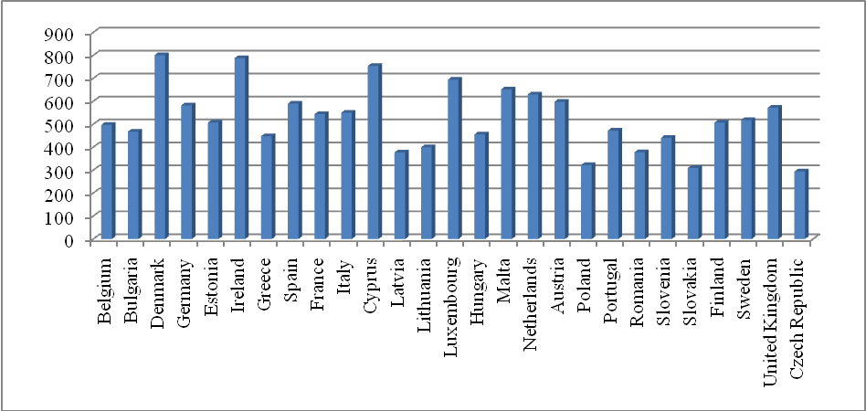
Şekil 1. 2007 yılında AB 27’de oluşan kentsel katı atık miktarı

AVRUPA BİRLİĞİ`NİN KATI ATIK ÖNLEME STRATEJİSİ
AB’deki atık üretimini azaltmak için 1980 yılından bu yana AB (Avrupa Birliği) düzeyinde bir dizi politika ve direktifler tartışılmış ve kabul edilmiştir. Kaynağında atık önleme Avrupa atık yönetimi hukukunda en öncelikli sıraya atanmıştır. AB Atık Direktifi atık yönetiminin genel ilkelerinin önemini vurgulamaktadır. Bu demektir ki, kaynağında atık önleme, yeniden kullanım, geri dönüşüm ve geri kazanım ve bertaraf için diğer önlemler hakkında atık yönetimi hiyerarşisi, atık yönetiminin genel bir kuralı olarak AB Atık Direktifi üzerinde önemli bir role sahiptir. Bu direktif geri dönüşüm, geri kazanım ve atık gibi bir dizi önemli tanımları açıklamaktadır. Özellikle, atık ve yan ürünleri arasında bir çizgi çizer. Bundan başka geri dönüşüm veya diğer bertaraf yoluyla atığın yeterince geri kazandırıldığını tanımlar.
Avrupa Komisyonu'nun önerdiği Tematik Stratejisi (21 Aralık 2005), mevcut AB atık politikasının atık önleme ve geri dönüşüme dayalı bütünsel bir inceleme için bir çerçeve oluşturur. Atık önleme, üretim yöntemleri geliştirmek ve daha çevreci ve az ambalajlı ürünleri talep etmesi için tüketicileri etkilemesiyle ile doğrudan bağlantılıdır. Atık önleme uzun yıllar hem ulusal hem de AB atık yönetimi politikalarının başlıca hedefi olmasına rağmen, bu amacı pratik eyleme dönüştürmek için sınırlı ilerleme kaydedilmiştir. Sonuç olarak, atık önleme sadece pratik kararların yaşam döngüsünün çeşitli aşamalarında yer almasıyla gerçekleştirilebilir: nasıl bir ürün tasarlanmış, imal edilmiş, tüketici için kullanılabilir duruma nasıl getirilmiş ve son olarak nasıl kullanılmıştır. Geliştirilmiş Çevre Atık Direktifi‘ne göre, Avrupa Birliği Üye Devletleri ulusal atık önleme programları kurmaları gerekecektir (değerlendirilmek ve yenilemek üzere en azından her altıncı yıl ulusal atık önleme programlarının oluşturulması gerekmektedir). Bu tür programlar ya atık yönetim planları içine veya diğer çevresel politika programlarının içine entegre edilecektir. Eğer böyle bir program atık yönetim planına veya diğer programlara entegre edilirse atık önleme tedbirleri açıkça tespit edilebilir.
Son zamanlarda, Avrupa Birliği iki temel belgelerinde kaynak verimliliği ve atık üretimi arasındaki bağlantıyı vurgular: Sürdürülebilir Kalkınma Stratejisi ve Altıncı Çevre Eylem Programı (6EAP). Bu iki belge de kaynak kullanımının ve atık üretiminin, ekonomik büyümeden ayırımını vurgulamaktadır. Bu amaca ulaşmak için, Avrupa Komisyonu sürdürülebilir kullanım ve kaynakların yönetimi hakkındaki tematik bir strateji üzerinde 2002 yılından bu yana çalışmaktadır.
Atık miktarının artması, artan kaynak tüketimi ile yakından bağlantılıdır. Atık üretiminin önlenmesi bu nedenle sürdürülebilir kalkınmada önemli bir unsur olmaya devam etmektedir. Sürdürülebilir kalkınma, atık da dahil olmak üzere, kaynak ve enerji tüketimi ve artan kirlilikteki büyümenin ekonomik büyümeye bağlı olmaması anlamına gelir. Atık miktarı, kaynakların nasıl verimli kullanıldığı ve üretilen ve tüketilen malların miktarları tarafından etkilenmektedir. Avrupa’daki bir çevre politikasının son hedeflerinden biri de ekonomik büyüme ile kaynakların kullanımı, enerji ve ilgili çevresel etkileri arasındaki bağlantıyı ayırmaya çalışmaktır. Bu ayırım altında yatan fikir de kaynakların veya enerji tüketiminin ve ilgili çevresel etkilerin ekonomi genişledikçe büyümek zorunda olmadığıdır. Bu da daha iyi bir çevre denetimleri sonucunda, ağır sanayiden servis hizmetlerine geçerek veya kaynakların kullanılması verimliliğinin arttırılması ile olabilir. Çevresel baskı artış hızının belirli bir süre içindeki ekonomik itici güçten (örneğin GSYİH-Gayri Safi Yurtiçi Hasıla) daha az olduğu zaman bu ayırım gerçekleşmiş olur.
Şekil 2’de Gayri safi yurtiçi hasılanın (GSYİH) gelişmesi ile atık üretimi arasındaki ilişki görülmektedir. Şekil 2’ye göre Almanya'da 2000-2004 yılları arasında toplam atık miktarı ekonomik büyümeden daha hızlı azalma göstermiştir. Bazı sektörlerde artan atık artışına rağmen atık miktarının azaltımına yönelik çalışmalara devam etmek önemlidir.
Şimdiki zamanda, kaynağında atık önleme, bütün ülkelerin uzun vadeli sürdürülebilir kalkınmayı hedefleyen politikaları için temel bir unsur haline gelmiştir. Böylece, kaynağında atık önleme üretim ve tüketim modellerinin çevreye avantajlı değişikliklerini teşvik yoluyla sürdürülebilir kalkınmayı desteklemektedir. Sürdürülebilir kalkınma herbirinin kendi hedefleri olan sosyo-ekonomik ve ekolojik yönleri içerir. Atık yönetimindeki ekolojik sürdürülebilirlik amacına ulaşmak için aşağıdaki hedeflerin hayata geçirilmesi gerekmektedir (Žičkienė vd., 2005):

Şekil 2. Almanya'da atık üretiminin ekonomik performanstan ayırımı
(Umweltbundesamt Deutschland, Februar 2009)

- Üretim süreçlerinin yeni bir organizasyon aracılığıyla atık üretimi mümkün olduğunca azaltılmalıdır,
- Yeniden kullanım ve geri dönüşüm maksimize edilmelidir
- Kalan atıklar yerel alıcıların hazmetme kapasitesi geçmeyerek kontrollü bir şekilde bertaraf edilmelidir.

- AVRUPA BİRLİĞİNİN KATI ATIK HİYERARŞİSİ
Üretim, yönetim ve atık bertarafı sözde "atık hiyerarşiye" sık sık referans olarak açıklanmıştır.
Atık hiyerarşi detaylı olarak değişebilir ancak genellikle yaklaşık beş farklı kategoriyi içerir (Şekil 3’e bakınız):
- kaynağında atık önleme,
- yeniden kullanım,
- geri dönüşüm,
- enerji geri kazanımı ve
- bertaraf

Genel olarak, atık hiyerarşine göre birçok atık önlenmeli ya da önlenebilir olmalıdır ki yeniden kullanım, geri dönüşüm ve enerji geri kazanım için gerekenler önemli ölçüde azaltılabilir.
Atık yönetimi hiyerarşisi 1970'lerden bu yana gelen bir kavramdır. Çevrecilerin endişelerinin arttığı zaman, atık yönetiminin temel uygulamaları hakkında atık bertarafını düşünmeye dayalı kavram da gelişmiştir. Bu hiyerarşi kavramı ilk olarak Avrupa atık politikasının Avrupa Birliği'nin 1975 yılındaki Atık Çerçevesinde tanıtılmıştır ve atık yönetimi için Avrupa komisyonunun topluluk stratejisinde 1989 yılında resmiyet kazanmıştır. Bu da 1996 yılında komisyon inceleme stratejisinin incelemesinde kabul edilmiştir.
Avrupa Birliğinde (AB), atık hiyerarşi atık yönetimi programlarının değerlendirilmesi için norm olarak alınır, bu aynı zamanda ortak ülkelerin ulusal mevzuatına da uygulanmaktadır. Atık hiyerarşi diğer hedefleri göz önünde bulundurmadan sadece çevresel hedeflerini göz önünde bulundurur. Ayrıca, atık hiyerarşi bir yandan tarafsız bir çözüm için atık yönetimi seçeneklerini (örneğin kaynağında atık önleme, yeniden kullanım) içerir ama diğer taraftan çalışma prensiplerini de içerir (Veeken vd., 2007).
Zamanla atık yönetimi politikasını düzenleyici ve kurumsal mekanizmalar geliştirilmiştir. Atık yönetimi yasası ve uzman kuruluşlar zorluklarla daha iyi yüzleşmek için kurulmuştur. Atık önleme ilk etapta atık oluşumunu önleme anlamına gelir. Bu da daha iyi tasarımların kullanımı, tüketim kalıplarının etkilenmesi ya da üretim süreçlerinin iyileştirilmesiyle elde edilebilir.
Avrupa Komisyonu'nun atık yönetimi sitesine göre, AB'nin atık yönetimine yaklaşımı aşağıdaki ilkeler üzerine kuruludur:
Atık önleme atık hiyerarşisinin en önemli konusudur ve çok büyük çevresel kazanımlar sunmaktadır (Şekil 3). Eğer atık üretimi ve zararlılık miktarı ilk etapta azaltılabilirse bertaraf edilmesi de otomatik olarak kolaylaşacaktır.
Bir sonraki düzeyde, aynı ya da başka bir neden için bazı ürünler ve malzemeler yeniden kullanılabilir kavramı vardır. Avrupa Komisyonu genel çevresel etkilerini azaltmak için birçok özel 'atık kavramları' belirlemiştir. Bu kavram ambalaj atıklarını, ömrü biten araçları (end-of-life vehicles), piller, elektrik ve elektronik atıkları içerir. AB direktifleri şimdi Üye Devletlerden atık toplama, yeniden kullanım, geri dönüşüm ve bu atıkların bertarafı için gereken mevzuatı tanıtmalarını istemektedir. Bazı Avrupa Birliği ülkelerinde zaten ambalaj atıklarının yüzde 50 üzerindeki geri dönüşümü başarılmıştır.
Geri dönüşüm atık hiyerarşisinin üçüncü düzeyindedir ki ürünlerdeki maddeleri geri kullanıma getirmektedir. Eğer atık önlenemez ise mümkün olduğu kadar çok malzeme mümkünse geri dönüşüm ile geri kazanılmalıdır.
Geri kazanım hiyerarşinin bir sonraki düzeyindedir, atık malzemelerden enerji üreterek de maddeler geri kazanılabilir. Son olarak bertaraf yöntemi atık hiyerarşisinin son düzeyinde gelir. Geri dönüşümün veya geri kazanımın mümkün olmadığı yerlerde atıklar güvenle yakılmalıdır, depolama alanları sadece son çare olarak kullanılmalıdır. Her iki yöntem de ciddi çevresel hasar potansiyeli için yakından izlenmelidir. AB depolama yönetimi sıkı kuralları için bir direktif kabul etmiştir. Bu da belirli türdeki atıkları (örneğin kullanılmış lastikler gibi) yasaklar ve biyolojik çöp miktarları azaltmak için hedefler koyar. Başka bir son yönergede atık yakma tesislerinden çıkan emisyon seviyeleri üzerine sert sınırlar koyar. Avrupa Birliği ayni zamanda insan sağlığı için zararlı olabilecek dioksinlerin ve asit gazlarının (azot oksitler (NOx), kükürt dioksit (SO2), hidrojen klorür (HCL) gibi) azaltılmasını istemektedir.
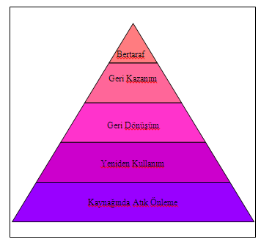
Şekil 3. Avrupa Birliği atık yönetiminin öncelikleri

Katı atık kentsel bir alanda büyük harcamalar gerektirir ve yaşam kalitesi ve topluluklar için önemli maliyet yükleriyle ilgili ciddi sonuçlar doğurur. Bu nedenle, durumun iyileştirilmesi için bu atıkların üretimi ve yönetimiyle ilgili birçok ülkede kayda değer bir çaba başlamıştır. Bu da hem politika hem de geçmiş yıllardaki mevzuat açısından önemli ilerlemeye yol açmıştır. Büyüyen ekonomik ve çevresel basınç, kentsel atık yönetimi alanında sürdürülebilirliği artırmak için Avrupa mevzuatına uymayı gerektirmektedir. Bu da atık azaltma yönündeki çabalara dayanmaktadır ve atık yönetim sisteminin maliyetini yeniden dağıtma ilkesine göre kirleten öder (polluter pays principle) ilkesi gelişmiştir (Bilitewski vd., 2004). Belediyelerin değişken fiyatlandırma mekanizmalarının uygulanması Pay-As-You-Throw (PAYT) olarak bilinir (Bilitewski vd., 1998).
Atıkların önlenmesi ve geri dönüşümü Tematik Stratejisi (COM (2005) 666 final) kaynağında atık önlemeyi en önemli hedefler arasında göstermektedir. Kaynağında atık önleme uzun yıllardan beri hem ulusal hem de Avrupa Birliği için en önemli konu olsa dahi bu kavramın pratiğe geçirilmesi sinirli bir ilerleme kaydetmektedir. Ne Avrupa Topluluğu ne de ulusal hedefler geçmişte tatmin edici olmuştur (EEA, 2005).

SONUÇ
Ekonomik kalkınma ve sanayi koşullarına bağlı çevre sorunları, giderek artan çevresel endişelerin bir sonucu olarak daha fazla zorluklara neden olmaktadırlar. Bu nedenle, sanayi işletmelerinin faaliyetleri için sürdürülebilir kalkınma ilkelerinin pratik uygulamaları sanayi için daha önemli hale gelmektedir. Diğer taraftan, yeni sanayi imkanları sürdürülebilir kalkınma ile mümkündür, örneğin daha çevre dostu ürün ve süreçlerin geliştirilmesi gibi. Ayrıca, çevre yönetimi önlemlerinin önlenmesi verimliliği artırmaya yardımcı olur ve doğal kaynakların kullanımını ve ilgili maliyetleri azaltır.
Birçok ülkede atık politikasının en önemli hedefi açıkça atık üretimini kaynağında önlemedir. kaynağında atık önlemenin ölçülmesi ve uygulamaya koyulması zor olmakla birlikte tabii ki sürdürülebilir kalkınma yolundaki atık yönetiminde en önemli hedef olarak kabul edilir. Atık üretimi ekonomik büyümeden ayırımı başarmak için üç ana faaliyet uygulanabilir:
- atık önleme amacının belirlenmesi
- uygun araçların seçilmesi ve çalıştırılması
- çevresel, ekonomik ve sosyal açıdan atık önleme performansının değerlendirilmesi
Atık önleme verimliliği toplum çalışmaları ile zenginleştirilebilir. Bu nedenle, temiz üretim ve eko-verimlilik planlarını bu konuda yardımcı olabilir.

KAYNAKLAR
Bilitewski, B., Härdtle, G. and Marek, K., Abfallwirtschaft, Eine Einführung, Springer Verlag, Juli 1998.
Bilitewski, B., Werner P. and Reichenbach, J., Handbook on the implementation of Pay-As-You-Throw as a tool for urban waste management, Dresden University of Technology, September 2004.
European Environmental Agency (EEA), Taking sustainable use of resources forward: A Thematic Strategy on the prevention and recycling of waste, COM (2005) 666 final, Brussels, 21.12.2005.
European Environmental Agency (EEA), Municipal Waste Generation, November 2009
Umweltbundesamt Deutschland, Daten zur Umwelt-Umweltzustand in Deutschland, Abfallaufkommen, Februar 2009.
Veeken, A., Blok, W., Mels, A., Moolenaa, S. and Ewijk, H. v., Present and Future Strategies for Bio waste Management, 2nd BOKU Waste, Waste matters, integrating views, University of Natural Resources and Applied Life Science, Vienna, Austria, 2007.
Žičkienė, S., Tričys, V. and Kovierienė, A., Municipal Solid Waste Management: Data Analysis and Management Options, Šiauliai University, Environmental Research, Engineering and Management, 2005

Arıtma Tesisi çamurlarının Biyogaz oluşumuna ve kompozisyonuna etkileri

Günay Kocasoy^{1,2}, Gıyasettin Güneş
¹ Başkan, Katı Atık Kirlenmesi Türk Milli Komitesi
² Boğaziçi Üniversitesi Çevre Bilimleri Enstitüsü, 34342 Bebek, İstanbul

Özet
Tüm ülkelerde arıtma tesisi çamurlarının bertarafı büyük bir çevresel sorun olmaya devam etmektedir. Çamur bertarafı için birçok yöntem kullanılmakla beraber en yaygın yöntem evsel katı atıklarla birlikte düzenli depolama alanlarında uzaklaştırılmasıdır. Arıtma tesisinin değişik birimlerinde oluşan çamurların evsel katı atıklarla birlikte uzaklaştırılmalarının düzenli depolama alanında oluşan biyogaz miktarına ve kompozisyonuna olan etkilerini incelemek amacıyla yapılan araştırma iki safhada gerçekleştirilmiş, birinci safha 55 gün, tüm araştırma 159 gün sürmüştür. Evsel atıksu arıtma tesisinin ilk ve ikinci durultucudan ve filtre presten alınan çamurlar değişik oranlarda evsel katı atıklarla karıştırılarak üç değişik reaktöre (R1, R2 ve R3), dördüncü reaktöre (R4) ise çamur karıştırılmadan sadece evsel katı atıklar doldurulmuştur. Ağzı kapatılan reaktörlerde oluşan gazlar plastik hortumlarla pH’ı 2’den düşük asit çözeltisi ile doldurulmuş bir litrelik cam silindirlerin içine ters çevrilerek yerleştirilmiş plastik gaz toplayıcı kaplarında toplanmıştır. Reaktörler su banyosunda 34⁰ C sabit sıcaklıkta tutulmuştur. Araştırmanın birinci safhasının sonunda çamur içeren reaktörlere maya (saccharomyces cerevisiae) eklenmiş, çamur içermeyen kontrol reaktörüne ise maya eklemesi yapılmamıştır. Toplanan gazların her gün gaz hacmi ölçülmüş, haftada bir de gaz analizi yapılmıştır. Araştırmanın birinci safhasında reaktörlerde (R1, R2, R3 ve R4) oluşan toplam gaz miktarı sırasıyla 8673 ml, 15887 ml, 13473 ml ve 19366 ml, tüm araştırma sürecinde ise 26592 ml, 41171 ml, 38730 ml ve 46512 ml’dir. En fazla toplam gaz filtre pres çamuru içeren Reaktör 4’te, en az gaz ise çamur ve maya eklenmemiş olan kontrol reaktöründe (R1) oluşmuştur. Araştırmanın sonlandırıldığı gün (159 uncu gün) Reaktörlerde (R1, R2, R3 ve R4) oluşan gazdaki metan gazının yüzdesi sırasıyla % 38, % 42, % 52 ve % 56’dır. Diğer bir sonuç ise en yüksek metan gazı içeriği filtre pres çamuru içeren reaktördeki gazda, en düşük ise çamur ve maya içermeyen kontrol reaktöründe oluşan gazda görülmüştür.
Anahtar Kelimeler: Anaerobik, biyogaz, çamur, metan gazı, reaktör

IMPACT OF TREATMENT PLANT SLUDGES ON THE GENERATION AND THE COMPOSITION OF BIOGAS

Abstract
Removal of the treatment plant sludges has been a significant environmental problem in the world. Landfilling of the sludge at municipal solid waste sanitary landfill is the most common method applied for the removal of sludge. The research about the impact of the removal of sludge with municipal solid waste on the generation and composition of the biogas had been carried on in two stages. The first stage continued for 55 days while the whole research was completed in 159 days. Sludge of the primary and secondary clarifiers and the filter belt press of the domestic wastewater treatment plant were sampled and each of them had been mixed with municipal solid waste and loaded in three different reactors (R1, R2 and R3) respectively. The fourth reactor (R4) had been loaded with waste without any sludge. The reactors were stoppered and sealed to obtain anaerobic conditions. The generated gas had been collected at the plastic gas holders which had been inverted and placed in the one liter glass cylinder The reactors were placed in the water bath and the water was kept constant at 34⁰C. At the end of the first stage of the research yeast solution (saccharomyces cerevisiae) was added to the all reactors except the control reactor having no sludge. The volume of the collected gas was measured daily, and the analysis of the gas was conducted weekly. The total volume of the gas generated at the reactors R1, R2, R3 and R4 at the first stage were 8673 ml, 15887 ml, 13473 ml and 19366 ml while it was 26592 ml, 41171 ml, 38730 ml and 46512 ml respectively at the end of the research (at the 159th day). The reactor four (R4) containing sludge of the belt filter press had the highest while the reactor one (R1) has the lowest volume of cumulative gas. The percentage of the methane in the generated gasses in the R1, R2, R3 and R4 were 38%, 42%, 52% and 56% respectively.
Keywords: Anaerobic, biogas, methane gas, reactor, sludge

- GİRİŞ
Tehlikeli atıklar doğru olarak bertaraf edilmediği takdirde gerek çevre ve gerekse halk sağlığı için tehlike yaratmaktadır. Çevre korumacılığı açısından atıksuların arıtılması için uygulanan yönetmelikler, sürekli denetimler sonucu atıksuların arıtılmasından arıtma tesislerinde çok miktarda çamur oluşmaktadır. Çamur miktarı ve kompozisyonu arıtılan suyun/atıksuyun miktarına, özelliklerine ve uygulanan arıtma yöntemine göre değişiklikler gösterir. Oluşan çamurlar içerdikleri organik, inorganik maddeler ve özellikle ağır metallerden dolayı tehlikeli atık olarak nitelendirilmekte, bu nedenle de uzaklaştırılmadan/bertaraf edilmeden önce arıtılmaları gerekmektedir. Çamurların zararsız hale getirilmelerinin zor olmasının yanı sıra bu işlemler oldukça pahalı olup arıtma tesisinin işletme bütçesinin hemen hemen % 50’sini içermektedir (Kocasoy, 2000; Vesilind ve Spinoza, 2001).
Atıksu arıtma tesisi çamurlarının arıtılması, bertarafı ve tekrar kullanımı için uygulanan yöntemler çok kısıtlı olup, bunlar çamurun miktarına, özelliklerine, halkın tutumuna ve yörede uygulanan yönetmeliklere göre ülkeden ülkeye değişmektedir. Çamurun yakılması gerek ilk yatırımın ve gerekse işletme masraflarının yüksek olmasının yanısıra fazla verimli bir yöntem değildir. Denize boşaltılması ise birçok ülkede yasaklanmıştır. Düzenli depolama alanlarında bertaraf edilmesi ise tüm dünyada uygulanan en yaygın yöntemdir (Read vd., 2001; Sosnowski, 2003; Desideri, 2003; Zamorano, 2007).
Vahşi depolama ve düzenli depolama alanlarında bertaraf edilen katı atıklardan biyogaz oluşmaktadır. Katı atıkların organik içeriklerinin anaerobik şartlarda fermentasyonu sonucu oluşan biyogazın % 60-70’i metan, % 20-30’u karbondioksit olup ayrıca az miktarda hidrojen sülfid ve diğer gazlar bulunmaktadır. Bu gazlardan enerji açısından metan önemli bir gaz olmasına karşın oluşan biyogaz doğru bir şekilde kullanılmadığı takdirde facialara neden olabilmektedir (Nikiema, 2005). İstanbul’da Hekimbaşı-Ümraniye vahşi depolama alanında olan patlama sonucu meydana gelen çevre kirliliğinin yanında 39 vatandaş hayatını kaybetmiştir (Kocasoy ve Curi, 1995) . Bununla beraber bu gaz doğru olarak kullanıldığı takdirde ısı ve/veya elektrik enerjisine dönüştürülerek çevre köy ve kasabaların ısıtılması ve aydınlatılmasında kullanılmaktadır (Themelis ve Ulloa, 2007).
Yapılan araştırmanın amacı çamurun düzenli depolama alanında evsel katı atıklarla birlikte bertaraf edilmesinin oluşacak biyogaz miktarına ve kompozisyonuna etkisinin incelenerek belirlenmesidir.

- METODOLOJİ /YÖNTEM
  - Deney Düzeneği
Deney düzeneği dört reaktör, dört gaz toplayıcısı, su banyosu, ısıtma sistemi, kompresör ve iki hava difüsöründen oluşmaktadır.
Reaktörler: Anaerobik düzenli depolama alanı şartlarını simüle etmek için 40 cm yüksekliğinde ve 40 cm çapında dört reaktör kullanılmıştır. Reaktörlerin hacmi 12,5 litre olup üzerlerinde iki plastik hortum bulunmaktadır. Bu bağlantılardan bir tanesi reaktörde oluşan gazı gaz toplama kabına aktarmak için, diğeri ise reaktörün beslenmesi ve reaktörden örnek alınması için kullanılmştır. Deney düzeneği Şekil 1’de gösterilmiştir.
Reaktörler ısıtıcılarla 34 derecede sabit tutulan su banyosunun içine yerleştirilmiş, difüsörler vasıtası ile su banyosundaki su sürekli olarak karıştırılarak sıcaklığın sabit kalması sağlanmıştır. Banyodaki suyun buharlaşmasını önlemek için su yüzeyi stratofor ile kaplanmıştır.
Gaz Toplayıcılar: Reaktörlerde oluşan gazlar plastik gaz toplayıcı kaplarda toplanarak oluşan gaz hacmi ölçülmüştür. Oluşan karbon dioksit ve metan gazlarının suda çözünmesini önlemek için 0,5 litrelik gaz toplama kapları pH’ı çok düşük (pH<2) asit çözeltisi ile doldurulmuş bir litrelik silindirlerin içine ters çevrilerek yerleştirilmiştir. Anaerobik reaktörlerde oluşan gazların gaz toplama kaplarına aktarımı 0,6 mm çapında plastik hortumlarla sağlanmıştır.
  - Kullanılan Malzemeler
    - Katı atıklar
Araştırmada kullanılan katı atıklar Kemerburgaz Katı Atık Düzenli Depolama alanından alınmıştır. Katı atık kompozisyonu Tablo 1’de verilmiştir.
    - Arıtma tesisi çamuru
Araştırmada evsel ve endüstriyel atıksu arıtma tesisinin değişik birimlerinden ilk ve ikinci durultucudan ve filtre presten alınmış çamurlar kullanılmıştır. Aktif çamur prosesiyle çalıştırılan arıtma tesisi günde 35 000 m³ atıksu arıtmaktadır (İZAYDAŞ, 2003). Kullanılan çamurların ağır metal içerikleri Tablo 2’de verilmiştir.

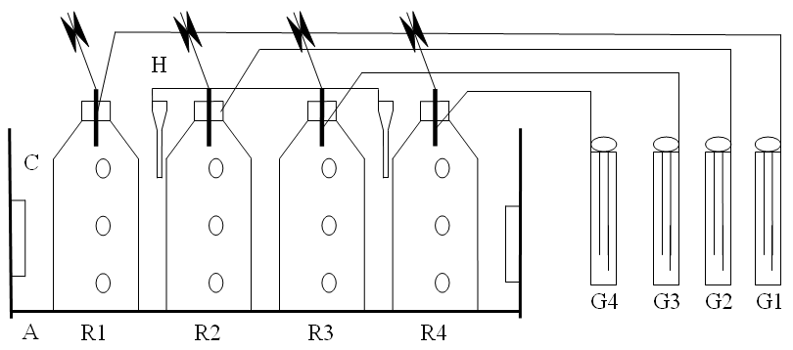
R1: Reaktör 1 G1: Gaz tutucu 1 A: Akvaryum
R2: Reaktör 2 G2: Gaz tutucu 2 C: Hava kompresörü
R3: Reaktör 3 G3: Gaz tutucu 3 H: Isıtıcılar
R4: Reaktör 4 G4: Gaz tutucu 4
Şekil 1. Anaerobik reaktörler ve gaz tutucuların genel görünümü

Tablo 1. Araştırmada kullanılan katı atık kompozisyonu
Bileşen | Miktar
Organik maddeler (%) | 52
Kağıt ve karton (%) | 8,2
Plastic ve naylon (%) | 9,4
Cam (%) | 4,2
Kumaş (%) | 4,3
Metal (%) | 2,5
Bebek bezi (%) | 4,7
Diğer (%) | 4,7
Nem (%) | 61,2
Arsenik (mg/l) | 0,0005
Bakır (mg/l) | 0,0347
Civa (mg/l) | < 0,0009
Çinko (mg/l) | 0,0748
Kadmiyum (mg/l) | 0,0134
Krom (mg/l) | 0,0845
Kurşun (mg/l) | 0,0871
Nikel (mg/l) | 0,0224

Tablo 2. Araştırmada kullanılan çamurun nem ve ağır metal içeriği
Parametre | İlk Durultucu Çamuru (mg/l) | İkinci Durultucu Çamuru (mg/l) | Filtre Pres Çamuru (mg/l)
Nem (%) | 91,6 | 90,9 | 80,2
Bakır | 0,054 | 0,120 | 0,094
Çinko | 0,321 | 0,376 | 0,323
Demir | 3,648 | 0,648 | 5,597
Kadmiyum | 0,024 | 0,035 | 0,039
Krom | 0,041 | 0,084 | 0,037
Kurşun | 0,188 | 0,195 | 0,175
Nikel | 0,052 | 0,056 | 0,084

    - Maya
Araştırmada atıkarın dekompozisyonunu hızlandırmak için kullanılan maya (saccharomyces cererevisiae) çözeltisi 20 gram maya 17 mg/lCaCl₂, 300 mg/l K₂HPO₄, 3350 mg/l (NH₄) 2SO₄ ve 20000 mg/l glükoz içeren bir litre besleme çözeltisi içinde eritilerek hazırlanmıştır.

  - Yöntem
Araştırma iki safhade gerçekleştirilmiştir. Birinci safhada bir reaktör R1 (kontrol reaktör) sadece evsel katı atıklarla, diğer üç reaktör içerdiklere su miktarına göre US EPA tarafından önerilen çamur ve evsel katı atıkların karıştırılması ile hazırlanan karışımla doldurulmuştur (U.S. Environmental Protection Agency, 1978). İlk durultucu çamuru ve evsel katı atık 1/7, ikinci durultucu çamuru ve evsel katı atık 1/7 oranında karıştırılarak sırasıyla reaktör R2 ve R3’e, filtre pres çamuru ve evsel katı atık 1/4 oranında karıştırılarak reaktör R4e sıkıştırılmadan doldurulmuştur. Reaktörlere doldurulan karışımların oranları Tablo 3’te verilmiştir. Reaktörlerdeki atıkların nem miktarı %61,2 olarak ölçülmüş, bu miktar su eklenerek %75’e yükseltilmiştir.
Reaktörlerin dolum işlemi tamamlandıktan sonra ağızları kapatılmış ve herhangi bir sızıntının olmaması için tıpanın etrafı silikonlanmıştır. Ayrıca reaktörlerde kalmış olabilecek hava için rektörlere azot gazı verilmiştir. Araştırmanın birinci safhası 55 gün devam etmiştir.
Araştırmanın ikinci safhasında (56ncı gün) biyolojik bozunmanın hızlandırılması için her üç reaktöre (R2, R3 ve R4) 200 mg/lmaya çözeltisi (saccharomyces cererevisiae) eklenmiştir. Kontrol reaktörüne (R1) maya çözeltisi eklenmemiştir. Araştırma toplam 159 gün devam etmiştir.

- OLUŞAN GAZ HACMİ VE KOMPOZİSYONU
  - Oluşan Toplam Gaz Hacmi
Reaktörlerde oluşan gaz hacmi hergün, oluşan gazın analizi ise haftada bir gün yapılmıştır. Reaktörlerde (R2, R3 ve R4) günlük oluşan gaz hacmi kontrol reaktörde (R1) oluşan gaz hacmi ile kıyaslanmış, elde edilen veriler ve tüm araştırma sürecinde oluşan toplam gaz hacmi Şekil 2’de gösterilmiştir. Araştırma sürecinde yapılan gözlemlere göre günlük toplam gaz oluşumundaki artış araştırmanın ilk 12 gününde gözlenmiştir. Bu miktar R1, R2, R3 ve R4 için sırasıyla toplam 2747 ml, 5264 ml, 5043 ml ve 7568 ml olarak ölçülmüştür (Şekil 2).

Tablo 3. Reaktörlerin yükleme oranları
Reaktör | Çamur Türü | Çamur/Atık | Nem İçeriği (%) | Katı Atık Miktarı  (ıslak, g) | Su Hacmi (ml)
Reaktör 1 | - | - | 75 | 1750 | 966,00
Reaktör 2 | İlk durultucu çamuru | 1/7 | 75 | 1750 | 787,00
Reaktör 3 | İkinci durultucu çamuru | 1/7 | 75 | 1750 | 771,00
Reaktör 4 | Filtre pres çamuru | 1/4 | 75 | 1750 | 873,25

İlk durultucudan alınan çamurun bulunduğu reaktörde (R2) ilk 12 günde oluşan günlük en yüksek gaz miktarı 1009 ml, aynı dönemde ikinci durultucudan alınan çamurun yüklendiği reaktörde (R3) oluşan gaz miktarı 1122 ml, filtre pres çamurunun bulunduğu reaktördeki (R4) gaz miktarı ise 1160 ml’dir.
Bu verilere göre araştırmanın ilk 12 gününde üç test reaktöründe oluşan günlük ve toplam en yüksek gaz miktarı filtre pres çamurunun bulunduğu reaktörde (R4), ikinci en yüksek günlük gaz hacmi ikinci durultucu çamurunun bulunduğu reaktörde (R3) üçüncü en yüksek toplam gaz hacmi ise ilk durultucudan alınan çamurla yüklenmiş olan reaktörde (R2) oluşmuştur. 12 günden sonra reaktörlerdeki gaz oluşumunda dalgalı olarak düşmeler (azalmalar) görülmüştür. Araştırmanın birinci safhasının sonunda (55 nci günde) R1, R2, R3 ve R4’deki günlük gaz miktarı sırasıyla 185 ml, 440 ml, 509 ml ve 261 ml olmuştur. Araştırmanın birinci safhasının sonunda çamur içeren reaktörler arasında en düşük gaz hacmi filtre pres çamurunun bulunduğu reaktörde (R4) görülmüştür. Birinci safhanın sonunda bütün reaktörlerde (R1, R2, R3 ve R4) oluşan toplam gaz hacmi sırasıyla 8673 ml, 15887 ml, 13473 ml ve 19366 ml olmuştur. Bu safhada çamur içermeyen kontrol reaktöründe oluşan gaz miktarı çamur içeren reaktörlerde oluşan gaz miktarlarından daha az olduğu görülmektedir.
Araştırmanın ikinci safhasında, kontrol reaktörü hariç diğer reaktörlere maya eklenmiş ve gaz oluşumunun çok hızlandığı gözlenmiştir. Araştırmanın 55 nci ve 65 nci günleri arasında reaktörlerde (R2, R3 ve R4) oluşan günlük gaz miktarı sırasıyla 220-486 ml, 0-534 ml ve 144-514 ml aralığında değişmiştir. Çamur ve maya eklenmemiş olan kontrol reaktöründe (R1) ise gaz oluşumunda çok az bir artış görülmüştür. Mayanın ortam şartlarına uyumundan sonra test reaktörlerinde (R2, R3 ve R4) 106 ncı güne kadar gaz oluşumunda yavaş bir artış olarak sırasıyla en yüksek 648 ml, 663 ml ve 770 ml’ye ulaşmış, 106ncı günde ise bu miktar sırasıyla 368 ml, 257 ml ve 499 ml’ye düşmüştür. Aynı dönemde kontrol reaktöründe (R1) oluşan gaz miktarında önemli bir artış görülmemiştir.

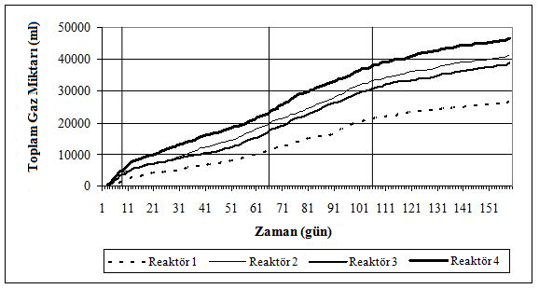
Şekil 2. Reaktörlerde oluşan toplam gaz miktarı

Araştırmanın 106 ncı gününden sonra bütün reaktörlerde (R1, R2, R3 ve R4) günlük gaz oluşumunda düşüş olmuş, günlük gaz miktarı sırasıyla 0-337 ml, 0-459 ml, 0-412 ml ve 0-503 ml aralığında değişmiş; araştırmanın sonuçlandırıldığı 159 uncu günde reaktörlerde (R1, R2, R3 ve R4) oluşan günlük gaz miktarı sırasıyla 174 ml, 258 ml, 336 ml ve 343 ml olarak ölçülmüştür.
Araştırmanın ikinci safhasında test reaktörlerindeki (R2, R3 ve R4) toplam gaz miktarları sırası ile 25284 ml, 25257 ml ve 27446 ml olarak ölçülmüştür. En yüksek gaz oluşumu sırasıyla filtre pres çamuru ve ilk durultucu çamurunun bulunduğu reaktörlerde gözlenmiştir. Tüm araştırma sürecinde reaktörlerde oluşan toplam gaz miktarları incelendiği zaman reaktörlerde (R1, R2, R3 ve R4) oluşan gaz miktarlarının sırasıyla 26592 ml, 41171 ml, 38730 ml ve 46512 ml olduğu görülmüştür. Tüm araştırma sürecinde reaktörlerde oluşan gaz miktarları en düşükten en yükseğe doğru R1, R3, R2 ve R4’de oluşmuştur. Araştırmanın birinci ve ikinci safhalarında reaktörlerde oluşan toplam gaz miktarı Tablo 4 ve Şekil 2’de verilmiştir.
  - Gaz Kompozisyonu
Genel olarak katı atık düzenli depolama alanlarında metan, hidrojen sülfürve karbon dioksit gazları oluşmaktadır. Araştırmanın 49 uncu günden itibaren her hafta reaktörlerde oluşan gazın analizi yapılarak metan (CH₄), karbondioksit (CO₂) ve karbondioksit+oksijen (CO₂+O₂) miktarları ölçülmüştür. Reaktörlerde oluşan CH₄, CO₂ ve CO₂+O₂ yüzdeleri Şekil 3, 4, 5 ve 6’da gösterilmiştir.

Tablo 4. Reaktörlerde oluşan toplam gaz miktarı
Reaktör | Gaz Hacmi (mL)
Reaktör | Birinci Safha | İkinci Safha | Toplam
Kontrol Reaktörü (R1) | 8673 | 17919 | 26592
Katı atık + İlk durultucu çamuru (R2) | 15887 | 25284 | 41171
Katı atık + İkinci durultucu çamuru (R3) | 13473 | 25257 | 38730
Katı atık + Filtre pres çamuru (R4) | 19366 | 27446 | 46512

Araştırmanın 49 uncu günü reaktörlerde (R1, R2, R3 ve R4) oluşan gazdaki metan gazı yüzdesi sırasıyla % 12,3, % 11,4, % 14,8 ve % 16,1 olup CO₂ yüzdeleri % 46, % 35,8, % 47,2 ve % 41; CO₂+O₂’nin yüzdeleri ise % 41,7, % 52,8, % 38 ve % 42,9 dur. Metan gazı yüzdesi en düşük ilk durultucu çamuru içeren reaktörde (R2), en yüksek ise filtre pres çamuru içeren reaktörde oluşan gazda bulunmuştur. Bu safhada reaktörlerde asidogenesis şartların mevcut olmasından dolayı metan gazı yüzdesi düşüktür.
Reaktörlere maya eklenmesinden sonra oluşan gazlardaki metan yüzdesinde hemen artış olmamış, mayanın ortama adaptasyonu için belli bir sürenin geçmesi gerekmiştir. Araştırmanın 74 üncü gününe kadar gazlardaki metan gazı yüzdesi düşük olarak devam etmiş, 74 üncü günden sonra yavaş yavaş artmaya başlamış, bu artış araştırmanın sonuna kadar devam etmiştir. Araştırmanın sonlandırıldığı gündeki (159 uncu gün) reaktörlerdeki (R1, R2, R3 ve R4) gazlardaki metan gazı yüzdeleri sırasıyla %38, %42, %52 ve %56; CO₂ ve CO₂+O₂ yüzde oranları ise sırası ile %27,1 ve %35; %11,6 ve %46,6; %16,3 ve %31,1; %19,3 ve %24,3 olarak ölçülmüştür.
Şekil 3, 4, 5 ve 6 incelendiği zaman metan gazı yüzdesi en yüksek olan gazın filtre pres çamuru içeren reaktörde (R4), diğer yüksek yüzdelerin ise sırasıyla ikinci durultucu çamuru içeren reaktörde (R3) ve ilk durultucu çamurunun bulunduğu reaktörde (R2) oluşan gazlardadır. En düşük metan gazı yüzdesi çamur ve maya yüklenmemiş olan kontrol reaktöründeki (R1) gazda bulunmuştur.
Değişik reaktörlerdeki gazların metan yüzdesi karşılaştırıldığı zaman çamur ve maya içeren reaktörlerde oluşan gazların metan yüzdesinin çamur ve maya eklenmemiş olan kontrol reaktöründeki gazın metan yüzdesinden daha fazla olduğu görülmüştür. Diğer bir gözlem ise maya eklenmesinden sonra reaktörlerdeki gazlarda metan konsantrasyonunun artmasıdır. Bu ise mayanın organik maddelerin bozunmasını hızlandırarak gaz hacmini ve gazdaki metan gazı yüzdesini artırdığının göstergesidir. Filtre pres çamurunun bulunduğu reaktörde (R4) oluşan gazın gerek hacmi ve gerekse gazdaki metan yüzdesi diğer çamurların yüklendiği reaktörlerde oluşan gazlardan daha fazladır.
Araştırmada reaktörlerde (R1, R2, R3 ve R4) oluşan maksimum metan gazı yüzdesinin sırasıyla %34,4; %58 (41,8); %55,5 ve %63,3 olduğu gözlenmiştir.

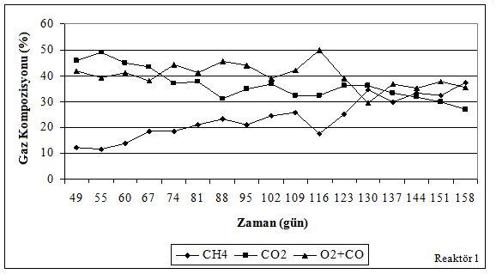
Şekil 3. Reaktör 1’de oluşan gazların kompozisyonu

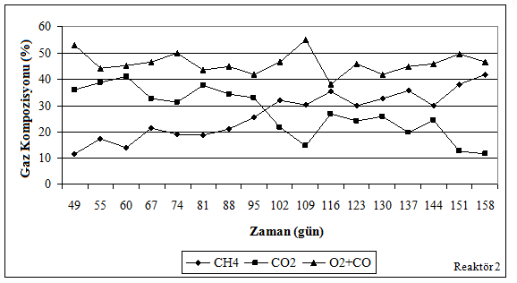
Şekil 4. Reaktör 2’de oluşan gazların kompozisyonu

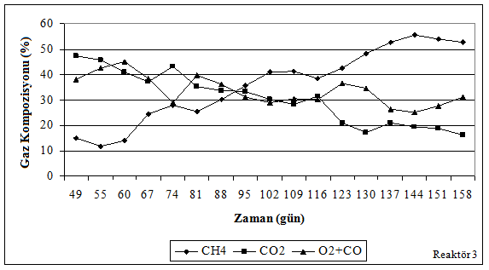
Şekil 5. Reaktör 3’te oluşan gazların kompozisyonu
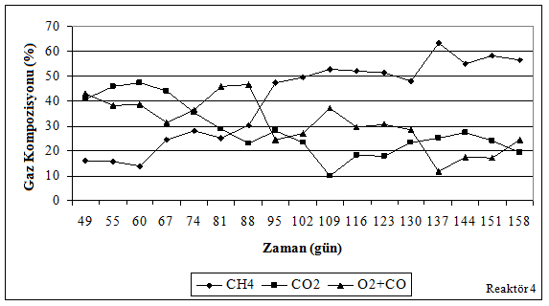
Şekil 6. Reaktör 4’te oluşan gazların kompozisyonu

- SONUÇ
Araştırmada elde edilen verilere göre araştırmanın birinci safhasında reaktörlerde (R1, R2, R3 ve R4) oluşan toplam gaz miktarı sırasıyla 8553 ml, 15887 ml, 13488 ml ve 19366 ml, tüm araştırma sürecinde ise 26392 ml, 41167 ml, 38748 ml ve 46508 ml’dir. En fazla toplam gaz filtre pres çamuru içeren Reaktör 4’te, en az gaz ise çamur ve maya eklenmemiş olan kontrol reaktöründe (R1) oluşmuştur.
Araştırmanın birinci safhasında metan gazı oluşumu çok düşük olup, ikinci safhada maya (saccharomyces cerevisiae) eklenmesinden sonra gaz oluşumunda artış gözlenmiştir. Maya metojen bakteriler için gerekli olan besi maddelerini temin etmiş, organik maddelerin çözünme hızını dolayısıyla gaz oluşumunu hızlandırmıştır. Araştırmanın sonlandırıldığı gün (159 uncu gün) Reaktörlerde (R1, R2, R3 ve R4) oluşan gazdaki metan gazının yüzdesi sırasıyla % 38, % 42, % 52 ve % 56’dır.
Diğer bir sonuç ise en yüksek metan gazı içeriği filtre pres çamuru içeren reaktördeki gazda, en düşük ise çamur ve maya içermeyen kontrol reaktöründe oluşan gazda görülmüştür.
Sonuç olarak çamurun evsel katı atıklarla birlikte düzenli depolama alanlarında bertaraf edilmesi organik atıkların daha hızlı bozunmasını, oluşan gaz hacminin ve gazdaki metan gazı oranının artmasını sağlamaktadır. Bu suretle düzenli depolama alanında elde edilecek enerji miktarının artmasının yanısıra çamurun uzaklaştırılma probleminin de çözülmüş olacağı görülmektedir..

TEŞEKKÜR
Yazarlar araştırma projesini (Proje Kodu: 03 Y 102) finansman olarak destekleyen Boğaziçi Üniversitesi Bilimsel Araştırma Projeleri Komisyonuna ve makalenin hazırlanmasına yardımcı olan Çağdaş Dedeoğlu’na teşekkür ederler.

KAYNAKLAR
Desideri, U., Di Maria, F., Leonardi, D., Proietti, S., “Sanitary landfill energetic potential analysis: a real case study”, Energ. Convers. Manage., 44, 1969-1981, 2003.
İZAYDAŞ, Industrial and domestic wastewater treatment plant booklet, İzmit Municipality, Turkey, 2003.
Kocasoy, G., Solid waste management in developing countries: the existing situation and proposed amendments. Wastecon Biennial Conference, South Africa, 639-651, 2000.
Kocasoy, G., Curi, K., “The Ümraniye-Hekimbaşı open dump accident”. Waste Manage. Res.,13, 305-314, 1995.
Nikiema, J., Bibeau, L., Lavoie, J., Brzezinski, R., Vigneux, J., Heitz, M. “Biofiltration of methane: an experimental study”, Chem. Eng. J., 113, 111-117, 2005.
Read, A.D., Hudgins, M., Harper, S., Phillips, P., Morris, J., “The successful demonstration of aerobic landfilling: the potential for a more sustainable solid waste management approach?”, Resour., Conserv. Recy., 32, 115-146, 2001.
Sosnowski, P., Wieczorek, A., Ledakowicz, S., “Anaerobic co-digestion of sewage sludge and organic fraction of municipal solid wastes”, Adv. Environ. Res., 7, 609-616, 2003.
Themelis, N.J., Ulloa, P.A., “Methane generation in landfills”, Renew. Energ., 32, 1243-1257, 2007.
U.S. Environmental Protection Agency, Municipal sludge landfills: process, design, manual, EPA-625/1-78-010 SW-7015, Office of Solid Waste, Washington D.C., 1978.
Vesilind, P.A., Spinoza, L., Sludge into biosolids, (First Ed.), IWA Publishing, U.K., 2001.
Zamorano, M., Pérez, J. I. P., Pavés, I. A., Ridao, Á. R., “Study of the energy potential of the biogas produced by an urban waste landfill in Southern Spain”, Renew. Sust. Energ. Rev.,11, 909-922, 2007.

NONİL FENOLLERİN ÇEVRE SİSTEMLERİNDE VE ARITMA ÇAMURUNDA VARLIĞI VE ETKİLERİ

Seçil Ömeroğlu, Fadime Kara, Muneer Ahmed, Hande Bozkurt, F. Dilek Sanin
Orta Doğu Teknik Üniversitesi, Mühendislik Fakültesi, Çevre Mühendisliği Bölümü, 06531, Ankara

Özet
Nonil fenollü bileşikler, alkil fenol grubunun en bilinen ve yaygın kullanımına sahip kimyasal grubudur. Yüzey aktif özellikleri sebebiyle, bu kimyasallar birçok endüstriyel ve ticari kullanıma sahiptir. Ayrıca, kişisel bakım ürünleri, deterjan, yüzey temizleyicileri gibi evsel tüketimleri de söz konusudur. Nonil fenollü bileşikler, endokrin bozucu özellikleri sebebiyle bilim dünyasının ilgisini çekmektedirler. Endokrin bozucu kimyasallar, endokrin sisteminin doğru işleyişini ve insan sağlığını olumsuz olarak etkilediklerinden, bu konudaki endişeler giderek artmaktadır ve bunun sonucunda, birçok endokrin bozucu kimyasal gibi nonil fenollü bileşiklerin de üretimleri ve kullanımlarına dair bazı sınırlar getirilmiştir. Bu paralelde, bu kimyasallar su ve atıksularla ilgili yönetmeliklere de girmişlerdir. Örneğin, Avrupa Birliği arıtma çamurlarına ilişkin taslak yönetmeliğinde, ülkemiz ise Evsel ve Kentsel Arıtma Çamurlarının Toprakta Kullanımına Dair Taslak Yönetmelik kapsamında NPE (NPE = NP + NP1EO + NP2EO) sınır değerini 50 mg/kg olarak beyan etmiştir. Danimarka ise, bu sınır değerini 10 mg/kg kuru katı madde olarak belirlemiştir. Nonil fenollü bileşikler, özellikle evsel tüketimleri sebebiyle kanalizasyon sistemi aracılığıyla arıtma tesislerine taşınmaktadırlar. Biyolojik parçalama esnasında daha kalıcı metabolitlere dönüşmeleri ve hidrofobik özellikleri sebebiyle organik madde üzerinde birikebildiğinden çamur ile birlikte ayrışmaktadırlar. Arıtma çamurlarının gübre ve toprak şartlandırıcısı olarak kullanımı mümkün olduğundan, nonil fenol gibi organik kirleticilerin birikmesi sonucunda besin zincirine taşınmaları mümkün olacaktır ve bu durum da nonil fenol bileşiklerinin farklı çamur arıtma yöntemleri ile giderimini daha kritik kılmaktadır. Bu çalışmanın amacı, nonil fenol ve bileşiklerinin çevre sistemlerindeki etkileşimleri ve çamur arıtım süreçlerindeki akıbetleri konusunda yapılmış olan çalışmaları özetlemek, bu kimyasalların neden olabileceği problemleri ortaya koymak ve ilgili yönetmelikleri tartışarak bu kimyasallara dikkat çekmektir.
Anahtar Kelimeler: Arıtma çamurları, nonil fenol, nonil fenollü bileşikler, yönetmelik sınır değerleri

PRESENCE AND EFFECTS OF NONYL PHENOL COMPOUNDS IN ENVIRONMENT AND TREATMENT SLUDGES

Abstract
Nonyl phenol compounds are the most commonly used member of the alkyl phenols. Due to their surface active property, they have high commercial and industrial use. Besides, they have also domestic consumption like personal care products, detergents and surface cleaners. Due to their endocrine disrupting properties, they attract the attention of scientists. Since endocrine disrupting chemicals affect the proper functioning of the endocrine system and human health, concerns are rising and consequently, like many other endocrine disrupting chemicals, the production and consumption of nonyl phenols are also limited. These limitations, in parallel, reflected onto the regulations on water and wastewater discharge. For instance, European Union and our country have declared the limit value of NPEs (NPE = NP + NP1EO + NP2EO) as 50 mg/kg in the draft regulations regarding treatment sludge and the use of domestic and urban sludge in soil, respectively. On the other hand, Denmark has determined this value as 10 mg/kg dry solids. Especially due to their domestic consumption, nonyl phenols can reach to the treatment plant through the sewerage system. Since they are hydrophobic and have persistent metabolites, they accumulate on organic surfaces and remain on the treatment sludge. As it is possible to use treatment sludge as fertilizer and soil conditioner, these compounds can be carried through food chain and this makes the removal of nonyl phenols through different sludge treatment methods critical. The aim of this study is to summarize the studies about the fate and effect of nonyl phenols in environment and during sludge treatment, to present the problems that can be caused by these chemicals, to discuss the related regulations and to attract the attention to these chemicals.
Keywords: Nonyl phenol, nonyl phenol compounds, regulatory limits, treatment sludge

- GİRİŞ
Nonil fenoller merkezde bir fenol halkasına bağlı düz/dallı nonil zincirinden meydana gelen bir grup kimyasaldır. Nonil fenol etoksilatlar ise, nonil fenollere etilen oksit grubunun bağlanması ile oluşan ve alkil fenol etoksilat adı verilen daha büyük bir kimyasal grubuna mensup olan maddelerdir. Nonil fenol polietoksilatlar (NPnEO) ortalama etilen oksit zincir uzunluğu 1 ila 100 arasında değişebilen ve buna göre isimlendirilen kimyasallardır (CEPA, 1999). Şekil 1’de nonil fenollü bileşiklerin kimyasal yapısı ayrıntılı olarak verilmiştir.
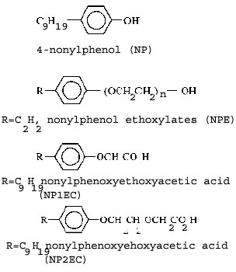
Nonil fenol etoksilatlar (NPE)
Nonil fenol monoasetik asit (NP1EC)
Nonil fenol diasetik asit (NP2EC)
Şekil 1. Nonil fenollü bileşiklerin kimyasal yapısı (CEPA, 1999)
Nonil fenol polietoksilatlar, atıksu arıtma tesislerine giriş yaptıklarında ya da doğaya direkt deşarj edildiğinde biyolojik parçalanma ile daha kalıcı ve hidrofobik olan metabolitlerine dönüşmeye başlar. Parçalanma esnasında, hidrofilik etoksilat zinciri kısalmaya başlar ve bunun sonucunda daha kısa etilen oksit zincirine sahip nonil fenol monoetoksilat (NP1EO), ve nonil fenol dietoksilat (NP2EO) oluşmaya başlar. Bu iki bileşik daha sonra tekrar parçalanmaya uğrayıp nonil fenole (NP) dönüşür ki, bu metabolitler asıl bileşikten daha hidrofobik, toksik ve parçalanmaya dirençlidir (Holbrook vd., 2002; Gatidou vd., 2007).
Nonil fenol ve ilgili bileşikleri, kuvvetli toksik olarak sınıflandırılmakla beraber, doğal hormonları taklit edebilme özellikleriyle endokrin bozucu kimyasalların birer üyesidir (Cox, 1996; Soares vd., 2008). Endokrin bozucu kimyasallar insan sağlığı ve doğal hayata etkileri sebebiyle son yıllarda araştırmacıların ilgisini çekmektedir (Jeannot vd., 2002). Bu başlığın altında gruplandırılan kimyasallar, endokrin sistemini etkileyerek doğru işleyişini engellemektedir ve yapılan çalışmalar bu maddelerin insan sağlığı üzerindeki etkilerinin altını çizmektedir (Birkett ve Lester, 2003; Lintelmann vd., 2003, Ying vd., 2002, Warhaust vd., 1995). Nonil fenol bileşikleri ve farklı hücreler kullanılarak yapılan çalışmalarda tüm östrojen reseptörlerinin bu kimyasallara cevap verdiği görülmüş ve bu kimyasalların varlığında endokrin yapının bozulup, cinsiyet özelliklerinin değiştiği gösterilmiştir (Jobling ve Sumter, 1993; Hewstone, 1994). Yine diğer laboratuar çalışmaları, bu ve benzeri maddelerin östrojenik etkileri sebebiyle üreme sistemini ve östrojen hormonunu taklit ettiğini göstermiştir. Diğer bir deyişle, östrojen hormonunun taklit edilmesi, hormonal sistemin düzenli işleyişini engelleyerek üreme sisteminde potansiyel problemlere yol açmıştır. Nonil fenollerin bu şekilde endokrin sistemine müdahele etmesi kansere de, özellikle göğüs kanserine, yol açmaktadır. Bu sonuca insan göğüs kanser hücreleri üzerinde yapılan laboratuar çalışmaları sonucunda ulaşılmıştır. Bunun dışında insanlarda dolaşım sisteminde etkileri olduğu görülmüştür. Hayvanlarda ve bitkilerde yapılan incelemelerde de yine üreme sistemi üzerindeki etkileri üzerinde durulmuştur. Her ne kadar endokrin bozucu kimyasalların, özellikle alkil fenollerin bu tarz östrojenik etkileri 1978 yılında fark edilmiş olsa da, ancak günümüzde gerekli ilgiyi görmeye başlamışlardır. Bu durum da, konu hakkında araştırmaların yoğun olmasına rağmen yetersiz kaldığını ve çalışmaların bu yöne kaydırılması gerektiğine işaret etmektedir (Cox, 1996).

- KAYNAKLARI VE KULLANIM ALANLARI
Nonil fenol ve bileşiklerinin bilinen doğal bir kaynağı yoktur, bu kimyasalların doğadaki varoluşları tamamen insan aktivitelerinin bir ürünüdür. Nonil fenollü bileşiklerin kullanım alanları endüstriyel, ticari ve evsel olarak üç başlık altında toplanabilir (CEPA, 1999; Stasinakis vd, 2010). Endüstriyel sektörde kullanımları, kaplama, antioksidan, metal işleme, kağıt, tekstil, yakıt, tarım ilacı, enerji ve plastik üretimi olarak sıralanırken, kişisel bakım ürünleri (deodorant, şampuan, göz kremi, vs.), deterjan, yüzey temizleyicisi ve boya maddeleri de evsel ve ticari kullanımları altında gruplandırılabilir. Endüstriyel kullanım piyasanın 55%’ini oluştururken, evsel kullanım sadece %15’ini oluşturmaktadır (Ying vd., 2002). Nonil fenollü bileşiklerin bu denli yaygın kullanımı, bu maddelerin üretim, tüketim ve bertaraf süreçlerinde birçok çevre ortamıyla etkileşime girmesine ve hava, su, toprak, sediman ve biyota örneklerinde düşük konsantrasyonlarda olsa bile bulunmasına sebep olmaktadır (CEPA, 1999). Çevre sistemleri ile olan etkileşimlerinin yanı sıra, özellikle evsel tüketimleri sebebiyle, nonil fenollü bileşikler kanalizasyon sistemine girebilmekte ve bu şekilde yüksek konsantrasyonlarda atıksu arıtma tesislerine taşınmaktadırlar. Biyolojik arıtma esnasında, etilen oksit gruplarının kaybıyla daha düşük etoksilat (EO) zincirli ya da karboksil metabolitlerine dönüşürken, bu parçalanma esnasında oluşan ara ürünler asıl bileşik ile karşılaştırıldığı zaman hem toksisite hem de östrojenik etkileri bakımından daha etkili olmaktadır. Bu maddeler aynı zamanda hem kalıcı hem de daha hidrofobik olduğundan, arıtma tesislerinde çamur ile birlikte ayrışırken, direkt deşarjlarda sediman ve toprak gibi organik yüzeyler üzerinde birikmeyi tercih etmektedir (Pryor vd., 2002). Atıksu çamurlarının yüksek oranda besin öğesi ve organik madde içermesi sonucunda gübre ve toprak şartlandırıcısı olarak kullanımları, nonil fenol gibi organik kirleticilerin besin zincirinde taşınmasına sebep olacaktır ve bunun sonucunda hem çevre hem de insan sağlığı olumsuz şekilde etkilenecektir (Gibson vd., 2005).

- KİMYASAL ÖZELLİKLERİ
Fiziko-kimyasal özellikleri, nonil fenollü bileşiklerin doğadaki davranışlarını etkileyen temel faktördür. Bu özellikleri belirleyen ise nonil fenol bileşiğinin yapısıdır, örneğin etilen oksit zincirinin uzunluğu, dallı veya düz olması ya da fenol halkasına bağlandığı pozisyon gibi. Nonil fenollü bileşiklerin sudaki çözünürlüğünü, molekülün hidrofilik yapısında mevcut olan polar grupların sayısı etkiler. Bir başka deyişle, molekülün polietoksilat formunda olması, yani EO zincirinin uzun olması hidrofobikliği azaltırken, sudaki çözünürlüğü arttırmaktadır. Nonil fenol polietoksilatlar çok uzun ömürlü kimyasallar olmamakla beraber parçalanma ürünleri olan daha az etoksilatlı kimyasallar daha hidrofobik bir yapı da olup; bu dönüşümle birlikte sudaki çözünürlük azalır, kalıcı, sağlığa daha zararlı ve tehlikeli kimyasallar oluşur (CEPA 1999; Ying vd., 2002). Sudaki çözünürlüğün dışında, bu bileşiklerin özgül ağırlığı ve viskozitesi gibi özellikleri de EO zincirinin uzunluğu ile doğru orantılıdır. Bu maddeler ile ilgili çok fazla buhar basıncı verisine rastlanmazken, elde olan bazı veriler Henry sabiti ile buhar basıncının düşük olduğunu ve bu sebepten ötürü nonil fenol bileşiklerinin havada bulunma oranlarının oldukça düşük olduğunu göstermektedir (Ying vd., 2002). Diğer yandan nonil fenolün asetik asitli bileşikleri (NPnEC) yalnız aerobik dönüşümler sonucunda ortaya çıkar ve bu bileşikler nötr pH değerlerinde iyonlaşmış halde bulunurlar. Bu bileşikler aynı zamanda suda yüksek çözünürlüğe ve düşük hidrofobisiteye sahiptirler (CEPA, 1999). Bu kimyasalların özellikleri Tablo 1’de ayrıntılı olarak verilmiştir.

- CANLILAR ÜZERİNDEKİ ETKİLERİ
Nonil fenollü bileşikler, öncellikle canlılar üzerindeki olumsuz etkileri nedeniyle dikkat çekmişlerdir. Bu kimyasallar ile kısa süreli temaslarda dahi olumsuz etkilerin doğduğu gözlenmiştir. Örneğin, solunum, sindirim ya da deri yolu ile insan vücuduna alındığı takdirde ciddi rahatsızlıklar yaratmaktadırlar. Doğrudan temas gerçekleştiğinde veya yüksek konsantrasyonlara maruz kalındığında öksürme, solunum yetmezliği, ses kısılması, baş ağrısı, mide bulantısı ve kusma gibi rahatsızlıklara yol açmaktadırlar. Aynı zamanda deri ile temas sonucunda yanma, kaşıntı ve şişmeye sebebiyet vermektedirler (Cox, 1996). Bu ve bunun gibi daha birçok direk temas ve temas ertesinde hemen gözlemlenen etkilerinin ötesinde, nonil fenollü bileşikler doğal hormonlara olan benzerlikleri, özellikle Şekil 2’den de görülebileceği üzere östrojen hormonuna benzerlikleri ve taklit edebilme özellikleri sebebiyle yarattıkları östrojenik etki ile ciddi sağlık problemleri ile ilişkilendirilerek bu konudaki endişeleri arttırmıştır (Warhaust, 1995; Birkett ve Lester, 2003).

Tablo 1. Nonil fenollü bileşiklerin fiziko kimyasal özellikleri
Özellikler | NP | NP1EO | NP2EO | NP9EO
Eş Anlamlılar  (USEPA, 1985) | 4-nonil fenol  p-nonil fenol | Nonoksinol-4 | Nonoksinol-4 | Nonoksinol -9  Tergitol Np-9
Molekül Formülü | C₁₅H₂₄O | C₁₅H₂₄O[C₂H₄O] | C₁₅H₂₄O[C₂H₄O]₂ | C₁₅H₂₄O[C₂H₄O]₉
Molekül Ağırlığı (g/mol) | 220,3 | 281,4 | 308,46 | 617,6
Erime Noktası (⁰C) | -8  (Hüls AG, 1994; OECD, 1997) | -9  (Huntsman, 1999a) | -4  (Huntsman, 1998b) | 2,8  (Weinheimer ve Varineau, 1998)
Kaynama Noktası (⁰C) | 295-320  (Reed, 1978; OECD, 1997) | 56  (MSDS 32895) | 56  (MSDS 32899) | -
Buhar Basıncı (Pa) | 0,00455±0,0035 (Romano, 1991) | 245,3 hPa (20°C) | 245,3 hPa (20°C) | -
Suda Çözünürlük (mg/L) | 5,4  (Ahel ve Giger, 1993a) | 3,02  (Ahel ve Giger, 1993a) | 3,38  (Ahel ve Giger, 1993a) | Çözünür  (CIR, 1983)
Log K_{ow} | 4,2-4,48  (Ahel ve Giger, 1993b; McLeese vd., 1981; WWFC, 1996) | 4,17  (Ahel ve Giger, 1993b) | 4,21  (Ahel ve Giger, 1993b) | 3,59  (Ahel ve Giger, 1993b)

4-nonil fenol
(tek izomer)

4-nonil fenol
(tek izomer)
17β-östradiol

Şekil 2. Nonil fenol ve östradiol hormonun yapıları ve benzerlikleri (Warhaust vd., 1995)

Özellikle insan göğüs kanseri hücreleri üzerinde yapılan deneyler göstermiştir ki, nonil fenol bileşiklerinin östrojenik etkisi bu hücrelerde belirgin oranda çoğalmaya sebebiyet vermektedir. İnsan göğüs hücresi dışında, doğadaki farklı canlıların hücreleri (örneğin, tavuk embriyosu, alabalık, fare, vb.) üzerinde yapılan çalışmalarda da tüm östrojen reseptörlerinin alkil fenollere cevap verdiği gözlenmiştir (Cox, 1996; Jobling ve Sumter, 1993). Bir başka çalışmada yine nonil fenollü bileşiklerin östrojenik etkisi erkek tavşanların sperm üretimi üzerinde incelenmiştir. Erkek tavşanların derisine % 25’lik kalsiyum alkil fenat 2 mL/kg’lık dozda uygulandığı takdirde, 4 hafta sonunda sperm üretimin durduğu gözlenmiştir (Hewstone, 1994). Bütün bu etkilerinin yanı sıra birikebilme ve kalıcı olmaları sebebiyle, özellikle mantar, deniz canlıları ve ördekler üzerinde yapılan deneyler sonucunda gözlenen biyobirikim, bu bileşikler konusundaki endişeleri ikiye katlamıştır. Bu canlılar üzerinde yapılan deneyler sonucunda bitki ve hayvanlarda rastlanan nonil fenol konsantrasyonun bulundukları su ortamının çok üstünde olduğu anlaşılmıştır. Hayvan ve bitki dokularında rastlanan konsantrasyon, sudaki konsantrasyona oranlandığında bulunan biyokonsantrasyon faktörleri: alglerde 10.000, ördeklerde 3 ila 1300 arası olarak hesaplanmaktadır. Nonil fenol etoksilatlar için ise bu rakamlar sırasıyla: algde 5000, ördeklerde 300 olarak değişmektedir (Cox, 1996). Yapılan çoğu çalışma da, bu bileşiklerin 0,01 mg/gün gibi düşük bir konsantrasyonda dahi uygulanması durumunda birçok hücre ve organla etkileşime girerek, bunlar üzerinde olumsuz etki yarattığı gösterilmiştir (Soares vd., 2008).

- ÖNLEMLER VE YÖNETMELİKLER
Özellikle son 20 yılda endokrin bozucu kimyasallar üzerinde yoğunlaşan çalışmalar konu ile ilgili endişeleri arttırmış ve çeşitli ülkeler de bu bazda önlemler almaya başlamıştır. Diğer birçok endokrin bozucu kimyasal gibi nonil fenollü bileşiklerin de üretimleri, kullanımları ve bertaraflarına dair sınırlandırmalar getirilmiştir. Avrupa ülkelerinde, önlemler en başta devlet ve endüstriler arasında karşılıklı gönüllü anlaşmalar olarak nonil fenollerin üretimi ve kullanımını azaltmak amacıyla ilerlemiştir. Daha sonra ise nonil fenol ve etoksilatlı bileşikleri Avrupa Birliğinin 2000/60/EC sayılı Su Çerçeve Direktifi’nde öncelikli tehlikeli madde olarak tanımlanmıştır. Nonil fenollerin çoğu alanda kullanımı da 2003/53/EC sayılı direktif ile kontrol altına alınmıştır. Avrupa Birliği’nin nonil fenollere karşı aldığı bütün bu önlemler en başta Amerikan üreticilerin tepkisini çekerken, daha sonra yapılan çalışmalar ABD arıtma sularında ve nehirlerinde bu maddelerin konsantrasyonunun çok yüksek olduğunu gösterdi. Bu durum üzerine Çevre Koruma Ajansı (USEPA), tatlısularda nonil fenol konsantrasyonunun 6,6 µg/L ve tuzlu sularda 1,7 µg/L altında olmasını öneren bir rehber çıkardı. Çoğu ülke bu konuya dair ciddi önlemler alırken ya da en azından çalışmalar yürütürken, Çin, Hindistan ve Güney Amerika ülkeleri ciddi ölçülerde nonil fenol üretimi ve tüketimine devam etmektedir (Soares vd., 2008).
Alkil fenol etoksilatlar ve metabolitleri için sınırlamalar ya da tamamen yasaklamalar getirilirken, dünya çapında da bu maddelerin kullanımını azaltmak ya da tamamen ortadan kaldırmak için ciddi çabalar gerçekleştirilmektedir. Çoğu ülke yasaklamaların yanı sıra, yönetmeliklerle de nonil fenol gibi endokrin bozucu kimyasalların, özellikle atıksu arıtma tesislerinden deşarjları, su, toprak ve sediman konsantrasyonlarına ilişkin sınır değerler belirlemektedir. Örneğin, Avrupa Birliği çamur taslak yönetmeliğinde NPE toplamı için (NPE = NP + NP1EO + NP2EO) 50 mg/kg kuru katı madde, Danimarka’da ise bu toplam için 10 mg/kg kuru katı madde gibi sınır değerler belirlenmiştir. Ülkemizde de Evsel ve Kentsel Arıtma Çamurlarının Toprakta Kullanımına Dair Taslak Yönetmelik kapsamında, bu değer 50 mg/kg kuru katı madde olarak beyan içerilmektedir. Kanada da nonil fenol ve etoksilatlarını tehlike madde listelerine alırken, aynı zamanda su kalitesi sınır değerleri belirlemiştir.

- ÇEVRE SİSTEMLERİNDEKİ AKIBETİ
Daha öncede altı çizildiği üzere, nonil fenol bileşiklerinin farklı çevre sistemlerindeki ve arıtma tesislerindeki akıbetini belirleyen birincil faktör, bu maddelerin fiziksel ve kimyasal özellikleridir. Bu özellikler bu kimyasalların sadece varlığını belirlemenin ötesinde, parçalanma mekanizmalarını ve hızlarını da etkilemektedir. Bu maddeler genelde sudaki çözünürlükleri düşük, organik solventlerdeki çözünürlükleri yüksek kimyasallardır. Bu özellikleri de bu maddelerin su sistemlerine taşınmaktan ziyade, çamur ve sedimanda birikmesine sebep olmaktadır (Barber vd., 1988; John vd., 2000; Ying vd., 2002). Öte yandan, yüksek etoksilatlı bileşikler (NPnEO; n>5) ve asetik asit formları suda daha yüksek çözünürlüğe sahip olduklarından, su kaynaklarında daha yüksek konsantrasyona erişebilmektedirler. Bu maddeler, evsel ve endüstriyel sonucunda atıksu arıtıma tesislerinde ve buradan da özellikle atıksu artıma çamurlarının toprağa uygulanması sonucunda nehir, yer altı suyu ve diğer su kaynaklarında yüksek konsantrasyonlarda gözlenmişlerdir (Ahel vd., 1994b; Corsi vd., 2003). Yapılan birçok çalışmada, bu bileşiklerin konsantrasyonunun su ortamında mevsimsel farklılık gösterdiği belirtilmiştir. Aynı zamanda, yaz aylarında mikrobiyal aktivitenin artması sonucu parçalanmanın da arttığı gözlenmiştir (Bester vd., 2001; Li vd., 2004; Soares vd., 2008). Nonil fenolün karboksil bileşikleri, atıksu arıtımı sonucu ortaya çıktığından bu maddeler deşarj noktalarında yüksek konsantrasyonlarda bulunmaktadır (Ahel vd., 1987; Di Corcia vd., 2000). Nehir sedimanları içerdikleri organik madde sebebiyle, kısa zincirli etoksilatların tutunmasına imkan sağlar. Organik madde içermeyen sedimanlarda da tutunma dikkate alındığında, organik madde ötesinde başka faktörlerin de adsorpsiyonda etkili olduğu ortaya çıkmıştır. Bunun sonucunda tutunma için iki prosesin önemi ortaya çıkmıştır: nonil fenol ve mineraller arasındaki hidrofilik etkileşim ve nonil fenollerle organik maddeler arasındaki hidrofobik etkileşim (John vd., 2000). Yapılan çalışmalarda bu maddelerin sediman sistemlerinde yarı ömürlerinin 60 yıldan fazla olduğu tahmin edilmektedir (Shang vd., 1999).
Nonil fenollü bileşiklerin su ortamındaki akıbetini içeren birçok çalışma olmasına rağmen, topraktaki akıbeti hakkında çok fazla çalışmaya rastlanmamaktadır. Buna rağmen, bu maddeler toprak sistemlerine arıtma çamurunun uygulanması, deşarj, kazara sızma veya dökülme gibi yollarla girmektedir. Özellikle arıtma çamurlarının toprağa gübre ve şartlandırıcı olarak uygulanması sebebiyle ve bu maddelerin oldukça kalıcı oldukları ve biyobirikim sonucunda besin zincirine taşındıkları bilindiğinden NP’lerin toraktaki akıbeti ve çamur arıtma proseslerinde giderimi oldukça önemli bir noktaya taşınmıştır. Nonil fenol bileşikleri toprakta parçalanabilen kimyasallar olmalarına rağmen, ciddi miktarda kalıntı bırakabilen maddelerdir. Nonil fenol bileşikleri toprak sistemine girdikleri anda biyolojik parçalanma, emilme ve buharlaşma gibi birçok faktöre maruz kalırlar ve bu kimyasallar büyük oranda nonil fenole dönüşürler (Soares vd., 2008). Yalnız bu maddelerin parçalanabilmesi için toprağa tutunma güçleri mikroorganizmalar tarafından kullanılabilirliklerini etkileyen önemli bir parametredir ve nonil fenolün taşınırlığı ve parçalanması toprak partiküllerine sıkı bir şekilde tutunduklarından oldukça düşüktür.

- ATIKSU ARITMA SİSTEMLERİNDE VE ARITMA ÇAMURLARINDAKİ AKIBETİ
Nonil fenol bileşikleri yukarıda belirtilen nedenlerle atıksu arıtma tesislerine yüksek konsantrasyonlarda gelebilmektedirler. Atıksu arıtma tesislerinin giriş ve çıkış sularında yapılan analizlere bakıldığında, bu maddelerin genelde çıkış suyuna göre giriş suyunda daha yüksek konsantrasyonlarda yer aldığı görülmüştür (Brunner vd., 1988; Di Corcia vd., 2000). Bu durum, bu bileşiklerin atıksu arıtımı sırasında bir şekilde parçalandığını ve arıtıldığını işaret etmektedir. Su arıtma tesislerinde nonil fenol giderimi uygulanan prosese bağlı olarak % 11 ile % 99 arasında değişmektedir. Eğer arıtım esnasında ozonlama, klorlama ve aktif karbon filtrasyonu gibi işlemler gerçekleştirildiyse, giderimin % 95 oranında gerçekleştiği gözlenmiştir (Petrovic vd., 2003). Öte taraftan, bu kimyasallar yüksek verimle çalışan atıksu arıtma sistemlerinde giderilse bile, parçalanma ürünlerinin çıkış suyunda yüksek konsantrasyonlarda mevcut olduğu görülmüştür.
Son yıllarda arıtma çamurlarının tarımsal geri kazanımı önem kazandığından, nonil fenollerin de içinde bulunduğu birçok organik kirleticinin akıbeti tartışılmaya başlanmıştır. Çamurun toprağa uygulanması diğer bertaraf yöntemlerine (yakma, depolama sahasına gönderilmesi gibi) kıyasla daha ucuz bir yöntem olduğundan ve söz konusu kimyasalların arıtma tesislerinde biyokatı fazında daha fazla olduğu bilindiğinden ötürü, bu maddelerin arıtma çamurlarında haklarında çok da veri bulunmayan parçalanma mekanizmaları ve akıbetlerini konu alan araştırmalara hız verilmiştir. Atıksu arıtımı sonucunda daha hidrofobik ve östrojenik maddelere dönüşen nonil fenol etoksilatlar bu özellikleriyle organik madde üzerinde biriktiğinden, arıtım sonucunda arıtma çamuru ile birlikte ayrışırlar. Bu ayrışma mekanizmalarının anlaşılması için çamur arıtım süreçleri dikkatle incelenmektedir (Holbrook vd., 2002; Pryor vd., 2002).
Nonil fenol bileşiklerinin parçalanması aerobik ve anaerobik olarak iki başlık altında incelenmektedir. Bunu sebebi iki koşul altındaki parçalanma mekanizmalarının ve nihai ürünlerinin farklı olmasıdır. Ancak iki koşul altında parçalanma mekanizması farklı olsa bile, bilim dünyasının görüşüne göre her iki koşul altında da parçalanma mikroorganizmaların etoksilat zincirine saldırması ile başlamaktadır. Aerobik parçalanma esnasında nonil fenol polietoksilat önce daha düşük etoksilat zincirine sahip nonil fenol mono ve dietoksilatlara dönüşür ve en son olarak nonil fenol diasetik asite dönüşür. Bu noktadan sonra ise nonil fenol monoasetik aside indirgenirken, en son nonil fenol oluşumu gözlenir. Kısacası aerobik parçalanma sonucunda, nonil fenol oluşumunun yanı sıra asetik asit formlarının da oluşumu gerçekleştiğinden, ölçülen konsantrasyonlar yönetmeliklerde tanımlanan toplam NPE değerine göre daha az olmaktadır (CEPA, 1999).
Anaerobik koşullar altındaki parçalanmada ise, aerobik parçalanmaya kıyasla mekanizma daha yavaş olmakla birlikte, nihai ürünler de faklılık gösterir. Anaerobik koşullar altında gerçekleşen parçalanmada nonil fenol polietoksilatlar önce di ve monoetoksilat formlarına dönüşürken, en son nonil fenol oluşumu gözlenir. Asetik asit formlarının oluşumu gerçekleşmediğinden, nonil fenol konsantrasyonu ve yönetmeliklerde belirtilen şekliyle NPE toplamı oldukça yüksek gözlenebilir (CEPA, 1999). Şekil 3’de iki koşul altındaki parçalanma mekanizmaları daha ayrıntılı bir biçimde sergilenmiştir.
Pek çok ülkede çamurun tarımsal geri kazanımı söz konusu olduğundan, yapılan çalışmalarda farklı stabilizasyon metotlarıyla nonil fenol bileşiklerinin giderimi karşılaştırılmıştır ve aerobik stabilizasyon metotlarının anaerobik olanlara oranla daha yönetmelik toplamlarına uyum açısından daha fazla giderim sağladığı görülmüştür. Ancak koşulların aerobik veya anaerobik olması dışında kullanılan metodun da etkisini görebilmek açısından farklı çalışmalar yürütülmüştür. Örneğin Santos vd., 2007, Avrupa Birliği’nin çamur taslak yönetmeliğindeki 50 mg/kg sınır değerine uyulup uyulmadığını görmek için ön ve son çökeltme tanklarından (ayrı ayrı ve karışım) ve çürütülmüş-susuzlaştırılmış stabilize edilmiş çamurları incelemiştir.
Çalışma sonunda, anaerobik koşullar altında NP2EO doğrudan NP1EO ve NP’ye dönüştüğünden, ön ve son çökeltme çamurlarına oranla stabilize çamurda NP2EO konsantrasyonlarında düşüş gözlemlenirken, NP konsantrasyonu çok yüksek bir değerde gözlemlenmiştir. Aerobik olarak çürütülen çamurda ise, nonil fenol asetik asit oluşumu olduğundan, NP konsantrasyonunun anaerobik çürütmeye oranla düşük olması şaşırtıcı bir sonuç değildir. Çalışmanın önemli bir diğer bulgusu ise her iki stabilizasyon yönteminde de yönetmelikte yer alan limit değerlerinin üzerinde kalınmasıdır.
En popüler çamur stabilizasyon metotları aerobik ve anaerobik çamur çürütme olsa da, halen kullanımda olan başka metotlar da bulunmaktadır. Gonzales vd., 2010, çalışmasında da bu metotlar daha geniş çaplı bir karşılaştırma ile karşımıza çıkmaktadır. İspanya’da yürütülen çalışmada, kompost, lagün, ön ve son çökeltme çamurları da aerobik ve anaerobik çürütme ile birlikte ele alınmaktadır. Parçalanmanın nihai ürünü nonil fenol (NP) olduğundan bütün numunelerde NP konsantrasyonu diğer türevlere göre yüksek bulunmuştur. Ancak ön ve son çökeltme çamurlarında, nonil fenol etoksilat dönüşümü çok yüksek seviyelerde olmadığından nonil fenol polietoksilat (NPnEO) konsantrasyonları daha yüksek görülmektedir. Diğer çamur stabilizasyon metotları kendi aralarında kıyaslandığında ise kompostlama burada en düşük parçalanma verimini sağlarken, NPE konsantrasyonu en yüksek numune olarak kendini göstermektedir. Yapılan relatif bir karşılaştırma olmakla birlikte, yine ortalama NPE değerleri Avrupa Birliği’nin taslak çalışmasında altını çizdiği 50 mg/kg sınırının üzerinde seyretmektedir.
Abad ve arkadaşları (2005) 20 farklı arıtma tesisine ait 139 çamur örneği ile yaptıkları çalışmada çamurdan sonikasyon+mekanik çalkalama metodu ile NP, NP1EO ve NP2EO ları ekstrakt etmişlerdir. Elde edilen ekstraktların analizini ise GC/MS ile gerçekleştirmişlerdir. Bu çalışmada birçok örnekten elde edilen değerler Avrupa Birliği tarafından belirlenen 50 mg/kg (kuru ağırlık) limit değerinin üzerinde olup değerler 14,3 ile 3150 mg/kg (kuru ağırlık) aralığındadır.
Ülkemizde nonil fenol bileşiklerinin arıtma çamurlarındaki varlığı ve konsantrasyonları hakkında bilgi bulunmamaktadır. Bu konunun değerlendirilerek, bu verilerin ortaya çıkartılması gerek bu kimyasallardan kaynaklanan risklerin ortaya konması açısından gerekse yürürlüğe girmesi beklenen taslak yönetmelik ile koşulların sağlanıp sağlanmadığının belirlenmesi açsısından kritik önem taşımaktadır.

- SONUÇ
Nonil fenol bileşikleri toksik, kanserojen ve östrojenik özelliklerinden ötürü son yıllarda gündeme gelmiş kimyasallardır. Bu kadar büyük önem taşımalarına rağmen, literatürde bu kimyasallara ilişkin çok az sayıda çalışma ve veriye rastlanmaktadır. Bugüne kadar yapılan çalışmalarda, bu maddelerin östrojenik özellikleri belirlenmiştir. Bu kimyasalların kullanım alanları çok geniş ve tüketimleri çok fazla olduğundan, evsel ve endüstriyel deşarjlarla atıksu arıtma tesislerine geldiği bilinmektedir. Yapılan çalışmalar bu maddelerin atıksu arıtma esnasında belli bir miktarda parçalanmaya uğrayarak, çamurda konsantre olarak uzun süre bu halde kaldıklarını göstermektedir. Bu durum çamur konusunu daha da kritik bir noktaya taşımaktadır. Çamurun yoğun olarak tarımsal kullanımı, bahsi geçen nonil fenol gibi organik kirleticilerin besin zincirinde taşınmasına neden olacaktır. Bu durumda çevre ve insan sağlığı üzerinde olumsuz sonuçlar doğuracaktır. Bütün bu sebeplerden ötürü yapılan çalışmalar genelde nonil fenollü bileşiklerinin farklı çamur arıtma yöntemleriyle giderimi üzerine yoğunlaşmıştır. Elde edilen veriler, aerobik çürütülmüş çamurlarda nonil fenol bileşiklerinin toplam konsantrasyonunun, anaerobik çürütülmüş çamurlara oranla daha düşük olduğunu göstermektedir.
Ülkemizdeki arıtma çamurlarında nonil fenol ya da bileşiklerinin konsantrasyonları henüz ölçülüp, rapor edilmemiştir. Laboratuarımızda yapılmakta olan çalışmalar bu konudaki eksikliği bir ölçüde gidermeyi hedeflemektedir. Ayrıca yapılan çalışmalar ve arıtma çamurlarında ölçülecek olan nonil fenol bileşiklerinin konsantrasyonu, tesislerimizde bu kapsamda bir problem olup olmadığını da taslak yönetmeliğimiz çerçevesinde ortaya koyacaktır.

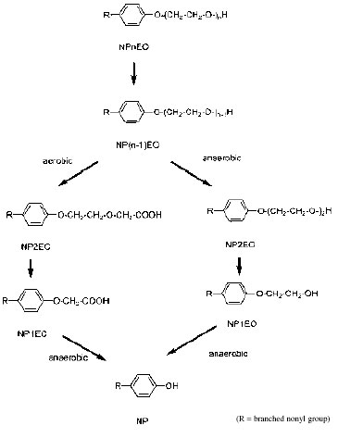
anaerobik
anaerobik
aerobik
anaerobik
R: dallı nonil grubu
Şekil 3. Nonil fenollü bileşiklerin aerobik ve anaerobik koşullar altında parçalanması (CEPA, 1999)

KAYNAKLAR

Abad, E., Martinez, K., Planas, C., Palacios, O., Caixach, J. ve Rivera, J. “Priority Organic Pollutant Assessment of Sludges For Agricultural Purposes.”, Chemosphere, 61 (9), 1358-1369, 2005.
Ahel, M., Conrad, T. ve Giger, W., “Persistent Organic Chemicals in Sewage Effluents.3.Determinations of Nonyl Phenoxy Carboxylic Acids by High-Resolution Gas Chromotography mass Spectrometry and High-Performance Liquid Chromatography”, Environmental Science and Technology, 21 (7),697-703, 1987.
Ahel, M., Giger,W., “Aqueous solubility of alkylphenols and alkylphenol polyethoxylates”, Chemosphere, 26 (8), 1461–1470, 1993a.
Ahel M., Giger W., “Partitioning of alkylphenols and alkylphenol polyethoxylates between water and organic solvents”, Chemosphere, 26 (8), 1471–1478, 1993b
Ahel, M., Giger, W. Koch, M., “Behavior of Alkylphenol Polyethoxylate Surfactants in the Aquatic Environment: 1. Occurrence and Transformation in Sewage Treatment”, Water Research, 28 (5), 1131–1142, 1994b.
Bester, K., Theobald, N., Schroder, H.F., “Nonylphenols, Nonylphenol-Ethoxylates, Linear Alkylbenzenesulfonates (LAS) and Bis(4-Chlorophenyl)-Sulfone in The German Bight of The North Sea”, Chemosphere, 45 (6-7), 817-826, 2001.
Birkett, J. W., Lester, J. N., Endocrine Disrupters in Wastewater and Sludge Treatment Processes, Lewis Publishers, USA, 2003.
Brunner, P.H., Capri, A., Marcomini, A. ve Giger, W., “Occurrence and Behaviour of Linear Alkylbenze-Sulphonates, Nonylphenol, Nonylphenol Mono- and Diethoxylates in Sewage and Sewage Sludge Treatment.”, Water Research, 22 (12), 1465-1472, 1988.
CEPA - Canada Environmantal Protection Act, “Priority Substances List Assessment Report-Nonylphenol and Its Ethoxylates”, Environment Canada, Health Canada, 1999.
CIR (Cosmetic Ingredient Review), “Final report on the safety assessment of Nonoxynols -2, -4, -8, -9, -10, -12, -14, -15, -30, -40, and -50”, Journal of American College of Toxicology, 2 (7), 35–60, 1983.
Corsi, S.R., Zitomer, D.H., Field, J.A., Cancilla, D.A., “Nonylphenol Ethoxylates and Other Additives in Aircraft De-Icers, Anti-Icers, and Waters Receiving Airport Runoff”, Environmental Science and Technology, 37 (18), 4031–4037, 2003.
Cox C., “Nonylphenol and Related Chemicals”, Journal of Pesticide Reform, 16 (1), 15-20, 1996.
Di Corcia, A., Cavallo, R., Crescenzi, C., Nazzari, M., “Occurrence and Abundance of Dicarboxylated Metabolites of Nonylphenol Polyethoxylate Surfactants in Treated Sewages”, Environmental Science and Technology, 34 (18), 3914–3919, 2000.
Gatidou, G., Thomaidis, N.S., Stasinakis, A.S., Lekkas, T.D., “Simultaneous Determination of The Endocrine Disrupting Compounds Nonylphenol, Nonylphenol Ethoxylates, Triclosan and Bisphenol A In Wastewater and Sewage Sludge by Gas Chromatography–Mass Spectrometry”, Journal of Chromatography A, 1138 (1-2), 32-41, 2007.
Gonzalez M. M., Martin J., Santos J.L., Aparicio I., Alonso E., “Occurance and Risk Assessment of Nonylphenol and Nonylphenol Ethoxylates in sewage sludge from different conventional treatment processes”, Science of the Total Environment, 408 (3), 563-570, 2010.
Hewstone, R. K., “Environmental Health Aspects of lubricant additives”, Science of Total Environment, 156 (3), 243-254, 1994.
Holbrook R. D., Novak J. T., Grizzard T. J., Love N. G., “Estrogen receptor againts fate during wastewater and biosolids treatment processes: a mass balance analysis”, Environmental Science and Technolgy, 36 (21), 4533-4539, 2002.
Huntsman Corporation, “Technical Bulletin for Surfonic N-31.5 (NPE3), Austin, TX, USA.” available from the Alkylphenols and Ethoxylates Research Council, Washington, DC,USA, 1998b.
Hüls, A.G., “Product information sheet revision — nonylphenol (1/8/94).” Marl, Germany, 1994.
Jeannot, R., Sabik, H., Sauvard, E., Dagnac, T., Dohrendorf, K., “Determination of endocrine-disrupting compounds in environmental samples using gas and liquid chromatography with mass spectrometry”, Journal of Chromatograhy A, 974 (1-2), 143-159, 2002.
Jobling, S., Sumpter, J. P., “Detergent components in sewage effluent are weakly estrogenic to fish – An invitro study using rainbow-trout (Oncorhynchus mykiss) hepatocytes”, Aquatic Toxicology, 27 (3-4), 361-372, 1993.
John, D.M., House, W.A., White, G.F., “Environmental Fate of Nonylphenol Ethoxylates: Differential Adsorption of Homologs to Components of River Sediment”, Environmental Toxicology and Chemistry, 19 (2), 293-300, 2000.
Li, D., Kim, M., Shim, W.J., Yim, U.H., Oh, J-R., Kwon, Y-J., “Seasonal Flux of Nonylphenol in Han River, Korea”, Chemosphere, 56 (1), 1-6, 2004.
Lintelmann J., Katayama A., Kurihara N., Shore L., Wenzel A., “Endocrine Disruptors in the Environment (IUPAC Technical Report)”, Pure and Applied Chemistry, 75 (5), 631-681, 2003.
McLeese, D.W., Zitko V., Sergeant D.B., Burridge L., Metcalfe C.D., “Lethality and accumulation of alkylphenols in aquatic fauna”, Chemosphere, 10 (7), 723-730, 1981.
OECD (Organisation for Economic Co-operation and Development), “SIDS (Existing Chemicals Program) initial assessment report for 6th SIAM.” Prepared by M. Thomas, Environment Agency, National Centre for Ecotoxicology and Hazardous Substances, London, U.K. , 1997.
Petrovic, M., Barcelo, D., Diaz, A., Ventura, F., “Low Nanogram per Liter Determination of Halogenated Nonylphenols, Nonylphenol Carboxylates, and Their Non- Halogenated Precursors in Water and Sludge by Liquid Chromatography Electrospray Tandem Mass Spectrometry”, Journal of the American Society for Mass Spectrometry, 14 (5), 516-527, 2003.
Pryor S. W., Hay A. G., Walker L. P., “Nonylphenol in anaerobically digested sewage sludge from New York State”, Environmental Science and Technology, 36 (17), 3678-3682, 2002.
Reed, H.W.B., “Alkylphenols. In: Kirk-Othmer”, Encyclopedia of Chemical Technology, 3 (2), 72–96, 1978.
Romano, R.R., “Current studies on nonylphenol — physical/chemical, biodegradation and aquatic effects. In: Proceedings of the Seminar on Nonylphenol Ethoxylates (NPE) and Nonylphenol (NP)”, Saltsjöbaden, Sweden, February 6–8, 1991. Ingvar Bingman, Stockholm. 233–239, 1991.
Santos J. L., Del Mar Gonzalez M., Aparicio I., Alonso E. “Monitoring of di-(2-ethylhexyl)phtalate, nonylphenol, nonylphenol ethoxylates, and polychlorinated biphenyls in anaerobic and aerobic sewage sludge by gas chromatography-mass spectrometry”, International Journal of Environmental Analytical Chemistry, 87 (13-14), 1033-1042, 2007.
Shang, D.Y., Macdonald, R.W., Ikonomou, M.G., “Persistence of Nonylphenol Ethoxylate Surfactants and Their Primary Degradation Products in Sediments From Near A Municipal Outfall in the Strait Of Georgia, British Columbia, Canada”, Environmental Science and Technology, 33 (9), 1366–1372, 1999.
Sigma Aldrich, “Safety data sheet -nonylphenol monoethoxylate. Fluka. Product No. 32895. Version 3.3 revision date 11.12.2008, 2008.
Sigma Aldrich, “Safety data sheet -nonylphenol diethoxylate. Fluka. Product No. 32899”. Version 3.3 revision date 11.12.2008, 2008.
Soares A., Guieysse B., Jefferson B., Cartmell E., Lester J.N., “Nonylphenol in the Environment: A critical review on occurance, fate, toxicity and treatment in wastewaters”, Environment International, 34 (7), 1033-104, 2008.
Stasinakis, A. S., Kordoutis, C.I., Tsiouma, V.C., Gatidou, G., Thomaidis, N.S., “Removal of Selected Endocrine Disrupters in Activated Sludge Systems: Effect of Sludge Retention Time on Their Sorption and Biodegradation”, Bioresource Technology, 101 (7), 2090-2095, 2010.
U.S. EPA (United States Environmental Protection Agency), “Chemical hazard information profile — nonylphenol. Draft report.” Washington, D.C., 1985.
Warhurst, A. M., An Environmental Assessment of Alkylphenol Ethoxylates and Alkylphenols, Friends of the Earth Scotland and Friends of the Earth England, Wales and Northern Ireland, 1995.
Weinheimer, R.M. ve Varineau, P.T., “Polyoxyethylene alkylphenols”, Nonionic surfactants, organic chemistry Marcel Dekker, Inc., New York, 39–85, 1998.
World Wildlife Fund Canada, “Nonylphenol ethoxylates and their use in Canada.” Toronto, Ontario. December 1996.
Ying, G.G., Williams, B., Kookana, R., “Environmental Fate of Alkylphenols and Alkylphenol Ethoxylates- A Review”, Environment International, 28 (3), 215–226, 2002.

SIZINTI SUYU VE AŞI İLAVESİNİN KOMPOSTLAŞTIRMA PROSESİNE ETKİSİ

Deniz İzlen Çifçi¹, Elif Banu Gençsoy¹, Mahmut Altınbaş¹, Osman Atilla Arıkan¹, Levent Öztürk², Şenol Yıldız³, Talat Çiftçi⁴, İsmail Çakmak², İzzet Öztürk¹
¹ İstanbul Teknik Üniversitesi, Çevre Müh. Bölümü, 34469, Maslak, İstanbul
² Sabancı Üniversitesi, Doğa Bilimleri Fakültesi, 34956, Tuzla, İstanbul
³ İSTAÇ A.Ş. İBB Çevre Koruma ve Atık Maddeleri Değerlendirme Sanayi ve Ticaret A.Ş., Şişli, İstanbul
⁴ Biosfer, Yıldız Posta Cd., Vefa Bey Sok., No:26, Yeşil Apt., A/18, Gayrettepe, İstanbul

Özet

Bu çalışmada, karışık kentsel katı atığın (KKA) kompostlaştırılmasında sızıntı suyu, fermantasyon ve kompost aşısı ilavesinin prosese ve ürün kalitesine etkileri incelenmiştir. Reaktörler, İstanbul Büyükşehir Belediyesi (İBB) Kısırmandıra Kompostlaştırma Tesisi’nde prosese beslenen Φ80 mm elek altı karışık KKA ile doldurulmuştur. Aynı tesisten temin edilen katkı maddelerinden sızıntı suyu, sızıntı suyu toplama kanallarından, fermantasyon aşısı 3. fermantasyon alanından (3 hafta kompostlaştırılmış KKA’dan) ve kompost aşısı ise elde edilen 15 mm elek altı (ince kompost) üründen (8 hafta kompostlaştırılmış KKA’dan) alınmıştır. Reaktörler karışık KKA, karışık KKA + % 10 sızıntı suyu, karışık KKA + % 10 fermantasyon aşısı ve karışık KKA + % 10 ürün aşısı şeklinde beslenmiştir. Başlangıç atık karakterizasyonunda sızıntı suyu ilavesi ile organik madde içeriğinde, kompost aşısı ile de pH değerinde artış gözlenmiştir. Tüm reaktörlerde 3. haftanın sonuna kadar 60-70°C arasında sıcaklıklar gözlenmiştir. 4. haftada sıcaklıklar yaklaşık 10-20°C düşmüş ve 5. haftadan sonra proses sonuna kadar ortam sıcaklıklarında kalmıştır. Başlangıç su muhtevaları % 45-55 aralığında ölçülmüş ve tüm reaktörlerde mikroorganizmaların maksimum aktivite gösterdiği % 40-60 aralığında kalmasından dolayı aktarmalar sırasında su ilavesi yapılmasına gerek duyulmamıştır. Karışık KKA reaktörlerinde organik madde % 50 giderilirken, karışık KKA + % 10 sızıntı suyu reaktöründe ayrışabilirlik artmış ve % 58 organik madde giderimi elde edilmiştir. Karışık KKA+%10 fermantasyon ve karışık KKA + % 10 kompost reaktöründe ise OM giderimleri sırasıyla % 45 ve % 44 olarak gözlenmiştir. Sonuç olarak, karışık KKA’nın kompostlaştırılması prosesine sözkonusu katkı maddelerinin ilave edilmesi hem proseste hem de ürün kalitesinde önemli farklılık oluşturmamıştır. Bununla birlikte, sızıntı suyunun kompostlaştırma prosesine ilave edilmesi ile, oluşan sızıntı suyu miktarının ve böylelikle sızıntı suyu yönetimi maliyetinin azaltılması şeklinde önemli bir fayda sağlayacağı belirlenmiştir.

Anahtar Kelimeler: Aerobik kompostlaştırma, aşı, fermantasyon, kentsel katı atık, kompost, sızıntı suyu

THE EFFECTS OF LEACHATE AND INOCULUM ADDITION ON COMPOSTING PROCESS

Abstract

In this study, the effects of leachate, fermentation and compost inoculum addition on process and product quality for mixed municipal solid wastes (MSW) composting were investigated. The MSW fed to the reactors was taken from İstanbul Metropolitan Municipality (İBB) Kısırmandıra Composting Plant feeding waste, which passed through Φ80 mm trommel screens. Among the amendments supplied from same plant, leachate was taken from collecting channel whereas fermentation inoculum was taken from 3. fermentation area (3 week composted material) and as to compost inoculum from fine compost product (8 week composted material). Reactors were fed in the form of mixed MSW, mixed MSW+10% leachate, mixed MSW+10% fermentation inoculum and mixed MSW+10% compost inoculum. Addition of leachate and compost inoculum increased organic matter content and pH, respectively. In all the reactors, temperatures were observed between 60-70°C until the end of the third week. At the fourth week, temperatures decreased rapidly about 10-20°C and remained at ambient temperature from the fifth week to the end of process. Initial water content was measured around 45-55% for all reactors. Addition of water was not required because water content was in the optimum range of 40-60%. While organic matter was removed approximately 50% in the mixed MSW reactors, degradability was increased in mixed MSW+10% leachate reactor and 58% organic matter removal was obtained. In mixed MSW+10% reactor fermentation inoculum and mixed MSW+10% compost inoculum reactors, OM removal were observed about 45% and 44%, respectively. As a result, composting of mixed MSW with these amendments significant effect was not determined on both composting process and quality of product. However, it was determined that addition of leachate to the composting pocess was very effective for reduction of leachate production and leachate management cost.

Keywords: Aerobic composting, compost, fermentation, inoculum, leachate, municipal solid waste

- GİRİŞ

AB Düzenli Depolama Direktifi (99/31/EC) uyarınca 1995 yılında oluşan kentsel katı atıklarının % 80’ini depolayan AB’ye üye ülkelerin düzenli depolama alanlarında bertaraf edebilecekleri biyobozunur (biyolojik olarak ayrışabilir nitelikteki) katı atık miktarının, 2010 yılı için % 75’inin, 2013 yılı için % 50’sinin ve 2020 yılı için % 30’unun depolanmasına izin verilecektir. Türkiye’de 26 Mart 2010’da yürürlüğe giren “Atıkların Düzenli Depolanmasına Dair Yönetmelik” de ise biyobozunur atık azaltımında mukayese yılı olarak AB Direktifindeki 1995 yılı yerine 2005 yılı esas alınmakta ve azaltım yüzdeleri aynen korunmaktadır. Yönetmeliğin yürürlüğe girdiği tarihten (2010 yılı) itibaren 5 yıl içerisinde depolanacak olan biyobozunur atık miktarının, 2005 yılında üretilen toplam biyobozunur atık miktarının ağırlıkça % 75’ine, 8 yıl içinde % 50’sine ve 15 yıl içinde ise % 35’ine indirilmesi öngörülmektedir. İstanbul için atık yönetimine yönelik stratejik planlama çalışmaları sonucunda 2010 yılında 5 milyon ton, 2020 yılında ise 7 milyon ton katı atık oluşacağı ve bunun yaklaşık % 50’sinin organik madde olacağı tahmin edilmiştir (Mimko, 2006). Biyobozunur atıkların düzenli depolanması yerine alternatif teknolojilerle yönetiminde, Avrupa Birliği’nde önemli yeri olan kompostlaştırma Türkiye için planlanan katı atık yönetiminde de karar mekanizmaları tarafından kabul gören bir yaklaşımdır.

Kompostlaştırma prosesi süresinin azaltılması ve ürün kalitesinin arttırılması amacıyla prosese farklı katkı malzemeleri eklenebilmektedir. Bu sayede alan ihtiyacı ve dolayısıyla ilk yatırım maliyeti azalmaktadır. Bu çalışmada karışık kentsel katı atıkların (KKA) kompostlaştırılmasında mikroorganizma çeşitliliğini arttırarak prosesin hızlandırılması ve elde edilen ürünün kalitesinin arttırılması amacıyla karışık KKA içerisine % 10 fermantasyon ve % 10 kompost aşısı ilave edilmiş ve bu ilavenin kompostlaştırma prosesine etkisi incelenmiştir. Ayrıca kompostlaştırma prosesinde oluşan sızıntı sularının azaltılması amacıyla karışık KKA kompostlaştırma prosesine % 10 oranında sızıntı suyu ilave edilerek prosese ve elde edilen ürün kalitesine etkisi araştırılmıştır.

- METODOLOJİ

2.1. Pilot Ölçekli Kompost Reaktörü

Pilot reaktörler polietilen malzemeden imal edilmiş olup faydalı hacimleri yaklaşık 180 litredir ve her bir reaktöre 100 kg atık beslenmiştir. Çalışmada kullanılan reaktörlerin şematik gösterimi Şekil 1’de verilmiştir. Reaktörlere beslenen hava bir üfleyici (blower) vasıtasıyla, rotometre ile ölçülerek debisi yaklaşık 7-10 L/dak olacak şekilde sağlanmıştır. Havalandırma, kurulan otomasyon sistemine bağlı olan ve reaktörlere giren hava boruları üzerine yerleştirilen solenoid vanalar yardımıyla 15 dakikada 1 dakika olacak şekilde yapılmıştır. Bu süre gerek duyulduğunda otomasyon sistemiyle değiştirilmiştir. Ayrıca sistem reaktör iç sıcaklıklarını her valf açıp kapama esnasında kayıt edecek ve sıcaklığın 65°C’yi aşması halinde otomatik olarak sürekli havalandırma yaparak sıcaklığı 65°C’nin altına indirecek şekilde ayarlanmıştır. Çevreye ısı kaybını önleyerek atık kütlesinin sıcaklığını korumak amacıyla reaktörlerin yan yüzeyleri 3 cm, üst kısımları 5 cm, alt kısımları ise 10 cm kalınlıkta ısı yalıtım malzemesiyle kaplanmıştır. Hem beslenen havanın atık içine homojen olarak dağılmasını sağlamak hem de oluşan sızıntı suyunun atıktan ayrılmasını sağlamak için reaktörlere tabandan yaklaşık 7 cm yüksekliğe ızgara konulmuştur. Hava, reaktörlerin yan taraflarında tabana yakın kısımlarında açılan giriş yapısı ile reaktörlere girmekte olup, ızgaranın altından φ12’lik paslanmaz çelik borularla eşit olarak dağılması için tam ortadan atık içerisine verilmiştir. Hava çıkışları ise reaktörlerin kapaklarında açılan çıkış yapılarıyla sağlanmıştır.

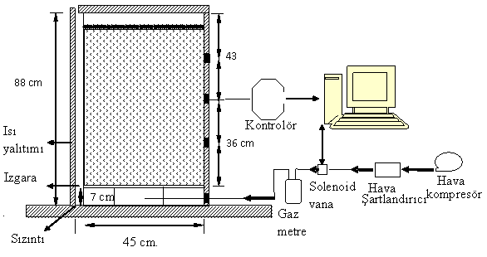

Şekil 1. Havalı kompostlaştırma pilot reaktörü şematik gösterimi

  - Kimyasal Analizler

Çalışmada deneysel analizler başlangıç atık karakterizasyonu, proses kontrolü ve ürün kalitesi olmak üzere 3 aşamada yapılmıştır. Prosesin izlenmesi amacıyla haftalık periyodlarda yapılan karıştırma esnasında alınan katı numunelerde öncelikli olarak su muhtevası, buna bağlı olarak kuru madde oranı, pH, elektriksel iletkenlik (Eİ) ve organik madde (OM) parametreleri ölçülmüştür. Katı numuneler üzerinde incelenen parametreler “Test Methods for the Examination of Composting and Compost (TMECC)” tarafından belirtilen yöntemler doğrultusunda ölçülmüştür (Thompson, 2001). Buna göre; su muhtevası numune alındığı gün doğrudan 70 ± 5°C’lik etüvde 18-24 saat kurutularak, OM miktarı ise bilahare kuru numunenin 550°C’de 2 saat yakılması ile belirlenmiştir. Katı numunelerin 1:5 sulu çözeltilerinde pH, bu çözeltinin santrifüj edilmesinden sonra üst fazında ise elektriksel iletkenlik ölçümleri yapılmıştır. Proses kontrolünde izlenen parametrelere ek olarak başlangıç atık karakterizasyonunda ve ürün kalitesinde ölçülen makro ve mikro besi elementleri (Ca, K, P, Mg, S, Na, F, Cu, Mn, Zn, Al, B, Co, Cr, Ni ve Pb) ICP-OES (Inductively Coupled Plasma-Optical Emission Spectroscopy), C ve N değerleri ise LECO CN cihazı ile ölçülmüştür.

- BULGULAR VE TARTIŞMA
  - Beslenen Atığın Özellikleri

Çalışmada kontrol reaktörü olarak 2 tekrarlı karışık KKA reaktörü, birer adet karışık KKA + % 10 sızıntı suyu reaktörü, karışık KKA + % 10 fermantasyon aşısı reaktörü ve karışık KKA + % 10 kompost aşısı reaktörü olmak üzere 4 farklı içerikli reaktör işletilmiştir. Çalışmadaki tüm sonuçlar kontrol reaktörleri için iki reaktörün ortalamaları olarak verilmiştir. Kullanılan karışık KKA, İBB Kısırmandıra Kompostlaştırma Tesisi Φ80 mm elek altından, sızıntı suyu ise aynı tesisin sızıntı suyu toplama kanalından alınmıştır. İlave edilen fermantasyon aşısı % 52 su muhtevası ve % 62 organik maddeye sahip olup, tesisin 3. fermantasyon alanından (3 hafta kompostlaştırılmış atık), % 37 su muhtevası ve % 50 organik maddeye sahip kompost aşısı ise yine aynı tesisten elde edilen 15 mm elek altı (ince kompost) üründen (8 hafta kompostlaştırılmış atık) alınmıştır.

Karışık KKA ve aşı karışımlı reaktörlerin reaktör başlangıç atık karakterizasyonları reaktörlerin herbirinden alınan numunelerin analiz edilmesiyle elde edilmiş olup sonuçlar Tablo 1’de verilmiştir.

Sızıntı suyu ilavesi reaktördeki karbon ve organik madde miktarını arttırırken, fermantasyon ve kompost aşısı ilavesinde bu değerlerde bir değişim gözlenmemiştir. Bununla birlikte, karışık KKA’ya sızıntı suyu ilavesi ağır metal konsantrasyonlarını arttırmamıştır.

Kompostlaştırmanın başarılı olmasında önemli rol oynayan başlangıç C/N değerlerinin 20-35 aralığında olma koşulu tüm reaktörlerde sağlanmıştır. Kompost aşısının pH değerinin yüksek olması pH’ı arttırırken diğer aşıların eklendiği reaktörlerde bir farklılık görülmemiştir. Sızıntı suyu ve fermantasyon aşısı ilavesi Eİ değerini % 15 oranında arttırmıştır. Su içerikleri ise atıkların ilave su gerektirmeden prosese alınabileceğini göstermektedir.
  - Sıcaklık

Reaktörlere ait sıcaklık grafikleri Şekil 2’de verilmiştir. Tüm reaktörlerde ayrışmanın başlamasıyla ilk 10 gün içerisinde maksimum sıcaklıklara ulaşılmış ve bu yüksek sıcaklıklar 3. aktarmaya kadar muhafaza edilmiştir. Bu nedenle tüm denemelerde kompostlaştırmanın hızlı ayrışma evresinin 3 hafta sürdüğü tespit edilmiştir. İlave edilen katkı maddeleri bu süre üzerinde farklılık yaratmazken ulaşılan maksimum sıcaklıkların bu reaktörlerde kontrol reaktörlerine göre daha yüksek olduğu görülmüştür. Hızlı ayrışma evresinden sonra tüm sıcaklıklarda hızlı bir düşüş yaşanmış ve 2 hafta sonra ortam sıcaklığına ulaşılmıştır.

Tablo 1. Kompost reaktörlerinin başlangıç atık karakterizasyonları
Parametreler | Birim | Karışık KKA  (kontrol) | Karışık KKA  +%10 Sızıntı Suyu | Karışık KKA  +%10 Fermantasyon Aşısı | Karışık KKA  +%10 Kompost Aşısı
Su Muhtevası | % | 56 | 58 | 60 | 56
OM | % KM | 58 | 62 | 59 | 52
pH | - | 6,75 | 6,42 | 6,47 | 7,23
Eİ | µmhos/cm | 7875 | 9100 | 9000 | 8000
C | % | 34 | 35 | 33 | 28
N | % | 1,2 | 1,1 | 1,4 | 1,1
C/N | - | 28 | 32 | 24 | 25
Ca | % | 7 | 5 | 4 | 7
K | % | 0,99 | 0,81 | 0,55 | 1,08
P | % | 0,13 | 0,10 | 0,11 | 0,18
S | % | 0,60 | 0,50 | 0,29 | 0,57
Mg | % | 0,40 | 0,36 | 0,38 | 0,38
Na | % | 0,29 | 0,26 | 0,23 | 0,25
Fe | % | 1,00 | 1,30 | 1,73 | 1,41
Al | % | 0,74 | 0,62 | 0,68 | 0,84
Mn | mg/kg | 271 | 342 | 303 | 328
Cu | mg/kg | 92 | 66 | 73 | 184
Zn | mg/kg | 236 | 196 | 169 | 391
B | mg/kg | 181 | 147 | 113 | 146
Cd | mg/kg | 0,99 | 0,89 | 0,56 | 2,46
Pb | mg/kg | 63 | 184 | 47 | 194
Ni | mg/kg | 71 | 48 | 59 | 84
Cr | mg/kg | 132 | 95 | 106 | 185
Co | mg/kg | 10 | 8 | 10 | 12

Çalışmada elde edilen sıcaklık grafikleri literatürde yer alan kompostlaştırma prosesi için verilen tipik sıcaklık profili ile uyumlu olup hızlı ayrışmanın 1.-3., yavaş ayrışmanın 3.-5. ve olgunlaşma evresinin 5.-10. haftalar arasında gerçekleştiği tespit edilmiştir.
  - Su Muhtevası ve Organik Madde
Tüm reaktörlerde hızlı ayrışmanın gerçekleştiği ilk 3 hafta içerinde biyolojik aktivite sonucu oluşan su nedeniyle su muhtevalarında artış gözlenmiştir (Şekil 3). Su muhtevalarının mikroorganizmaların maksimum aktivite gösterdiği % 40-60 aralığında kalmasından dolayı prosese su ilavesi yapılmasına gerek duyulmamıştır.
Başlangıçtaki inert maddenin korunduğu kabul edilerek hesaplanan haftalık nispi OM içerikleri Şekil 4’te verilmiştir (Haug, 1993). Sıcaklık profillerine paralel olarak OM giderimlerinin ilk 3 hafta içerisinde yarısından fazlası tamamlanmış 5. haftadan sonra değerlerde fazla değişim olmamıştır. Proses sonunda ise kontrol reaktörlerinden ortalama % 27 OM içeren karışık kompost elde edilmiş ve proses sonunda OM değerinin sızıntı suyu ilavesi ile biraz azaldığı, fermantasyon aşısı ile biraz arttığı ve kompost ilavesi ile değişmediği görülmüştür.

Şekil 2. Kompost reaktörlerindeki sıcaklık değerlerinin değişimi (düşey oklar (↓) aktarmaları

göstermektedir)

Şekil 3. Kompost reaktörlerindeki su muhtevası değişimleri

Şekil 4. Kompost reaktörlerindeki organik madde değişimleri

Biyolojik ayrışabilirlik katsayısı (k_{m}) fermantasyon ile giderilen OM’nin başlangıç atığındaki OM’ye oranıdır. Bu katsayı aynı zamanda fermantasyonla giderilen OM yüzdesi hakkında da bilgi vermektedir. Hesaplamada kullanılan eşitlikte OM_{baş} ve OM_{son} başlangıç atığındaki ve proses sonundaki nispi olmayan % OM miktarlarını ifade etmektedir (Benito vd., 2003).

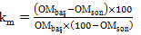

Çalışmaya ait k_{m} değerleri Tablo 2’te verilmiştir. Buna göre, kontrol reaktörlerinde OM % 50 giderilirken, sızıntı suyu ilave edilen reaktörde ayrışabilirlik artmış ve % 58 giderim elde edilmiştir. Fermantasyon ve kompost aşısı ilave edilen reaktörlerde ise OM giderimleri kontrol reaktörlerine oranla düşmüş ve k_{m} değerleri sırasıyla % 45 ve % 44 olarak hesaplanmıştır. Bu sonuçlar OM bar diyagramlarındaki sonuçları destelemekte olup sızıntı suyu ilavesi ile proseste ayrışmanın arttığı tespit edilmiştir.
  - pH ve Elektriksel İletkenlik

Tüm denemelere ait pH değerleri Şekil 5’te verilmiştir. Kompost ilavesi yapılan reaktöre göre daha düşük olan diğer denemelerin pH değerleri ayrışmanın büyük ölçüde tamamlandığı ilk 3 hafta içerisinde nötr seviyelere ulaşmış ve biyolojik aktivite için engelleyici olmamıştır. Bu aşamadan proses sonuna kadar pH değerlerinin tüm denemeler için 7 ve üzerinde olması ayrışma ile oluşan CO₂’nin ortamdan rahatlıkla uzaklaştırıldığını ve havalandırmanın etkin bir şekilde sağlandığını göstermektedir.

Reaktörlere ait Eİ değerleri Şekil 6’da verilmiştir. Eİ değerleri proses süresinde ayrışmanın etkisiyle düşmüş ve ilk 21 gün içerisinde büyük ölçüde azalmıştır. Sızıntı suyu ve fermantasyon aşısı ilavesi Eİ değerini % 15 oranında arttırmış olmakla birlikte, proses sonunda tüm denemelerin yaklaşık aynı Eİ değerlerine sahip oldukları görülmüştür.

Tablo 2. Reaktörlerdeki biyolojik ayrışabilirlik yüzdeleri (k_{m})
 | Karışık  KKA |  | Kar. KKA  +%10 Sızıntı Suyu |  | Kar. KKA+%10 Fermantasyon Aşısı |  | KKA+%10  Kompost Aşısı
 | OM | k_{m} | OM | k_{m} | OM | k_{m} | OM | k_{m}
 | % | k_{m} | % |  | % |  | % | k_{m}
Ham Atık | 57 |  | 62 |  | 59 |  | 52
Kompost ürünü | 41 | 0,50 | 41 | 0,58 | 44 | 0,45 | 38 | 0,44

Şekil 5. Kompost reaktörlerindeki pH değerlerinin değişimleri

Şekil 6. Kompost reaktörlerindeki Eİ değerlerinin değişimleri

  - Ürün Kalitesi

Prosesin son haftası tamamlandıktan sonra ürünler serilerek güneş ışığında kurutularak 15 mm elekten geçirilmiş ve ince kompost ürünü elde edilmiştir. İnce kompostlara ait deneysel sonuçlar Tablo 3’te verilmiştir. Ürün stabilizasyonun genel göstergesi olan C/N değerleri kontrol reaktörlerinde ortalama 26, sızıntı suyu, fermantasyon aşısı ve kompost aşısı ilave edilen reaktörlerde ise sırasıyla 25, 21 ve 22 olarak bulunmuştur. Bu durumda EPA tarafından belirlenen maksimum 25 değerinin aşılmadığı ve fermantasyon aşısı ilave edilerek daha stabil (kararlı) bir ürün elde edilebileceği görülmektedir (Herity, 2003).

Ürünün toprağın yapısını bozmaması açısından uygulamada dikkat edilmesi gereken temel parametrelerden N ve pH değerleri Avrupa Birliği Komisyonu tarafından belirlenen standartlar içerisinde kalmıştır. Bu limitlerde ürün kuru ağırlığının en fazla %3’ünün N olmasına, ürünün 1:5 sulu çözeltisinde pH’nın en fazla 8,0 olmasına izin verilmektedir (EC/eco label2006/799/EC; EC/eco label2001/688/EC). Sızıntı suyu ilave edilen reaktörde Eİ değerinin diğer denemelere oranla çok daha düşük olması dikkat çekici olmakla birlikte hala yüksektir.

Tablo 3. Reaktörlerden elde edilen ince kompostun karakterizasyonu
Parametreler | Birim | Karışık KKA | Kar. KKA  +%10 Sızıntı Suyu | Kar. KKA  +%10 Fermantasyon Aşısı | Kar. KKA  +%10 Kompost Aşısı
Su Muhtevası | % | 35 | 23 | 31 | 23
OM | % KM | 27 | 11 | 36 | 25
pH | - | 7,79 | 7,68 | 7,77 | 7,84
Eİ | µmhos/cm | 8950 | 5500 | 8500 | 8100
C | % | 26 | 30 | 28 | 23
N | % | 1,0 | 1,2 | 1,4 | 1,0
C/N | - | 26 | 25 | 21 | 22
Ca | % | 10 | 9 | 6 | 5
K | % | 1,02 | 0,72 | 1,02 | 0,86
P | % | 0,15 | 0,12 | 0,18 | 0,16
S | % | 0,58 | 0,51 | 0,76 | 0,56
Mg | % | 0,48 | 0,47 | 0,49 | 0,34
Na | % | 0,31 | 0,30 | 0,25 | 0,36
Fe | % | 1,64 | 1,91 | 1,91 | 1,54
Al | % | 1,00 | 0,69 | 1,17 | 0,81
Mn | mg/kg | 350 | 337 | 361 | 305
Cu | mg/kg | 218 | 107 | 162 | 121
Zn | mg/kg | 307 | 417 | 350 | 305
B | mg/kg | 160 | 183 | 154 | 135
Cd | mg/kg | 3,84 | 0,94 | 1,39 | 1,00
Pb | mg/kg | 66 | 167 | 58 | 45
Ni | mg/kg | 132 | 112 | 123 | 217
Cr | mg/kg | 209 | 217 | 231 | 405
Co | mg/kg | 12 | 12 | 14 | 13

Makro ve mikro elementler açısından değerlendirme yapıldığında katkı maddelerinin ürün kalitesini değiştirmediği, sadece sızıntı suyu ilaveli reaktörde kurşun (Pb) konsantrasyonun bir miktar arttığı görülmektedir. Karışık KKA ürününde Pb konsantrasyonu 66 mg/kg iken, karışık KKA+%10 sızıntı suyu ürününde 167 mg/kg değerine ulaşmıştır. Ancak bu değerin, Çevre ve Orman Bakanlığı tarafından hazırlanan Evsel ve Kentsel Arıtma Çamurlarının Toprakta Kullanılmasına İlişkin Yönetmelik Taslağı’nda toprakta kullanılabilecek stabilize arıtma çamurunda müsaade edilecek maksimum ağır metal konsantrasyonlarından kurşun için verilen 750 mg/kg değerinden ve Toprak Kirliliğinin Kontrolü Yönetmeliğinde pH>6 olan topraklardaki ağır metal sınır değerlerinden kurşun konsantrasyonu için belirlenen 300 mg/kg değerinden düşük olduğu görülmektedir.

Çalışmada kullanılan atığın alındığı İstanbul Büyükşehir Belediyesi (İBB) Kısırmandıra Kompostlaştırma tesisi 2005 yılı verilerine göre yapılan kütle dengesi baz alındığında yıllık yaklaşık 23000 t/yıl su, su muhtevasını ayarlamak için prosese eklenmekte ve 15000 t/yıl sızıntı suyu oluşmaktadır (Altınbaş v.d., 2007). Tesise giren atık ağırlığına oranla % 10 sızıntı suyu ilave edildiğinde yaklaşık 8000 t/yıl sızıntı suyu kompostlaştırma tesisine geri devrettirilebilecektir. Böylece proses verilen su miktarı yaklaşık % 35 ve oluşan sızıntı suyu miktarı ise yaklaşık % 50 azalacaktır. Bu yüzden KKA + % 10 sızıntı suyu ilavesinin, kullanılan su miktarı ile oluşan sızıntı suyu miktarının azaltılması açısından etkili olacağı düşünülmektedir.

- SONUÇLAR

Karışık KKA’ın kompostlaştırılmasında farklı katkı maddelerinin ilave edilmesinin proses ve ürün kalitesine etkilerinin incelendiği bu çalışma sonucunda tüm denemelerde proses esnasında kontrole göre daha yüksek sıcaklıklara ulaşılabileceği görülmüştür. Patojenlerin proseste etkisiz hale getirilmesi açısından bu sonuç olumlu olmaktadır.

Katkı maddeleri tek tek incelendiğinde fermantasyon aşı ilavesi ile proseste incelenen parametrelerde önemli bir değişiklik gözlenmediği sadece OM ayrışmasının azalarak ürün OM içeriğinin arttığı ancak, bu artışın ürün C/N değeri açısından istenmeyen bir durum oluşturmadığı görülmüştür. Bu durumda fermantasyon aşısı ile proseste oluşturulmak istenilen mikroorganizma çeşitliğinin prosese ilave fayda sağlamadığı düşünülmektedir.

Kompost ilavesi ile, fermantasyon aşısında verilen nispeten stabil OM’den daha stabil bir atık ortama verildiğinden, ayrışan OM miktarları daha da azalmış ancak bu durum yine ürün C/N değeri açısından kısıtlayıcı olmamıştır. Fermantasyon aşısı ile yapılan denemeye paralel olarak bu denemede de C/N değerine göre daha stabil ürün elde edilmiş olmasına rağmen kontrol reaktörlerinde de stabilizasyonun yeterince sağlanmış olmasından dolayı çalışmada kullanılan atık için bu önemli bir fayda olarak görülmemiştir. Ancak, ayrışabilirliği yavaş olan başka atıklar için bu uygulamanın ürün C/N değerlerinin dengelenmesinde faydalı olabileceği düşünülmektedir. Ayrıca, kompost ilavesi başlangıç atık pH’sını yükselttiğinden düşük pH’lı atıkların kompostlaştırılmasında tamponlama sağlayabileceği öngörülmektedir.

Çözünmüş OM içeriği fazla olan sızıntı suyunun prosese ilavesi öncelikle başlangıç OM değerini yükseltmiştir. Ancak, bu organik içerik kompostlaştırma esnasında rahatlıkla ayrıştırılabildiğinden ürün OM ve C/N değerleri hem kontrol rektörleri ile hem de literatürde verilen limit değerler ile uyumlu çıkmıştır. Ayrıca, makro ve mikro elementlerde kontrol reaktörlerine göre paralel sonuçların elde edilmiş olması sızıntı suyu ile gelebilecek ağır metal riskinin olmadığını göstermektedir. Bu sonuca göre tam ölçekli bir işletmede su muhtevalarının dengede tutulması için proseste kullanılacak su miktarının %10’unun proseste oluşan sızıntı suyundan sağlanmasının hem kompostlaştırmaya hem de ürün kalitesine olumsuz bir etki yaratmayacağı tespit edilmiştir. Böylelikle hem proses su ihtiyacı karşılanmış hem de proseste oluşan ve bertaraf edilmesi gereken sızıntı suyu miktarı azaltılmış olacaktır.

TEŞEKKÜR

Bu çalışmanın yapılmasındaki desteklerinden dolayı İSTAÇ A.Ş. Kurumuna ve İBB Kemerburgaz Kompostlaştırma Tesisi çalışanlarına teşekkür ederiz.

KAYNAKLAR
Altınbaş M., Gençsoy E.B., Çiftçi D.İ., Arıkan O.A., Demir İ., Yıldız Ş., Öztürk Ç., Çiftçi T., Çakmak İ., Öztürk İ., Karışık Evsel Katı Atıkların Kompostlaştırılması: İstanbul Örneği, AB Sürecinde Türkiye’de Katı Atık Yönetimi ve Çevre Sorunları Sempozyumu, TÜRKAY, 2007.
Atıkların Düzenli Depolanmasına Dair Yönetmelik, 26.04.2010 tarih ve 27533 sayılı Resmi Gazete, Çevre ve Orman Bakanlığı, Ankara, 2010.
Benito, M., Masaguer, A., Moliner, A., Arrigo, N. and Palma, R. M., Chemical and microbiological parameters for the characterization of the stability and maturity of pruning waste compost, Biol Fertil Soils, 37, 184–189, 2003.
Evsel ve Kentsel Arıtma Çamurlarının Toprakta Kullanılmasına İlişkin Yönetmelik Taslağı, Çevre ve Orman Bakanlığı, Ankara.
Haug, R.T., The Practical Handbook of Compost Engineering, Lewis Publishers, Florida, USA, 1993.
Herity, L., A study of the quality of waste derived compost in Ireland, The Composting Association, Ireland, 2003.
Mimko, Mühendislik İmalat Müşavirlik Koordinasyon ve Ticaret A.Ş., Katı Atık Ana Planı Projesi Final Raporu, T.C. Çevre ve Orman Bakanlığı, 2006.
Thompson, W. H., Test Methods for the Examination of Composting and Compost, (TMECC), US Department of Agriculture (USDA), the Composting Council Research and Education Foundation (CCREF) Press, U.S, 2001.
Toprak Kirliliğinin Kontrolü Yönetmeliği, 10.12.2001 tarih ve 24609 sayılı Resmi Gazete, Çevre ve Orman Bakanlığı, Ankara, 2001.

KOMPOST UYGULAMASININ POTANSİYEL TOPRAK KİRLİLİĞİ AÇISINDAN ARAŞTIRILMASI

Merve Oya Orkun¹, Emre Burcu Özkaraova Güngör¹, Ertuğrul Erdin²
¹ Ondokuz Mayıs Üniversitesi, Mühendislik Fakültesi Çevre Mühendisliği Bölümü, Kurupelit, 55139, Samsun
² Dokuz Eylül Üniversitesi, Mühendislik Fakültesi Çevre Mühendisliği Bölümü, Kaynaklar Kampüsü, Buca, İzmir

Özet
Kompost tarım toprakları için etkili bir organik şartlandırıcı olarak kullanılmakta olup, çiftlik gübresine yakın organik gübre olma özelliği ve besin maddeleri içermesi nedeniyle toprak verimliliği bakımından çok önemlidir. Bu nedenle kompostun araziye uygulanması birçok ülkede bir süredir gerçekleştirilmektedir. Türkiye’ de kompostun araziye uygulanması ilk defa 2001 yılında uygulamaya giren Toprak Kirliliği Kontrolü Yönetmeliği’nde düzenlenmiştir. Ancak, kompost içerisinde ağır metal, PCB, PAH gibi birçok tehlikeli inorganik ve organik kirletici yüksek miktarlarda bulunabilir. Uzun süreli kullanımlar sonucunda bunların toprakta birikebileceği tespit edilmiştir. Bu bağlamda, İstanbul’da bulunan İSTAÇ A.Ş.’e ait Kompost Üretim Tesisinden kompost örneği alınmış ve pH, ağır metal içeriği gibi bazı analizler yapılmıştır. Değişen katı sıvı oranlarında komposttan salınan ağır metal ve KOI gibi parametreler ile birlikte ortam koşullarına ait pH ve elektriksel iletkenlik gibi parametreler incelenmiştir. Ayrıca, farklı kompost uygulamalarında Samsun ve Sinop toprakları tarafından kirleticilerin tutunmaları araştırılmıştır.
Anahtar Kelimeler: Ağır metal, kompost, toprak kirliliği

INVESTIGATION OF COMPOST APPLICATION RESPECT OF POTENTIAL SOIL POLLUTION

Abstract
Compost is used as an organic conditioner. With respect to its organic fertilizer characteristics and proximity to farm manure it is very important for soil fertility. Therefore, application of compost to the field is actualized for a while. In Turkey, the field application of compost was first regulated with the Soil Pollution Control Regulation published in 2001. However, compost can contain various dangerous organic and inorganic pollutants such as heavy metals, PCB, PAH at high levels. As a result of long term application, these pollutants can accumulate in the soil. Within this study, the compost, taken from the İSTAÇ A.Ş Compost Production Plant was analyzed for its heavy metal content and pH. Variations in heavy metal, COD, pH and EC leached from the compost, which was applied at different solid:liqued ratios, were recorded. Additionally, the compost was applied to soil at different rates. The sorption of pollutants by the Samsun and Sinop soils was investigated.
Keywords: Compost, heavy metal, soil pollution

- GİRİŞ
Toprakların organik madde dengesi, tarımsal açıdan sürdürülebilirliliğin önemli bir göstergesidir (Dostal, 2002). Bitkinin toprakta iyi bir gelişim sağlayabilmesi, diğer koşulların yanında önemli derecede yetiştiği toprak ortamının fiziksel özellikleri ile ilişkilidir. Toprağın fiziksel özelliklerini iyileştirmede ve sürekliliğini sağlamada en fazla başvurulan yöntemlerden biri ise organik materyallerin uygulanmasıdır (Bender vd., 1998). Bu organik materyaller arasında en çok tercih edilenlerinden birisi de yüksek miktarda kararlı organik madde içermesinden ve nütrientlerin varlığından dolayı komposttur.

Kompostlaştırma, özellikle mutfak ve bahçe atıkları gibi katı atık içerisindeki organik bileşenlerin, kontrol edilen şartlar altında biyolojik olarak ayrışması işlemidir. Bu işlem, organik maddelerin aerobik veya anaerobik şartlar altında sağlığa zararsız, humusa benzer bir maddeye dönüşmesi ile sonuçlanır (Bilgili vd., 2003). İyi bir kompost biyolojik olarak yüksek parçalanabilirliğe sahip, organik madde miktarı yüksek, bitkilerin yararlanabileceği ve iz besin maddelerinin ideal konsantrasyonlarını bünyesinde barındıran, her türlü zararlı maddeden arındırılmış olmalıdır. Bunun yanında kompostun nem oranı % 65, azot oranı % 1,8-2 ve pH değeri 7 civarında olmalıdır (Anonim, 2010). Kompost içerisindeki organik madde toprağın maksimum su tutma kapasitesini arttırdığı için yüksek yağışlarda suyun toprak tarafından emilmesini sağlar ve toprakların erozyona uğramasını önler (Kantarcı, 1992; Özbaş vd., 2007).
Ancak, kompost içerisinde mevcut olan organik ve inorganik kirleticilerin varlığı çevresel açıdan tehlike oluşturabilir. Kompostun ağır metal içeriği tarımsal kullanım için ana sınırlayıcı faktördür. Tablo 1’ de mekanik olarak ayrılmış çöpten (MS), kaynağında ayrılmış çöpten (SS) ve yeşil çöpten (GW) elde edilmiş kompostun içerebileceği maksimum ve minimum ağır metal düzeyleri görülmektedir.
Kompost uygulamasınadan kaynaklanabilecek sorunların önüne geçilebilmesi için kompostların kalitesine yönelik normlar, standartlar ve/veya yönetmelikler oluşturulmuştur. Avusturya gibi bazı ülkeler içerdikleri safsızlıklar açısından kompostları farklı kalite açısından sınıflandırmıştır. Tablo 2’de bazı ülkelerde kompostların ağır metal içeriklerine dair limit değerler verilmektedir. Ayrıca, toprak kirlenmesini önlemek için yönetmelikler yardımıyla biyoorganik atık kompostun toprak tipine bağlı olarak sınır değerleri de oluşturulmuştur. UBA (Alman Federal Çevre Ajansı) (1999)’ya göre toprak tipine bağlı olarak ağır metal sınır değerleri Tablo 3’de verilmiştir.
Türkiyenin önemli kompost üreticilerinden biri olan İSTAÇ A.Ş. ürettikleri kompostun ağır metal içeriklerini incelemiş ve değerleri ABD, Kanada, Yeni Zelanda, Yunanistan, İspanya ve İtalya ülkelerinde öngörülen sınır değerlerle kıyaslamıştır. Tablo 4’te kompostun ağır metal değerlerinin bu ülkelerin sınır değerleri altında kaldığı görülmektedir (İSTAÇ A.Ş., 2010).

Tablo 1. MS, SS ve GW Kompostun İçerebileceği Ağır Metal Düzeyleri
Kompost Tipi (mg/kg) | Zn | Cu | Ni | Cd | Pb | Cr | Hg | Ülke | Referans
MS | 320-1147 | 90-424 | 15-76 | 1,50-4,70 | 79-362 | 38-186 | nd | US | He vd., (1995)
SS | 100-266 | 32-92 | 11-20 | 0,47-0,87 | 56-162 | 14-33 | 0,12-0,34 | UK | Dimambro vd., (2007)
GW | 47-185 | 20-69 | 4-49 | 0,70-9,10 | 19-102 | 10-49 | <0,5 | UK | EA (2000)

Tablo 2. Amerika ve Avustralya’da kompost uygulamalarında dikkate alınan metal limit değerleri (Smith, 2009’dan uyarlanmıştır)
Ağır  Metal  (mg/kg) | UK PAS 100 Limitler  (BSI, 2005) | US EPA 503 Risk Tabanlı Limitler (US EPA, 1992) | Avusturya Kompost Yönetmeliği (Bundesgesetzblatt, für die Republik Österreich, 2010)  B Sınıfı | Avusturya Kompost Yönetmeliği  (Bundesgesetzblatt, für die Republık Österreich, 2010)  A Sınıfı | Avusturya Kompost Yönetmeliği  (Bundesgesetzblatt, für die Republık Österreich, 2010) A+ Sınıfı
Zn | 400 | 2800 | 1800 | 500 | 200
Cu | 200 | 1500 | 500 | 150 | 70
Ni | 50 | 420 | 100 | 60 | 25
Cd | 1,50 | 390 | 3,0 | 1,0 | 0,7
Pb | 200 | 300 | 200 | 120 | 45
Cr | 100 | 3000 | 250 | 70 | 70
Hg | 1,00 | 17 | 3,0 | 0,7 | 0,4

Tablo 3. Toprak tipine bağlı olarak ağır metal sınır değerleri ( Erdin ve ark., 2009)
Toprak | Cd | Pb | Cr | Cu | Hg | Ni | Zn
Killi | 1.5 | 100 | 100 | 60 | 1.0 | 70 | 200
Milli | 1.0 | 70 | 60 | 40 | 0.5 | 50 | 150
Kumlu | 0.4 | 40 | 30 | 20 | 0.1 | 15 | 60

Tablo 4. İSTAÇ A.Ş.’ de üretilen kompostun ağır metal değerleri (İSTAÇ A.Ş., 2010)
Ağır  Metal  (mg/kg) | AB Org. Tar. Komp. (2092/91EC-1488/98EC) | EU-eco Kompost (2001/688/EC) | AB Üyesi ülkelerin sınır değerlerinin ortalaması* | AB ortalaması (kaynakta ayrılmış) | AB ortalaması (karışık) | İSTAÇ (n=15)
Cd | 0,7 | 1 | 1,4 | 0,5 | 1,7-5,0 | 1,4
Cr | 70 | 100 | 93 | 23 | 70-209 | 131
Cu | 70 | 100 | 143 | 45,1 | 114-522 | 352
Hg | 0,4 | 1 | 1 | 0,14 | 1,3-2,4 | 1,1
Ni | 25 | 50 | 47 | 14,1 | 30-149 | 74
Pb | 45 | 100 | 121 | 49,6 | 181-720 | 137
Zn | 200 | 300 | 416 | 183 | 283-1570 | 594
*Kaynağında ayrıştırılmış evsel atıktan elde edilen kompost içindir.

Türkiye’de kompostun araziye uygulanması ilk defa 2001 yılında uygulamaya giren Toprak Kirliliği Kontrolü Yönetmeliği’nde (31.05.05 tarih ve 25831 sayılı Resmi Gazete) düzenlenmiştir. Yönetmelik kompostun; toprağa, bitkiye, hayvana ve insana zarar vermeyecek şekilde, toprakta kontrollü kullanımına ilişkin teknik, idari esaslar ve cezai yaptırımlar üzerinde ayrıntılı şekilde durmakta idi, ancak kompostun ağır metal içeriği ile ilgili sınır değerler içermemekteydi. Sadece Toprak Kirliliğinin Kontrolü Yönetmeliğinin Ek I-C’de toprakta on yıllık ortalama esas alınarak bir yılda verilmesine müsaade edilecek ağır metal yükü sınır değerleri kuru maddede gr/da/yıl olarak verilmekteydi. Ayrıca kompostun kullanılacağı arazideki ağır metal içerikleri yönünden sınırlama getirilmişti. Ancak kompostun uygulanmasına ilişkin sınır değerleri, Toprak Kirliliğinin Kontrolü Yönetmeliğinin yerine Toprak Kirliliğinin Kontrolü ve Noktasal Kaynaklı Kirlenmiş Sahalara Dair Yönetmeliğin yürürlüğe girmesi ile hükmünü yitirmiştir. Katı Atıkların Kontrolü Yönetmeliği’nde ise kompostun ağır metal muhtevası ve sınır değerleri ile ilgili olarak, ağır metallerin yüksek konsantrasyonlarda canlılar üzerinde zehirleme etkisi gösterebileceği belirtilmiş ve tarım alanlarında kontrollü olarak kullanılması için bazı hükümlerin yerine getirilmesi gerektiği belirtilmiş (Özbaş vd., 2007), ancak sınır değerler verilmemiştir. Yapılan bu çalışmada, İSTAÇ A.Ş.’e ait Kompost Üretim Tesisinden alınan kompost örneğinden salınan çözeltiye ağır metal düzeyleri tespit edilmiş, KOİ, pH, elektriksel iletkenlik gibi parametrelerdeki değişimler izlenmiştir. Ayrıca, Samsun ve Sinop bölgelerine ait toprak numuneleriyle kompost örnekleri etkileşime sokularak kirletici düzeylerindeki değişimleri incelenmiştir.

- MATERYAL VE METOT
  - Toprak ve Kompost Örnekleri
Araştırmada; Karadeniz Bölgesinin Samsun ve Sinop illerinden alınan fiziksel ve kimyasal özellikleri farklı iki toprak örneği ve kompost olarak ise İstanbul’da bulunan İSTAÇ A.Ş.’e ait Kompost Üretim Tesisinden elde edilen kompost örneği kullanılmıştır. Kullanılan topraklarının pH, organik madde, katyon değişim kapasitesi, kalsiyum karbonat içeriği gibi bazı özellileri analiz edilmiştir. Toprak ve kompost numunelerin pH’ları 1:1 katı sıvı oranında pH probu ile belirlenmiştir. Toprakların karbonat içerikleri Scheibler kalsimetresi ile tespit edilmiştir. Ağır metal analizi için sindirimler toprakta Tessier (1976) yöntemine göre, kompostta ise US EPA 3050B metoduna göre yapılmıştır. Elektriksel iletkenlik (EC), EC probu kullanılarak belirlenmiştir. Topraklarda organik madde tayini Walkey Black metoduna göre belirlenmiştir Samsun toprağının pH, organik madde, katyon değişim kapasitesi, kalsiyum karbonat içeriği sırasıyla; 7,37, % 5,29, 10,67 meq/100 gr toprak, % 8,042’dir. Sinop toprağı için ise sırasıyla; 4,24, % 0,59, 4,00 meq/100 gr toprak, % 0,66’dur. Kompostun ağır metal içerikleri ise 519,80 mg Cu/kg, 538,80 mg Zn/kg, 373,70 mg Pb/kg ve 8,70 mg Cd/kg olarak belirlenmiştir.
2.2. Deneysel Çalışma
Deneysel çalışmalarda < 4 mm partikül boyutundaki kompost ve < 2 mm partikül boyutundaki toprak kullanılmıştır.
2.2.1. Komposttan muhtemel kirletici salınımlarının incelenmesi
Farklı katı sıvı oranlarında (1/40-1/5) elde edilen kompost distile/deiyonize su karışımları erlen içersinde zamana (24- 96 saat) bağlı olarak etkileşime sokulmuştur. Etkileşimin tamamlanması üzerine pH, elektriksel iletkenlik gibi parametreler belirlenirken, santifujleme yoluyla elde edilen süpernatantın içeriğinde de komposttan salınan çeşitli ağır metaller (Zn, Cu, Pb ve Cd) ve çözünmüş organik maddeyi temsilen KOI ölçülmüştür.
2.2.2. Komposttan salınan kirleticilerin topraklarla etkileşiminin incelenmesi
Samsun ve Sinop topraklarına kompost örneği uygulanmış ve ağır metal değişimleri zamana bağlı olarak gözlemlenmiştir. Bu bağlamda; katı sıvı oranı 1/10 olaracak şekilde 2,5 gr kompost ve 7,5 gr toprak erlende karıştırılmış ve 24-96 saat süreyle etkileşime sokulmuştur. Süre bitiminde yukarıda anlatıldığı biçimde ağır metaller, KOİ, pH ve elektriksel iletkenlik tespiti gerçekleştirilmiştir.
2.2.3. Kompost uygulamalarının kirleticilerin tutunması üzerine etkisinin incelenmesi
Toprağının belirli zaman aralıklarıyla birden fazla kompost uygulamasının yapıldığı düşünülerek, çalışmanın son aşamasında Samsun ve Sinop topraklarına 48 saat aralıklarla üç defa 2,5 gr kompost uygulanmış ve etkileşime sokulmuştur. Sürelerin sonunda yukarıda anlatıldığı biçimde ağır metaller, KOI, pH ve elektriksel iletkenlik tespiti gerçekleştirilmiştir.

- BULGULAR VE TARTIŞMA
Denemelerde kullanılan kompostun ağır metal içeriği sindirimi sonucunda ortalama olarak 519,80 mg Zn/kg, 538,80 mg Cu/kg, 373,70 mg Pb/kg ve 8.70 mg Cd/kg olarak tespit edilmiştir. Bu değerler Çakmak ve arkadaşlarının (2006) yaptığı bir çalışmada Ekim 2005-Aralık 2006 tarihleri arasında İSTAÇ A.Ş. tarafından elde edilen kompost materyalinde toplam metal düzeyleri izlenmiş ve ortalama olarak, 594,00 mg Zn/kg, 352,00 mg
Cu/kg, 137,00 mg Pb/kg ve 1,40 mg Cd/kg olarak bulunmuştur. Tarafımızdan bulunan değerler yaklaşık olarak Tablo 4’de İSTAÇ tarafından ve Çakmak ve ark. (2006) tarafından verilen metal değerleriyle uyumluluk göstermektedir.
  - Komposttan Muhtemel Kirletici Salınımlarının İncelenmesi
1/40 katı sıvı karışımından artan sürelerde ortama salınan çinko, bakır, kurşun ve kadmiyum metal konsantrasyonları ile pH ve EC değerlerindeki değişimler Şekil 1’de verilmiştir. pH ve elektriksel iletkenlik parametrelerindeki değişimler incelendiğinde zamanın artmasıyla pH’nın düştüğü, elektriksel iletkenliğin ise artığı anlaşılmaktadır. Ağır metallere bakıldığında ise her birinin zamana bağlı olarak ortamda farklı davranış sergilediği görülmektedir. Genel olarak, kurşun, çinko ve kadmiyum metallerinin neredeyse tamamı etkileşim süresi boyunca kompost tarafından ortama salınmadığı, çözeltideki bakırın ise 48 saate kadar arttığı daha sonra ise, ortama salınan bakırın tekrar kompost tarafından geri tutunduğu anlaşılmıştır. Çinko ve bakır içeriği oldukça yüksek olan komposttan salınan ağır metal düzeylerinin oldukça düşük olduğu dikkati çekmektedir. Bu durumun ağır metallerin komposttan yağmur suyu gibi sıvılara geçme potansiyellerinin düşük olmasından da kaynaklandığı düşünülmektedir. Sawhney ve arkadaşları da (2009) yaptıkları çalışmada komposttan salınan ağır metallerin artan zamanla azaldığını görmüş ve ağır metallerin komposttan ilk başta hızlı salınmalarını metallerin çözünebilirliği ve kolay değişebilir formları ile açıklamıştır. KOİ değerleri incelendiğinde ise, aratan zamanla bir azalma söz konusu olduğu görülmektedir. Komposttan ilk 24 saat içerisinde salınan çözünmüş organik maddenin KOİ değeri olarak 8313 mg/l’den 96 saat sonunda 3188 mg/l’e düşmesiyle ortama salınan çözünmüş organik maddenin tekrar kompost tarafından geri tutunduğunu göstermektedir.
Şekil 2’de 1/10 katı sıvı karışımından artan sürelerde ortama salınan çinko, bakır, kurşun ve kadmiyum metal konsantrasyonları ile pH ve elektriksel iletkenlik değerlerindeki değişimler görülmektedir. Kullanlan kompost miktarı artmasına rağmen ortama salınan çinko, kurşun ve kadmiyum değerlerinde herhangi bir artış gözlemlenmemiştir. Bakır konsantrasyonu ise bazı salınımlar göstermesine karşılık 96 saat süre sonunda 1/40 katı sıvı karışımından salınan konsantrasyonla aynı seviyede kalmıştır. pH verisinde de göze çarpan bir değişiklik olmamış 7 civarında kalmıştır. Fakat elektriksel iletkenlik 1,5 ms/cm değerinden 4 ms/cm değerlerine yükselmiştir. Ortamın kimyasal oksijen ihtiyacında da bir önceki denemeyle orantılı olarak artan zamanla azalma dikkati çekmektedir. Benzer nedenlerle KOI’nin 11625 mg/l’den 6500 mg/l’ye düştüğü görülmüştür.
1/40 katı sıvı karışımından ortama salınan çinko, bakır, kurşun ve kadmiyum metal konsantrasyonları ile pH ve elektriksel iletkenlik değerlerindeki değişimler Şekil 3’te gösterilmektedir. Burada uygulanan kompost miktarındaki artışla ortama salınan çinko ve kurşun miktarında genel olarak bir artış gözlemlenmiştir. Önceki denemelerde nerdeyse süzüntüye hiç geçmeyen çinko, bu uygulamanın ilk 24 saatlik süresinde 2,80 mg/kg civarına çıkmış ancak daha sonra 1,70 mg/kg’e düşmüştür. Aynı şekilde çözeltideki kurşunun düzeyinde de bir artış gözlemlenmiştir. Salınan kurşun konsantrasyonu süreyle giderek artmış ve 96 saatin sonunda 6 mg/kg konsantrasyonuna ulaşmıştır. Ortamın pH’sı değişmemekle birlikte elektriksel iletkenlik yükselmiş ve 6,00 ms/cm değerine ulaşmıştır. Yine ortamın kimyasal oksijen ihtiyacı 15375 mg/l’den 7000 mg/l’ye düşmüştür.
  - Komposttan Salınan Kirleticilerin Topraklarla Etkileşiminin İncelenmesi
Benzer şekilde topraklarla kompost birlikte uygulandığında Şekil 4 ve Şekil 5’te sırasıyla Samsun ve Sinop toprakları için çözeltideki ağır metal, pH ve KOİ değişimleri görülmektedir. Samsun toprağı ile kompost birlikte uygulandığında toprağın çinko, kurşun ve kadmiyum metallerinin neredeyse tamamını tuttuğu görülmektedir. Bakır metalinin ise artan zamanla çözeltiye geçen miktarının arttığı ve 96 saat sonunda 0,78 mg/kg değeri civarında sabitlenme eğilimde olduğu saptanmıştır. Sinop toprağı ile kompost birlikte uygulandığında ise; kadmiyum ve çinko metalleri toprak tarafından tamamen tutulmuştur.

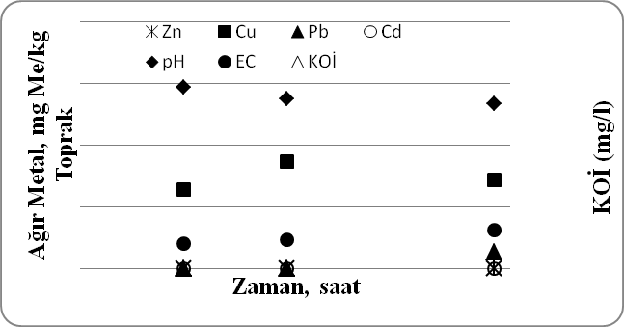

Şekil 1. 1/40 katı sıvı oranın uygulanması durumunda komposttan salınan kirleticilerin zamana bağlı değişimi

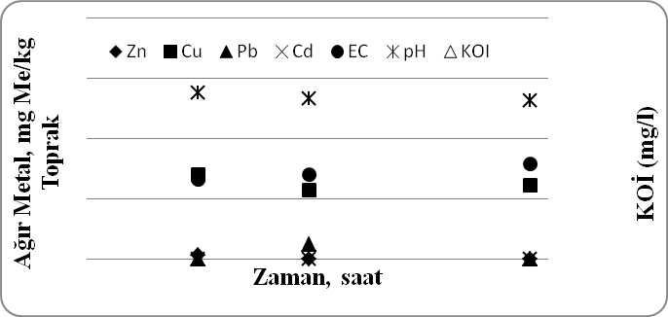
Şekil 2. 1/10 katı sıvı oranın uygulanması durumunda komposttan salınan kirleticilerin zamana bağlı değişimi

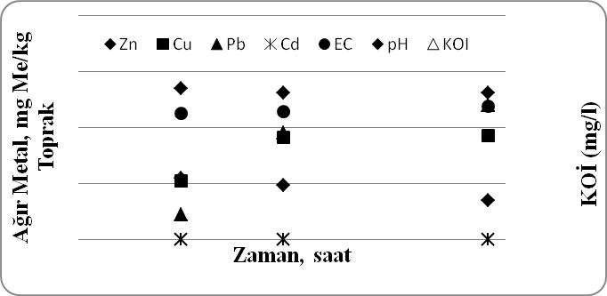
Şekil 3. 1/5 katı sıvı oranın uygulanması durumunda komposttan salınan kirleticilerin zamana bağlı değişimi

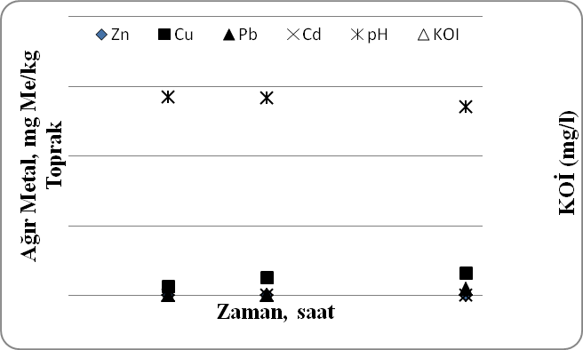
Şekil 4. Kompost ile Samsun toprağı karışımından ortama salınan kirleticilerin zamana bağlı değişim

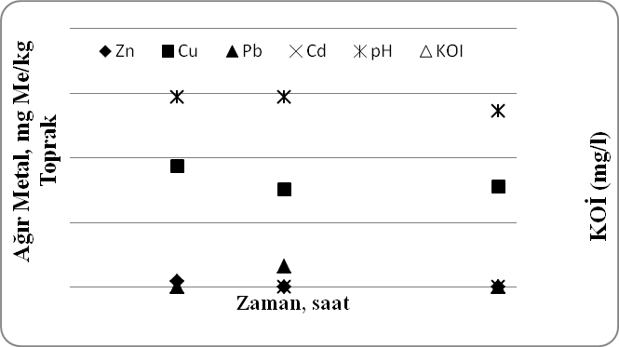
Şekil 5. Kompost ile Sinop toprağı karışımından ortama salınan kirleticilerin zamana bağlıdeğişim

Kurşun metalinde de 48 saat sonunda bir miktar çözeltiye geçiş söz konusu olsa da 96 saat sonunda bu metalinde toprak tarafından tamamen tutulduğu görülmüştür.
Önceki denemelerde olduğu gibi ağır metal salınımlarında zamana bağlı olarak değişimler olsa da iki toprak karşılaştırıldığında Samsun toprağının metalleri tutma kapasitesinin Sinop toprağına göre daha yüksek olduğu görülmektedir. Bu durum Samsun toprağının KDK değerinin Sinop toprağının KDK’sından daha yüksek olmasına bağlanmaktadır. Sinop toprağı daha asidik karakterli bir yapıya sahip olmasına rağmen denemeler sonucunda her iki toprak içinde ortam nötr değerler civarında sabitlenme eğilimi göstermiştir. Yine her iki toprağın kullanıldığı denemelerde ortamın kimyasal oksijen ihtiyacına bakıldığında 48 saat sonunda bir artış olmasına rağmen 96 saat sonunda değerler başlangıç değerlerinden daha yüksek olarak bulunmuştur.
Toprağının belirli zaman aralıklarıyla birden fazla kompost uygulamasının yapıldığı düşünülerek, çalışmanın son aşamasında Samsun ve Sinop topraklarına 48 saat aralıklarla üç defa 2,5 gr kompost uygulanmış ve etkileşime sokulmuştur. Bunun sonucunda ağır metal değişimleri incelenmiştir. Kadmiyum ve kurşun metallerinin bu denemelerin sonunda da topraklar tarafından tamamen tutulduğu görülmektedir. Bu durum söz konusu metallerden özellikle kurşunun toprağın organik maddesine tutulma eğiliminin yüksek olmasından kaynaklanmaktadır. Çinko ve bakır metallerinde de bazı salınımlar olmasına rağmen bu metallerinde dikkati çeken bir şekilde toprak tarafından tutulma eğilimi olduğu gözlemlenmiştir. 96 saat sonunda komposttan çözeltiye 1,23 mg Zn/kg çinko salınımı gerçekleşirken 144 saat sonunda bu değerin 2,29 mg Zn/kg olduğu görülmüştür. Bu sürenin sonunda Samsun toprağının 1,47 mg Zn/kg, Sinop toprağının ise 1,32 mg Zn/kg tutuğu saptanmıştır. Yine 144 saat sonunda komposttan salınan 1,20 mg Cu/kg bakır ise her iki toprakta da tamamen tutulmuştur.

- SONUÇ
İSTAÇ A.Ş.’ye ait tesiste mekanik olarak ayıklanmış çöpten elde edilen kompostun ağır metal içerikleri bazı Avrupa ülkelerine ait komposta ilişkin yönetmelik ve standartlarında verilen sınır değerleri sağladığı görülmektedir. Yine toprağa uygulanan komposttan salınan çeşitli organik ve inorganik (ağır metal vs.) kirleticilerin çeşitli düzeylerde toprak tarafından tutulduğu anlaşılmıştır. Ancak kompostun araziye uygulanmasının özellikle tutma kapasitesi düşük topraklarda uzun vadede sıkıntı yaratmayacağı anlamına gelmemektedir. Bu yüzden elde edilen kompostun ağır metal gibi çeşitli kirletici içeriklerinin sürekli tespit edilmesi, araziye uygulanması durumunda topraktaki düzeylerinin izlenmesi önemlidir. Bununla birlikte, gelecekte üretilen kompostlara ilişkin kalite sınıflarının oluşturulması ve ayrı toplanmış evsel ve bahçe atıklarından üretilmesine çalışılması daha yararlı olacaktır.

KAYNAKLAR
Anonim, 2010. Kompost nedir?, http://www.bahcesel.com/forumsel/toprak-bilgisi-topraksiz-tarim/17912-kompost-nedir/. Siteye son erişim tarihi: 16.07.2010
Bender, D., Erdal, İ., Dengiz, O., Gürbüz, M., Tarakçıoğlu, C., “Farklı Organik Materyallerin Killi Bir Toprağın Bazı Fiziksel Özellikleri Üzerine Etkileri”, International Symposium On Arid Region Soil. International Agrohydrology Research And Training Center, Menemen, İzmir, 506-510, 1998.
Bilgili M. S., Özkaya B., Demir A., “İstanbul Katı Atık Geri Kazanma ve Kompost Tesisi’nde ürün kalitesinin izlenmesi”, Türkiye’de Çevre Kirlenmesi Öncelikleri Sempozyumu IV, Gebze Yüksek Teknoloji Enstitüsü, Gebze, 2003.
Çakmak İ., Öztürk İ., Çiftçi İ., İBB Kemerburgaz Kompost Tesisinde Üretilen Kompostun Bitki Yetiştiriciliğinde ve Çim Sahalarda Organik Gübre Olarak Kullanılabilirliğinin Araştırılması, Nihai Rapor, İSTAÇ, İstanbul, 2006.
Dostal, J., “Results of the Long-Term Organic Matter Balance Investigations in Usti Nad Orlici District and the Trends in the Whole Czech Republic”, Agronomy and Soil Science. 48(2), 155-160, 2002.
Erdin E., Gaeth S., Yağmur B., “Kompost Uygulamasının Potansiyel Toprak Kirliliği Açısından Değerlendirilmesi”, 8. Ulusal Çevre Mühendisliği Kongresi Çevre-Hukuk-Siyaset, 12-14 Kasım, Antalya, 2009.
Kantarcı D., “Marmara Bölgesinde Tarım Yapılan Alan ve Tarım Topraklarında Kullanılabilecek Kompost Miktarı Üzerine Bir İnceleme”, Katı Atık ve Çevre 5/92, 4-6, İstanbul, 1992.
Özbaş E.E., H. Özcan H.K., Nilgün Balkaya N., Cuma Bayat C., “Kompost Kullanımı ve Kullanımını Sınırlayıcı Faktörler”, 7. Ulusal Çevre Mühendisliği Kongresi Yaşam-Çevre-Teknoloji 24-27 Ekim 2007, İzmir, 2007.
Sawhney, L.B., Bugbee, G.J., Stilwell, D.E., 2009. “Heavy Metal Leachability from Municipal Compost”, Application of Agricultural Analysis in Environmental Studies, ASTM STP 1162, K. B. Hoddinott and T. A. O'Shay, Eds., American Society for Testing and Materials, Philadelphia, 122-132, 1993.
Smith S.R., “A Criticial Review of The Bioavailability and İmpacts of Heavy Metals in Municipal Solid Waste Composts Compared to Sewage Sludge”, Environmental International, 35, 142-156, 2009.
Yılmaz E., Alagöz Z., Öktüren F., “Farklı Organik Materyal Uygulamalarının Toprak Agregatları Üzerine Etkisi”, Akdeniz Üniversitesi Ziraat Fakültesi Dergisi, 21(2), 213–222, 2008.

TOPLANTILAR

Agrotec'2011,15.Uluslararası Tarım ve Tarım Teknolojileri Fuarı, Tarım Makine ve Ekipmanları
8 Eylül - 11 Eylül
ANFA Altınpark Fuar Merkezi Ankara

Dünya Madencilik Fuarı, Madencilik Alanında Yenilikler ve Rekabet
12 Eylül - 15 Eylül
İstanbul Fuar Merkezi Yeşilköy İstanbul

İstanbul Gıda-Tek 2011 , Gıda ve İçecek Teknolojileri, Gıda Güvenliği, Katkı ve Yardımcı Maddeler, Soğutma, Havalandırma, Depolama Sistemleri, Değirmen Makineleri
15 Eylül - 18 Eylül Tüyap Fuar ve Kongre Merkezi İstanbul

IPACK 2011 26.Uluslararası Ambalaj, Paketleme ve Gıda İşleme Sistemleri Fuarı
15 Eylül - 18 Eylül
İstanbul Fuar Merkezi Yeşilköy İstanbul

GIDA 2011 19.Uluslararası Gıda Ürünleri ve Teknolojileri Fuarı, Gıda Ürünleri ve Teknolojileri,
15 Eylül - 18 Eylül
İstanbul Fuar Merkezi Yeşilköy İstanbul
UKAY 2011
7-10 Eylül 2011
Girne, Kıbrıs
Websitesi: http://ukay2011.ciu.edu.tr
E-posta: ukay2011@ciu.edu.tr

MESAEP
24-27 Eylül 2011
Yanya, Yunanistan
Web: www.mesaep.org
E-posta: info@mesaep.org

Sardinia 2011
3-7 Ekim 2011
Sardinya, İtalya
Web: www.sardiniasymposium.it/sardinia2011/E-posta: eurowaste@tin.it

ÇMO 9. Ulusal Çevre Mühendisliği Kongresi
5-8 Ekim 2011
Samsun
Web: www.cmo.org.tr
E-posta: cmo@cmo.org.tr

ISWA Annual Congress 2011
17-20 Ekim 2011
Daegu, G. Kore
E-posta: hkoller@iswa.org

SARDINIA 2011

13. ULUSLARARASI ATIK YÖNETİMİ VE DÜZENLİ DEPOLAMA SEMPOZYUMU

13. Uluslararası Atık Yönetimi ve Düzenli Depolama Sempozyumu, 3-7 Ekim 2011 tarihlerinde Sardinya-İtalya’da gerçekleştirilecektir.

Konferans Temaları

- Atık Politikaları ve Mevzuat
- Atık Yönetim Stratejileri
- Kamu Katılımı ve Eğitim
- Atık Yönetim Yaklaşımları ve Karar Mekanizmaları
- Atık Karakterizasyonu
- Atık Toplamada Yeni Kavramlar
- Atık Minimizasyonu ve Geri Dönüşüm
- Biyolojik İşlem
- Termal İşlem ve Gelişmiş Dönüşüm Teknolojileri
- Depolama Öncesi Mekanik Biyolojik İşlem
- Düzenli Depolama
- Entegre Atıksuyu ve Katı Atık Yönetimi
- Atık Yönetimi ve İklim Değişikliği
- Gelişmekte olan ve Düşük Gelir Grubundaki Ülkelerde Atık Yönetimi
- Özel Oturumlar

İletişim: Sempozyum Sekreteryası
Adres: Beato Pellegrino 23 - 35137 - Padova
Tel: +39 049 8726986
Faks: +39 049 8726987
E-posta: eurowaste@tin.it

YAYINLAR

Advances in Wind Energy Conversion Technology

Sathyajith, Mathew; Philip, Geeta Susan (2011)

Springer

State of the World 2011
The Worldwatch Institute (2011)

W. W. Norton & Company

Waste Water Treatment and Reuse in the Mediterranean Region

Barceló, Damià; Petrovic, Mira (2011)

Springer

The Carbon Connection

Michael Grubb with Jean-Charles-Hourcade and Karsten Neuhoff (2011)

Earthscan / James & James

In Situ Chemical Oxidation for Groundwater Remediation

Siegrist, Robert L.; Crimi, Michelle; Simpkin, Thomas J. (2011)

Springer

Energy, Environment, and Climate

Richard Wolfson (2008)

W. W. Norton & Company

Top of Form

Vulnerable Places, Vulnerable People: Trade Liberalization, Rural Poverty and the Environment
Bottom of Form

Jonathan Cook, Owen Cylke, Donald F. Larson, John D. Nash, Pamela Stedman-Edwards (2010)

World Bank

Water Security and Management

V. Ratna Reddy (2009)

Academic Foundation

Cities, Towns and Renewable Energy

International Energy Agency (2009)

Water and Post-Conflict Peacebuilding

Erika Weinthal, Jessica Troell, and Mikiyasu Nakayama (2011)

Earthscan / James & James

Climate Change Denial

H. Washington, J. Cook (2011)

Earthscan / James & James

KATI ATIK VE ÇEVRE DERGİSİ YAZIM KURALLARI

Günay Kocasoy¹, Bülent Topkaya²
¹Boğaziçi Üniversitesi Çevre Bilimleri Enstitüsü, 34342 Bebek İstanbul
²Akdeniz Üniversitesi Çevre Mühendisliği Bölümü, Dumlupınar Bulvarı 07058 Antalya

Özet
Özet kısmında çalışmanın amacı, yapılan çalışmanın kısa özeti ve elde edilen sonuçlardan bahsedilmelidir. Özet, tek paragraf halinde yazılmalı ve 150-250 kelime arasında olmalıdır. Garamond yazı tipi, 11 punto kullanılmalı ve yazı metnin iki tarafına da hizalanmalıdır.
Anahtar kelimeler: En fazla 6 anahtar kelime, sadece ilk kelimenin ilk harfi büyük diğer harfler küçük olacak şekilde, alfabetik sırayla yazılmalı, virgüllerle ayrılmalıdır (11 punto, italik)

JOURNAL OF KATI ATIK VE ÇEVRE GUIDELINES FOR AUTHORS

Abstract
Yukarıda verilen Türkçe özetin İngilizcesi yer almalıdır. Özet tek paragraf halinde yazılmalı ve 150-250 kelime arasında olmalıdır. Garamond yazı tipi, 11 punto kullanılmalı ve yazı metnin iki tarafına da hizalanmalıdır.
Keywords: En fazla 6 anahtar kelime, sadece ilk kelimenin ilk harfi büyük diğer harfler küçük olacak şekilde, alfabetik sırayla yazılmalı, virgüllerle ayrılmalıdır (11 punto, italik)

- GİRİŞ
- Sayfa Boyutu: Makale A4 boyutta sayfaya, üstten ve alttan 2,5 cm, soldan 2 cm ve sağdan 1,5 cm boşluk bırakılarak yazılmalıdır. Metnin tamamında (şekil ve tablolar hariç) Garamond yazı tipi kullanılmalıdır.
- Makale Başlığı: Başlık büyük harflerle, 16 punto ve koyu olarak yazılmalıdır. Başlık sola hizalı olmalı ve uzunluğu 10 kelimeyi aşmamalıdır. Başlıktan sonra bir satır boşluk bırakılmalıdır (16 punto).
- Yazarlar ve Adresler: Yazar isimleri 12 punto ve koyu olarak yazılmalıdır. İsimler sola hizalı olmalıdır. Yazar adresleri bir alt satıra, 11 punto olarak yazılmalıdır. Adresler sola hizalı olmalıdır. Eğer, yazarlar farklı kurumlarda çalışıyorlarsa, isimler yukarıdaki örnekte olduğu gibi numaralandırılmalı ve numaralar adreslerin başında belirtilmelidir. Adreslerin ardından tek satır boşluk bırakılmalıdır (11 punto).
- Özet: Türkçe olarak yazılmalıdır. “Özet” şeklindeki başlık 11 punto, koyu ve sola dayalı olarak yazılmalıdır. Özet metni, 11 punto ve iki yana dayalı olarak yazılmalıdır. Ayrıca özet metni bir paragraf halinde, 150-250 kelime arasında olmalıdır. (11 punto).
- Anahtar Kelimeler: Anahtar kelimeler, Türkçe özetin altına Türkçe olarak örnekteki şekilde yazılmalıdır. Anahtar kelimeler, 11 punto, italik ve sola dayalı olarak yazılmalıdır. Anahtar kelimeler en fazla 6 tane olmalı, alfabetik sırayla dizilmeli, sadece ilk kelimenin ilk harfi büyük diğer harfler küçük olacak şekilde ve virgülle ayrılmalıdır. Anahtar kelimelerden sonra tek satır boşluk bırakılmalıdır (11 punto).
- İngilizce Başlık: Türkçe anahtar kelimelerden sonra İngilizce başlık yer almalıdır. Başlık büyük harflerle, 14 punto ve kalın olarak yazılmalıdır. Başlık sola hizalı olmalı ve uzunluğu 10 kelimeyi aşmamalıdır. Başlıktan sonra bir satır boşluk bırakılmalıdır (14 punto).
- Abstract: İngilizce olarak yazılmalıdır. “Abstract” şeklindeki başlık 11 punto, koyu ve sola dayalı olarak yazılmalıdır. Abstract metni, 11 punto ve iki yana dayalı olarak yazılmalıdır. Ayrıca abstract metni bir paragraf halinde, 150-250 kelime arasında olmalıdır. (11 punto).
- Keywords: Abstract’ın altına İngilizce olarak örnekteki şekilde yazılmalıdır. “Keywords”, 11 punto, italik ve sola dayalı olarak yazılmalıdır. “Keywords” en fazla 6 tane olmalı, alfabetik sırayla dizilmeli, sadece ilk kelimenin ilk harfi büyük diğer harfler küçük olacak şekilde ve virgülle ayrılmalıdır. Sonrasında tek satır boşluk bırakılmalıdır (11 punto).
- Bölüm Başlıkları: Makalede yer alan başlıklar numaralandırılmalıdır. Ana başlıklar büyük harflerle ve koyu yazılmalıdır. Birinci alt başlık, koyu ve kelimelerin ilk harfleri büyük olarak yazılmalıdır. İkinci alt başlık, koyu ve sadece ilk kelimenin ilk harfi büyük olarak yazılmalıdır. Üçüncü alt başlık, koyu, italik ve sadece ilk kelimenin ilk harfi büyük olarak yazılmalıdır. Ana başlıklardan önce iki satır, diğer başlıklardan önce bir satır boşluk bırakılmalıdır. Bölüm başlıklarının yazımı aşağıdaki örnekte gösterilmektedir.
- METODOLOJİ
  - Deney Düzeneği
    - Kullanılan aletler
      - Aletlerin özellikleri
  - Kullanılan Malzemeler

- Makale Metni Yazımı
Makale metni 12 punto ile iki yana dayalı olarak ve tek sütun halinde yazılmalıdır. Metinde, tablo ve şekiller hariç, Garamond yazı tipi kullanılmalıdır.
- ŞEKİLLER
Makalede kullanılacak şekil, fotoğraf, çizim ve grafikler “Şekil” olarak adlandırılmalı metin içinde Şekil 1, Şekil 2, Şekil 3 vs olarak numaralandırılmalıdır. Şekiller metin içinde belirtilmeli ve belirtildiği yerden sonra metne eklenmelidir. Şekillerden önce bir satır boşluk bırakılmalıdır (12 punto). Şekillerden sonra bir satır boşluk (12 punto) bırakılmalı ve şekil başlığı yazılmalıdır. Şekil numarası koyu harflerle ve ardından şekil başlığının sadece ilk harfi büyük olacak şekilde yazılmalıdır. Şekil başlığından sonra yine bir satır boşluk (12 punto) bırakılmalıdır. Şekiller ve başlıkları metin içinde sola hizalanarak yazılmalıdır. Şekil içindeki metin en az 8 punto olmalıdır. Şekillerde Times New Roman veya Garamond yazı tipi kullanılmalıdır. Şekil örneği aşağıda gösterilmektedir.
Şekil 1. 0,02 N ve 0,04 N sentetik bakır çözeltisi kolon çıkış suyundaki bakır konsantrasyonunun zamanla değişimi

- TABLOLAR
Makalede kullanılacak tablolar “Tablo” olarak adlandırılmalı metin içinde Tablo 1, Tablo 2, Tablo 3 vs olarak numaralandırılmalıdır. Tablolar metin içinde belirtilmeli ve belirtildiği yerden sonra metne eklenmelidir. Tablolar üstte tablo numarası ve başlığı olacak şekilde yazılmalıdır. Tablo numarası koyu harflerle ve ardından tablo başlığının sadece ilk harfi büyük olacak şekilde yazılmalıdır. Tablo eklendikten sonra bir satır boşluk (12 punto) bırakılmalı ve metne bundan sonra devam edilmelidir. Tablolar ve başlıkları metin içinde sola hizalanarak yazılmalıdır. Tablonun yatay ve dikey çizgileri çizilmeli, tablo içindeki başlıklar koyu harflerle yazılmalıdır. Tablolarda Times New Roman veya Garamond yazı tipi kullanılmalı, yazılar en az 8 punto olmalıdır. Tablo örneği aşağıda verilmiştir.

Tablo 1. Manisa-Gördeş klinoptilolitinin özellikleri

Element | Kompozisyon (%)
SiO₂ | 68,30
Al₂O₃ | 17,50
Fe₂O₃ | 1,60
TiO₂ | 0,35
Na₂O | 0,13
K₂O | 3,55
CaO | 0,65
MgO | 0,60
SO₃ | 0,61

- DİPNOT
Metinde dipnot kullanılmamalıdır.
KAYNAKLAR
Metin içinde kaynaklar cümle içinde “... Hopkins (1990) ...” veya cümle sonunda (Hopkins, 1990) şeklinde yazar soyadı ve yayın yılı belirtilerek verilmelidir. Aynı konuya birden fazla kaynak gösterilecek ise kaynaklar tarih sırasıyla eskiden yeniye doğru belirtilmelidir (Hopkins, 1990; Ferguson, 1991). Bir yazarlı kaynaklar (Hopkins, 1990), iki yazarlı kaynaklar (Alagöz ve Kocasoy, 2008), üç veya daha fazla yazarlı kaynaklar (Yılmaz vd., 2008) olarak belirtilmelidir. Metnin sonunda 10 punto ile yazılmış “KAYNAKLAR” bölümü bulunmalı ve ilk yazar soyadına göre alfabetik olarak sıralanmalıdır. Kaynaklar aşağıdaki şekilde yazılmalıdır. Kaynaklar sonrasında 6 pt aralıkla yazılmalıdır.
- Kitaplar: Eckenfelder, W.W. Jr., Industrial Water Pollution Control, McGraw Hill, New York, 1966.
- Kitaptan bir bölüm: Goldscmidt, B.M., “Non-nitrogenous Carcinogenic Industrial Chemicals” in Carcinogens in Industry and the Environment (J.M. Sontag, ed.), Marcel Dekker Inc., New York, 283-290, 1990.
- Rapor: UNEP, Environmental Data Report, Blackwell Scientific, Oxford, 1987.
- Makaleler: Kocasoy, G., “A Method for the Prediction of the Extent of Microbial Pollution of Sea Water and the Carrying Capacity of Beaches”, Environmental Management, 13(4), 69-73, 1989.
- Tezler: Sims, R.C., Land Treatment of Polynuclear Aromatic Compounds, Ph. D. Dissertation, North Carolina State University, Raleigh, North Carolina, 1970.

KATI ATIK ve ÇEVRE dergisini ilgilenen her kişi ve kuruluşa ulaştırmak, ancak yüksek baskı giderleri nedeniyle sadece ilgilenenlere göndermek arzusundayız. Bu amacı sağlamak üzere, derginin kendilerine yollanmasını isteyen kişi ve kuruluşlara bu formu doldurarak bize göndermelerini rica ederiz.
Katı Atık Türk Milli Komitesi

Katı Atık Türk Milli Komitesine,
KATI ATIK ve ÇEVRE dergisinin tarafıma gönderilmesini arzu etmekteyim.

Tarih: ..... / ….. / …..
İsim, Soyadı : ……………………………………………………...
Kuruluş : ……………………………………………………...
Adres : ……………………………………………………...
……………………………………………………...
Telefon : ……………………………………………………...
Fax : ……………………………………………………... İmza
E-mail : ……………………………………………………...
…………………………………………………………………………………………………..
KATI ATIK ve ÇEVRE dergisini ilgilenen her kişi ve kuruluşa ulaştırmak, ancak yüksek baskı giderleri nedeniyle sadece ilgilenenlere göndermek arzusundayız. Bu amacı sağlamak üzere, derginin kendilerine yollanmasını isteyen kişi ve kuruluşlara bu formu doldurarak bize göndermelerini rica ederiz.
Katı Atık Türk Milli Komitesi

Katı Atık Türk Milli Komitesine,

KATI ATIK ve ÇEVRE dergisinin tarafıma gönderilmesini arzu etmekteyim.

Tarih: ..... / ….. / …..
İsim, Soyadı : ……………………………………………………....
Kuruluş : ……………………………………………………....
Adres : ……………………………………………………....
.……………………………………………………...
Telefon : ……………………………………………………....
Fax : …………………………………………………….... İmza
E-mail : ……………………………………………………....

KATI ATIK KİRLENMESİ ARAŞTIRMA VE DENETİMİ
TÜRK MİLLİ KOMİTESİ
BOĞAZİÇİ ÜNİVERSİTESİ

34342 BEBEK - İSTANBUL

KATI ATIK KİRLENMESİ ARAŞTIRMA VE DENETİMİ
TÜRK MİLLİ KOMİTESİ
BOĞAZİÇİ ÜNİVERSİTESİ

34342 BEBEK – İSTANBUL

